RUDOLF STEINER GESAMTAUSGABE
VERÖFFENTLICHUNGEN ZUR GESCHICHTE UND AUS
DEN INHALTEN DER ESOTERISCHEN LEHRTÄTIGKEIT
Zur Geschichte und aus den Inhalten der ersten
Abteilung der Esoterischen Schule 1904 bis 1914
Briefe, Rundbriefe, Dokumente und Vorträge GA 264
Zur Geschichte und aus den Inhalten der erkenntniskulti-
schen Abteilung der Esoterischen Schule 1904 bis 1914
Briefe, Dokumente und Vorträge GA 265
Aus den Inhalten der esoterischen Stunden
Gedächtnisaufzeichnungen von Teilnehmern
Band I: 1904-1909, Band II: 1910-1912, Band III: 1913-1924 GA266
Seelenübungen mit Wort- und Sinnbild-Meditationen
zur methodischen Entwicklung höherer Erkenntniskräfte GA 267
Mantrische Sprüche - Seelenübungen II GA 268
Ritualtexte für die Feiern des freien christlichen
Religionsunterrichtes
und das Spruchgut für Lehrer und Schüler der Waldorfschule GA 269
Esoterische Unterweisungen für die erste Klasse
der Freien Hochschule für Geisteswissenschaft am Goetheanum 1924 GA 270
Ergänzende Veröffentlichungen
Die Tempellegende und die Goldene Legende
als symbolischer Ausdruck vergangener und zukünftiger Entwickelungs-
geheimnisse des Menschen. Aus den Inhalten der Esoterischen Schule
Zwanzig Vorträge, gehalten in Berlin zwischen dem 23. Mai 1904
und dem 2. Januar 1906 GA 93
Grundelemente der Esoterik
Notizen von einem esoterischen Lehrgang in Form von 31 Vorträgen,
gehalten in Berlin vom 26. September bis 5. November 1905 GA 93a
RUDOLF STEINER
Mantrische Sprüche
Seelenübungen II
1903 - 1925
1999
RUDOLF STEINER VERLAG
DORNACH / SCHWEIZ
Herausgegeben von der Rudolf Steiner-Nachlaßverwaltung
Die Herausgabe besorgten Hella Wiesberger und Dorothea Weyrather
unter Mitarbeit von Julius Zoll
1. Auflage, Gesamtausgabe Dornach 1999
Bibliographie-Nr. 268
Motiv auf dem Einband von Rudolf Steiner, Schrift von Benedikt Marzahn,
Handschriften und Skizzen Rudolf Steiners im Text sind nach den Originalen
verkleinert wiedergegeben.
Alle Rechte bei der Rudolf Steiner-Nachlaßverwaltung, Dornach/Schweiz
© 1999 by Rudolf Steiner-Nachlaßverwaltung, Dornach/Schweiz
Satz: Rudolf Steiner Verlag, Dornach / Bindung: Spinner GmbH, Ottersweier
Printed in Germany by Konkordia Druck, Bühl/Baden
ISBN 3-7274-2680-2
INHALT
Vorbemerkungen der Herausgeber
I.
MANTRISCHE SPRÜCHE UND MEDITATIONSSÄTZE
Seelenübungen 11
Für die Tage der Woche 131
Zur Stärkung der Lebenskräfte 147
Zur Hilfe für Andere 191
Zum Gedenken an Verstorbene 205
II.
MANTRISCHE SPRÜCHE FÜR ANTHROPOSOPHISCHE
ARBEITSZUSAMMENHÄNGE 239
III.
FREIE ÜBERTRAGUNGEN BIBLISCHER TEXTE
Zum Alten Testament 321
Zum Neuen Testament 326
Ansprache zur Grundsteinlegung des Dornacher Baues,
20. September 1913 344
ANHANG
Zu dieser Ausgabe 355
Hinweise und Lesarten 359
Personenregister 377
Alphabetisches Register der Sprüche 383
Übersicht über die Rudolf Steiner Gesamtausgabe 415
Verzeichnis der Handschriftenwiedergaben
Höhe des Geistes 11
Es denkt mich Frömmigkeit 55
Liebe Weisheit Leben 56
Der Sinn der Welt liegt 59
Ich leuchtet 60
Von oben Ja 64
In mir lebet das Weltensein 75
Vor mir in weiter Ferne 90
In dir lebt das Menschenwesen 106
In dem Schreiten 112
Seraphisch Feuermächte 116
Die Welt gibt mir den Atem 129
Richte recht 149
Durch Licht Liebe Kraft Wille 151
Mein Haupt trägt der Ruhesterne Sein 168
Aus dem Mut der Kämpfer 200
Es empfangen Angeloi 220
Im Leben war sein Sinnen 236
Das Es - An Es 246
Grundsteinurkunde Dornach 1913 248
Es wollte im Sinnenstoffe 262
Haus «Friedwart» 272
Im Gefühle der Bedürftigkeit 312
Vorbemerkungen der Herausgeber
Der vorliegende Band «Mantrische Sprüche - Seelenübungen II» ist
der dritte und letzte der Bände, in denen die Spruchdichtungen Rudolf
Steiners gesammelt sind, sich anschließend an «Wahrspruchworte»
und «Seelenübungen I». Diese drei Bände umfassen alle Wahrsprüche
und Meditationen, die aus ihrem Entstehungskontext herausgelöst
wiedergegeben werden können.
Der Band besteht aus drei Teilen. Der erste Teil enthält mantrische
Sprüche, die für einzelne Personen entstanden sind. Einige dieser
Sprüche sind nur deshalb erhalten, weil Rudolf Steiner die Entwürfe in
seinen Notizbüchern aufgezeichnet hat, während die abgegebenen
Endfassungen verloren zu sein scheinen. Deshalb ist nicht immer mit
Sicherheit festzustellen, ob ein bestimmter Entwurf auch wirklich ver-
wendet wurde. - Im allgemeinen sind die Vorlagen in Rudolf Steiners
Handschrift. Einige Vorlagen jedoch sind nur als Abschriften überlie-
fert, von denen nur solche aufgenommen wurden, die mit ziemlicher
Sicherheit authentisch sind.
Im mittleren Teil sind zum ersten Mal vollständig und in zeitlicher
Reihenfolge die Mantren zusammengefaßt, die für anthroposophische
Arbeitszusammenhänge gegeben wurden. Sie lassen erkennen, daß es
für Rudolf Steiner ein tiefes Anliegen gewesen sein muß, auch für
exoterisch-esoterische Ereignisse, wie zum Beispiel Grundsteinlegun-
gen, geisteswissenschaftliche Wahrheiten in mantrische Spruchformen
zu verdichten. - Der letzte Teil schließlich enthält freie Übertragungen
von Texten aus dem Alten und Neuen Testament.
Die meisten Originale befinden sich im Rudolf Steiner-Archiv; eine
Reihe von Photokopien wurden vom Goetheanum-Archiv und der Ita
Wegman-Nachlaßverwaltung zur Verfügung gestellt. Ihnen, sowie
vielen Persönlichkeiten, die einzelne Originale oder Photokopien in
das Rudolf Steiner-Archiv gegeben haben, sei hiermit gedankt.
Für eine Einführung in den Entstehungs-Hintergrund und die
Bedeutung der Spruchdichtungen Rudolf Steiners sei auf die in den
oben erwähnten Bänden gegebenen Darstellungen verwiesen, da es
sich hier um einen Folgeband handelt.
Man müßte viele Bücher schreiben, wollte man
den ganzen Sinn dieser Sprüche ausschöpfen,
denn darinnen ist nicht nur jedes Wort bedeu-
tungsvoll, sondern auch die Symmetrie der Wor-
te, die Art, wie sie verteilt sind, die Steigerungen,
die darinnen liegen und noch vieles andere, so
daß nur langes geduldiges Hingeben an die
Sache das Darinnenliegende erschöpfen kann.
Rudolf Steiner, 1907, GA 284
Solche Sprüche sind nicht durch die Willkür einer
Persönlichkeit ersonnen, sondern sie sind heraus-
geholt aus der geistigen Welt. Viel mehr ist deshalb
in ihnen enthalten, als man gewöhnlich glaubt.
Und man denkt dann richtig über sie, wenn man
voraussetzt, daß man ihren Inhalt nie ganz ergrün-
den kann, sondern immer mehr in ihnen finden
kann, je mehr man sich in sie vertieft.
Rudolf Steiner, 24. 10. 1905, GA 266/1
Ich bemerke, daß solche Sprüche immer von dem
Charakter sind, der manchmal dem rein gram-
matischen Bau Schwierigkeiten macht, daß sie
aber eben aus der geistigen Welt heraus gegeben
sind zu dem Ziele, dem sie dienen sollen.
Rudolf Steiner, 19.1.1915, GA 157
I
MANTRISCHE SPRÜCHE
UND MEDITATIONSSÄTZE
Nach Niederschriften und Notizbüchern
in zeitlicher Reihenfolge

SEELENÜBUNGEN
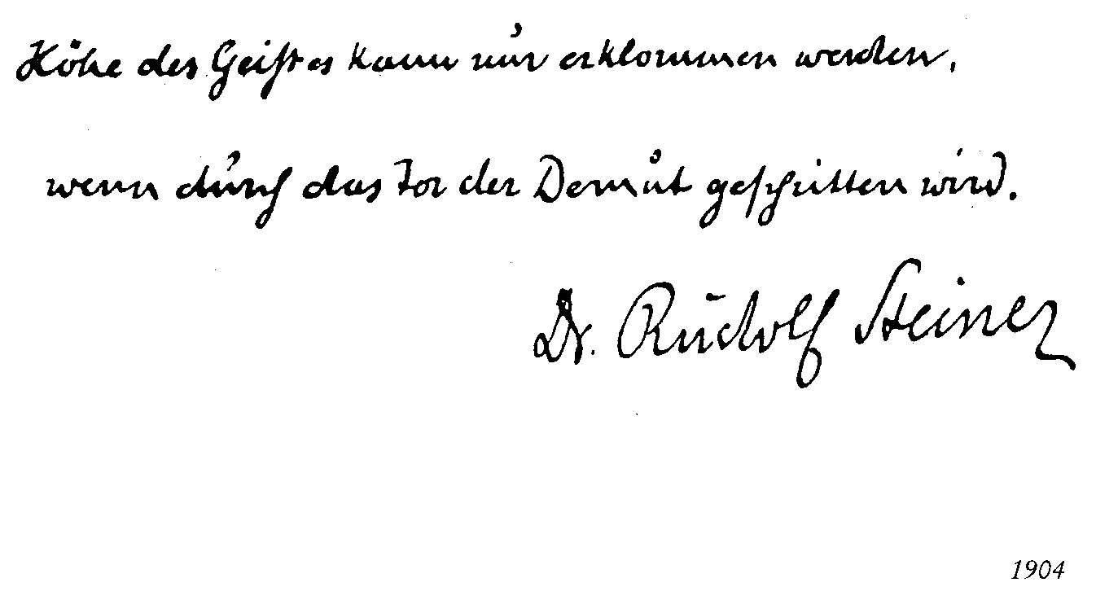
MEDITATION
Frage: Du strebst nach Selbsterkenntnis? Wird dein
sogenanntes Selbst für das Ganze der Welt morgen
mehr bedeuten als heute, wenn du es erkannt hast?
Erste Antwort: Nein, wenn du morgen nichts anderes
bist als heute, und dein Erkennen von morgen nur dein
Sein von heute wiederholt.
Zweite Antwort: Ja, wenn du morgen ein anderer bist
als heute, und dein neues Sein von morgen die Wirkung
deines Erkennens von heute ist.
Juli 1903
MEDITATION
Wer den Weltengeist leugnet, weiß nicht, dass
er sich selbst leugnet. - Ein solcher aber begeht
nicht bloß einen Irrtum, sondern er versäumt seine
erste Pflicht:
selbst aus dem Geist heraus zu wirken.
September 1903
Der Mensch ist ein Schauplatz, auf dem sich Ewiges und
Vergängliches begegnen -
sein Erkennen ist ein Erfahren des Ewigen, für das er selbst
Erkenntnisorgan ist -
sein Handeln ist Handeln des Ewigen, für das er selbst
nur der Vermittler ist —
Verstehe daher:
I. Du bist des Urgeistes Auge -
Er sieht durch dich sein Schaffen.
II. Du bist des Urgeistes Hand -
Er schafft durch dich seine Schöpfung.
ca. 1903
Notizblatt
Schreitend bewegst du durch des Denkens Macht dich auf
den Fluten des Sonderseins und folgst sieben Richtkräften
unter der Wahrheit Führung;
Lust zieht dich hinab, die Richtkräfte stellend in des
Unglaubens Gewalt;
Geist zieht dich hinan, die sieben hebend zu der
tönenden Sonne.
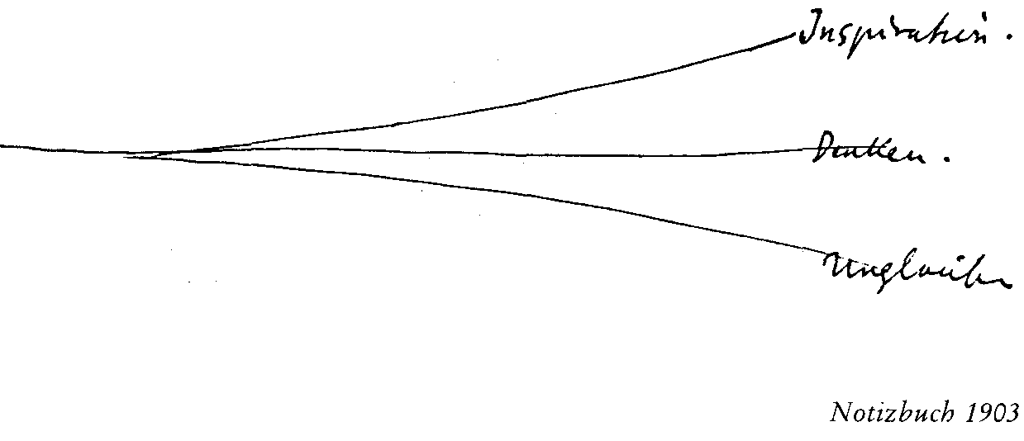
1. In dem Sondersein entdecke das Gesetz:
denn das Gesetz wob der erste der Sieben in den Stoff.
2. In der Bewegung entdecke das Leben:
denn das Leben goß der zweite der Sieben in den Stoff.
3. In dem Verlangen entdecke die Person:
denn die Person prägte der dritte der Sieben in den Stoff.
4. In dem Gedanken entdecke dich:
denn dem Ich schenkte der vierte der Sieben sein Selbst.
5. In deinem Verlangen entdecke die Entsagung:
denn durch die Entsagung opferte sich der fünfte der Sieben,
auf dass du Selbst seiest.
- In deiner Bewegung entdecke die selige Ruhe:
denn die selige Ruhe opferte der sechste der Sieben,
auf dass du als Selbst lebend dich bewegst.
- In deinem Sondersein entdecke dein ewiges Gesetz:
denn als ewiges Gesetz hat der siebente der Sieben dein
Selbst in Sonderheit geschaffen, und wird es als ewiges
Gesetz aus der Sonderheit führen.
Für Clara Motzkus
Notizbuch 1903
Aum - Vereinige dich, oh meine Seele
mit der Weisheit, die ich ehre,
und die alles durchströmt, aus
der alles kommt, und zu der alles
geht; ich rufe sie an, auf dass ihr
Licht mich führe.
Aum - Vereinige dich, oh meine Seele
mit der Liebe des Alls, die ich
ehre, und die alles durchströmt,
aus der alles kommt, und zu
der alles geht; ich rufe sie an, auf
dass ihr Licht mich führe.
Aum — Vereinige dich, oh meine Seele
mit dem Ursein, das ich ehre,
und das in allem ist, aus dem
alles kommt, und zu dem alles
geht; ich rufe es an, auf dass sein
Licht mich führe.
Aum - Erleuchte Du, oh Ursein,
meine Seele, die Dich ehrt,
die von Dir kommt, und zu Dir
geht; sie ruft zu Dir, auf
dass sie von Dir geführt werde.
Aum - Erleuchte Du, oh Liebe des Alls,
meine Begehrungen, dass sie
Dich ehren, dass sie von Dir
kommen, und zu Dir gehen;
sie sollen Dich anrufen, auf dass
sie von Dir geführt werden.
Aum - Erleuchte Du, oh Weisheit,
mein Leben, dass es Dir lebe,
dass es von Dir komme, und zu
Dir gehe; es soll Dich anrufen,
auf dass es von Dir geführt werde.
Für Clara Motzkus
1903
Der Wahrheit Same liegt in der Liebe;
der Liebe Wurzel suche in der Wahrheit -
so spricht dein höheres Selbst.
Des Feuers Glut wandelt Holz in wärmenden Strahl,
Des Wissens lösender Wille das Werk in die Kraft.
Dein Werk sei der Schatten, den dein Ich wirft,
wenn es beschienen wird durch die Flamme deines
höheren Selbst.
Ohne den Glauben bleibt das Werk tot:
er facht an des Werkes Atem, und trägt ihn
in die Höhen des Äthers,
er saugt in sich des Werkes Atem und bringt ihn
als Opfer des Werdenden dem Seienden dar.
Juli 1903
Notizbuch
Begreife: dass du auf deinen Füßen stehst.
Begreife: dass du im Irdischen gehst.
Begreife: dass du aus menschlicher Kraft handelst.
Begreife: dass du von der Sonnennähe lebst.
Begreife: dass dem Wirken in dem Sonnensystem
sich erschöpft.
Begreife: dass dein Leben innerhalb der Menschlichkeit
sich erschöpft.
Begreife: dass du empfindest, was die Elemente dir geben
können.
Begreife: dass du willst, was die Elemente in dich legen.
Begreife: dass du ein menschlich gewordener
Elementargeist bist.
Begreife: dass du mit deinem Handeln dich fixieren sollst.
Begreife: dass du mit deinem Denken dich befreien sollst.
Begreife: dass du mit deinem Sinnen dich vergöttlichen sollst.
ca. 1903/04
Notizblatt
20
Ich sauge den Strom des Seins
Ich ströme aus mein Sein aller Welt
Ich sauge das Leben aller Wesen
Ich ströme aus mein Leben allen Wesen
Ich sauge das Fühlen alles Lebendigen
Ich ströme aus mein Fühlen allem Lebendigen.
4. Ich sauge in mich der Menschen Denken
Ich ströme aus sinnvollen Willen allen Menschen
- Es webt in mir der Dinge Wesen-Weisheit
Ich ströme aus mir der Weisheit Gnadengabe
- Es glüht in mir der Welt Schöpfermacht
Ich ströme aus mir empfangene Macht.
- Es lebt in mir das ewig lebendige Sein
Ich lebe im ewig lebendigen Sem.
Für Franz Seiler
1904
Erkenntnis kann nur Richtung sein,
aber die Richtung ist ein Strom des Lichts;
und das Licht ist der Führer des Lebens
in jeder Stunde.
Für Maria v. Strauch-Spettini
März 1904
Sprosskraft wird vom Licht zum Leben gerufen
Wunschkraft wird vorn Geiste zur Liebe gerufen.
Herbst 1904
Notizbuch
Ich bekenne mich zu mir: a
Ich bekenne mich zur Menschheit: u
Ich bekenne mich zum Leben: m
ES. Berlin, 21. Dezember 1904
Notizblatt
21
22
Vater
Wort
Geist
Der Vater offenbart sich dem Wort
Das Wort offenbart sich dem Geist
Der Geist offenbart sich dem Vater
Der Vater verbirgt sich im Sohn
und offenbart sich dem Geist
Der Sohn verbirgt sich in dem Geist
und offenbart sich dem Vater
Der Geist verbirgt sich in dem Vater
und offenbart sich dem Sohn
Der Vater offenbart sich [sich] selbst.
Für V. Berlin, 2. Juli 1904
Notizbuch
Um mich Geist ringsum
Ich = Welle im wogenden Weltgeist.
Ins Ich strömt Geist
Aus dem Ich strömt Geist
Ich will den Geist erfassen
Ich will den Geist bewahren
Geist-All erfährt im Geist-Ich das Geist-All.
Notizbuch 1904
Ich ziehe den Geist an
Ich beruhige die Bewegung
Ich umgreife den Geist
Ich brenne als Geist
Ich leuchte als Geist
Ich benenne den Geist
Ich bin Geist.
Notizbuch 1904
23
24
Ich opfere die Empfindung - grün
Ich opfere die Lust — indigo
Ich opfere mich - gelb
Ich will den Gedanken - rot
Ich will die Liebe - orange
Ich will das Sem - violett
Notizbuch 1904
Mein Gemüt empfinde andachtvoll
Den erhabnen Geist,
Der durch alle Räume strahlt;
Ihn empfindend, lernt ihn kennen
Meiner Seele tiefstes Innenleben.
Mich erleuchten, mich erwärmen wird er,
Wenn ich strebend, denkend stets mich ihm nahen will.
Für Helene Lehmann
ca. 1905/06
Gleich nach dem Erwachen:
Unempfänglich gegen Sinneseindrücke.
Nichts sonst denken als:
Selbst im Geiste
Du herrschest im Sphärenraume
Du scheinest im Licht
Du wirkest im Feuer
Du bist Weisheit, Schönheit, Kraft
Du bist Ich
Ich will Du sein.
Für Johanna Mücke
1906
In den reinen Strahlen des Lichtes
Erglänzt die Gottheit der Welt.
In dem reinen Feuer des Äthers
Erstrahlt der Ichheit hohe Kraft.
Ich ruhe im Geiste der Welt,
Ich werde mich immer finden
Im ewigen Geiste der Welt.
Kraft in meine Seele
Für Johanna Mücke
ca. 1906
25
26
Ich will ruhen in der Gottheit der Welt
In der Gottheit der Welt mich finden
Mich finden und im Innern ruhen
Ruhen mich hingebend Gottes Gnade
Gnade der Geistesmächte in mir fühlend
Fühlend seligen Frieden durch sie
Sie rufend für meine Seele.
Für Margarete v. Ploetz
ca. 1906
Du ruhest in der göttlichen Welt
Du empfindest dich in der göttlichen Ruhe
Deine Seele erlebt die göttliche Ruhe
Die göttliche Ruhe strömt in Dir.
Für Moriz Piza
ca. 1906
In der Gottheit der Welt ruhe ich
In der Seele der Welt lebe ich
In dem Geiste der Welt denke ich.
ca. 1906
Notizblatt
Geister von unten behaltet das Schlimme
Geister von oben gebet das Gute
Allgeister umschwebet, opfernd dem Einen
Umstrahlenden.
1906
Notizbuch
Allherrschend preise ich
Im Weltenhaus die Harmonie
Den Feuergeistern danke ich der Zahlen Weisheit
An Liebesseelen lobe ich des Maßes Güte
In Tragekräften fühle ich des Baues Festigkeit
So fass ich dankend, lobend, fühlend
In mir nachklingend Gottes Schöpfertöne.
Für Hans Blieffert
Anfang Februar 1906
27
28
Drei Paare lösen die Rätsel des Seins:
Kraft und Zahl, Licht und Weisheit
Wärme und Begierde; ihr Binden und Lösen
Erschließt dem Forscher die «große Welt»;
Und kann ihr Einen und Entzweien
In seiner Seele sich enthüllen
Steht er im geistigen Reich.
Will ich die Kraft gebrauchen
Forsch ich nach der Zahlen Geheimnis
Begehre ich nach Weisheit
Such ich im Licht das Wesen
Streb ich nach Offenbarung
Sie wird mir in des Lebens Wärme.
Meines Forschens Ziel sei
Wie Kraft und Zahl
Wie Licht und Weisheit
Wie Wärme und Begehren
Sich finden im Weltenall
Entwurf
Entwurf
Entwurf
Enthüllt mir drei Paare
Des ewigen Seins und Lebens
Die Rätsel der großen
Und der kleinen Welt:
Kraft und Zahl
Licht und Weisheit
Wärme und Wille
Kraft und Zahl
Licht und Weisheit
Wärme und Wille
Enthüllt ihr drei Paare
Des ewigen Seins und Lebens
Mir die Rätsel des Außen
Und auch des Innen der Welt.
Notizbuch 1906
29
30
Reden Taten und Worte
Spricht Gefühl und Gedanke
So verhüllt die Welt ihr Wesen
Lerne schweigen und dir wird
Lerne schweigen und mächtig wird dein Geist
Begib dich der Macht
Des Geistes Macht will ich schauen
Durch Schweigen
In Geistes Reich will ich treten
Durch Wollen
Des Geistes Wollen soll mir werden
Durch Fühlen
Lern ich in Taten und Worten schweigen
Werde ich den Geist kraftvoll fassen
Entwurf-Fragmente
Lerne schweigen und dir wird die Macht.
Begib dich der Macht und dir wird das Wollen.
Begib dich des Wollens und dir wird das Fühlen.
Begib dich des Fühlens und dir wird Erkenntnis.
E.S. Köln, 1. Dezember 1906
Rätsel schafft des Menschen Ich
Rätsel in der Sonne Licht
Rätsel in der dunklen Nacht
Klar doch glänzt im wahren Geist
Licht das jedes Rätsel löst
Eint das Herz sich diesem Geist
Strahlt der Weisheit Frieden mir.
Notizbuch 1907
31
32
Standhaft stelle ich mich ins Dasein,
Leiten lass ich mich von Geisteskraft,
Ruhen will ich in Gottes Wesenheit,
Suchen will ich mich im Geistes-Sein.
Finden werd ich mich in mir
Wenn ich finde Gott im Weltenall.
So will ich leben für und für.
Für Wilhelm Gneiting-Zimmermann
ca. 1907
- In des Lichtes reinen Strahlen
- Leuchtet die Gottheit der Welt
- In meines eignen Wesens Tiefen
- Strahlet die Göttlichkeit meines Selbst
- Ich lebe in der Gottheit der Welt
- Stets finde ich mich in der Gottheit der Welt
- Ich finde da mein Selbst.
Für Henry B. Monges
ca. 1907
In den reinen Strahlen des Lichtes
Erglänzt der Geist der Welt
In der reinen Wärme für alle Wesen
Erstrahlt die Seele eines Lebens
Ich ruhe in der Seele der Welt
Ich werde mich selber finden
Im Geiste der Welt.
Notizbuch 1908
33
34
In der Finsternis finde ich Gottes-Sein
2
Im Rosenrot fühl ich des Lebens Quell
3
Im Ätherblau ruht des Geistes Sehnsucht
4
Im Lebensgrün atmet alles Lebens Atem
5
In Goldesgelb leuchtet des Denkens Klarheit
6
In Feuersrot wurzelt des Willens Stärke
7
Im Sonnenweiß offenbart sich meines Wesens Kern.
Entwurf
Notizbuch 1908
Morgens:
In mir ist ein Ich, das wirket vom Weiten ins Nahe
Vom Nahen ins Weite.
Finsternis: In der Finsternis finde ich doch das göttliche Sein.
Rosenrot: Im Rosenrot fühle ich alles Lebens Quell.
Blau: Im Ätherblau findet die Seele sich in Hingabe.
Grün: Im Lebensgrün atmet alles Lebens Atem.
Gelb: Im Goldesgelb leuchtet des Denkens Klarheit.
Rot: In Feuers Rot kraftet des Willens Stärke
Weiß: Im Sonnenweiß offenbart sich meines Wesens Kern.
Notizblatt 1908
35
36
Das Ich ist alle Wesen
Alle Wesen sind das Ich
Das Ich empfängt der Wesen Offenbarung
Der Wesen Offenbarung strahlt aus dem Ich
Das Ich hat in sich der Wesen Wirkung
Der Wesen Wirkung wird überwunden vom Ich
Das Ich ist geboren aus überwundener Wirkung
Die überwundene Wirkung löst sich vom Ich.
Notizbuch 1908
Abends: Wahrheiten aus Theosophie
Morgens: Nach dem und nach der Rückerinnerung der
Wahrheiten aus Theosophie:
Ich ruhe in der Gottheit der Welt
Ich will leben in der Seele der Welt
Ich will denken im Geiste der Welt.
Für Marie Kaiser
ca. 1908
Meditation zum Schutz gegen außen
Die äußere Hülle meiner Aura verdichte sich.
Sie umgebe mich mit einem undurchdringlichen Gefäß
gegenüber allen unreinen, unlauteren Gedanken
und Empfindungen.
Sie öffne sich nur der göttlichen Weisheit.
Für Elsa Möller
auch ES. Kassel, 26. Februar 1909
Von lichtgebender Sonne
Durch lebenspendendes Strömen
In die empfangende Menschenseele
Zur haltenden Erde -
Notizbuch 1910
37
38
In den reinen Strahlen des Lichtes
Finden wir Ruhe und Kraft
In der reinen Wärme der Seelen
Finden wir Kraft und Ruhe
Du wirst Dich finden
In der Gottheit der Welt
Jetzt und immer.
Für Otto und Anna Rebmann
1910
In DIR DU Geist der Welt
Will ich mich selber finden
Finden, dass Ruhe DEINES Wesens
Mir bringe Seelen-Frieden
Frieden der mich führt
In Lebensläufen und Lebenszielen:
Ich in DIR.
Für Auguste Daeglau
ca. 1910/11
Des Geistes Wesen erfüllet
Des Raumes Weiten
Belebet der Zeiten Folge
Gestaltet zur Empfindung
Des Tieres Seelen-Leiblichkeit
Und entreißt im Menschen
Sich dem Außenwerk
Um sich selbst zu schauen.
Notizblatt 1910
Ein Welten-Ton bin ich
Tönend im Weltenraum.
Lebend im Ton als Weltgefühl
Kraftet aus mir das Wort hervor.
Für Alma v. Brandis
ca. 1910
39
40
Michael!
Prestami la tua spada
Affinche io sia armato
Per vincere il drago in me.
Empimi della tua forza
Affinche io sgomini
Gli spiriti che vogliono paralizzarmi.
Agisci dunque in me
In modo tale che risplenda la luce
del mio io e possa cosi esser condotto
A quelle azioni degne di te.
Michael!
Für Giovanni Colazza
ca. 1910
Michael!
Leihe mir dein Schwert
Damit ich gewappnet sei
Den Drachen in mir zu besiegen.
Erfülle mich mit deiner Kraft
Damit ich in Verwirrung bringe
Die Geister, die mich lahmen wollen.
Wirke in mir
Dergestalt, dass das Licht strahle
Meines Ich, und ich so geführt werden kann
Zu Handlungen, die Deiner würdig sind.
Michael!
Rückübersetzung
41
42
Des Lichtes webend Wesen, es erstrahlet
Durch Raumesweiten,
Zu füllen die Welt mit Sein.
Der Liebe Segen, er erwärmet
Die Zeitenfolgen,
Zu rufen aller Welten Offenbarung.
Und Geistesboten, sie vermählen
Des Lichtes webend Wesen
Mit Seelenoffenbarung;
Und wenn vermählen kann mit beiden
Der Mensch sein eigen Selbst,
Ist er in Geisteshöhen lebend.
München August 1910
Des Lichtes webend Wesen, es erstrahlet
Von Mensch zu Mensch,
Zu füllen alle Welt mit Wahrheit.
Der Liebe Segen, er erwärmet
Die Seele an der Seele,
Zu wirken aller Welten Seligkeit.
Und Geistesboten, sie vermählen
Der Menschen Segenswerke
Mit Weltenzielen;
Und wenn vermählen kann die beiden
Der Mensch, der sich im Menschen findet,
Erstrahlet Geisteslicht durch Seelenwärme.
München August 1910
43
44
In der Lichtesluft des Geisterlandes
Da erblüh'n die Seelenrosen,
Und ihr Rot erstrahlet
In die Erdenschwere;
Es wird im Menschenwesen
Zum Herzgebild verdichtet:
Es strahlet in der Bluteskraft
Als das Erdenrosenrot
In die Geistesfelder wieder hin.
Für Mieta Waller
ca. 1910

In der Gottheit der Welt
Ruhet mein Wesen
In dem Geiste der Welt
Ruhet meine Seele
In der Seele der Welt
Ruhet mein Geist
So für immer.
Für Walter Hering
21. November 1910
45
46
Gott in mir hält mich und baut
auf mir mich selber durch mich.
Fehler an mir sind die Erscheinung
von Fehlern in mir.
In mir mich erkennen heißt
mir mich durch mich mir
für mich offenbaren.
Aus mir dringt nur, was ich in
mir durch mich schaffe um mich
in mir mich selber mir zu
offenbaren.
Notizbuch 1910
Es drängt sich an den Menschensinn
Aus Weltentiefen rätselvoll
Des Stoffes reiche Fülle
Es strömt in Seelengründe
Aus Weltenhöhen inhaltvoll
Des Geistes klärend Licht
Sie finden sich im Menscheninnern
Zu weisheitvoller Wirklichkeit.
Für Lina Schliephak-Utter
5. Dezember 1910
47
48
In deinem Denken leben Weltgedanken,
In deinem Fühlen weben Weltenkräfte,
In deinem Willen wirken Weltenwesen.
Verliere dich in Weltgedanken,
Erlebe dich durch Weltenkräfte,
Erschaffe dich aus Willenswesen.
Bei Weltenfernen ende nicht
Durch Denkenstraumesspiel - - -;
Beginne in den Geistesweiten,
Und ende in den eignen Seelentiefen: -
Du findest Götterziele,
Erkennend dich in dir.
München August 1911
In meinem Denken leben Weltgedanken
In meinem Fühlen weben Weltenmächte
In meinem Wollen wirken Willenswesen
Erkennen will ich mich
In Weltgedanken
Erleben will ich mich
In Weltenmächten
Erschaffen will ich mich
In Willenswesen
So ende ich nicht bei Weltenenden
Und nicht bei Raumesweiten
Ich beginne bei Weltenenden
Und bei Raumesweiten
Und ende erst bei mir
Erkennend mich in mir.
Für einen russischen Anthroposophen
1912
49
50
Es muss sein Sondersein und Leben opfern,
Wer Geistesziele schauen will
Durch Sinnesoffenbarung;
Wer sich erkühnen will,
In seinen Eigenwillen
Den Geisteswillen zu ergießen.
München August 1911
Gedanke deute mir
Gefühl führe mich
Zum Willen Wesen
Die Weltenwege
Zum Eigenorte
Im Geistesfelde
Ich bin.
Notizbuch 1911
In dem kleinen Samenkorn
Verbirgt der Rieseneiche Wuchs sich
Es ruht im Kleinen
Das Größte seelenhaft
Und seelenhaft in mir
Erstrebt meines Geistes Wesen
In Weltenweiten sich selbst zu schauen.
Notizbuch 1911
Meine Seele erfühle Weltengeist
Blickend geistig in das All
Meine Seele erhole Geisteskraft
In sich selber sich kehrend
Findend Macht, sich in sich
Zu halten
Zu stützen.
Für Antoinette Fabre
ca. 1911
51
52
Salzwürfel
Die Form sich lösend im Wasser
Die Farbe lebendig werdend
Und zur Lilie sich entfaltend
Daraus einen weißen Schmetterling sich erhebend
Diesen zum denkenden Geistwesen
In den Weltenraum fliegend
ca. 1911, Notizbuch
Ich blicke auf die Pflanze
Ich lasse von der Erde weg
Zwei Kräfte walten:
Sonnenwärts Lichtesstrahlen
Die umschlungen sind
Von spiraligen Wärmeströmen.
Durchseelt denke ich mir
Die Ströme von solchen Wesen
Die Pflanzenwärme sondern
Von dem Pflanzenlicht.
Kann ich Pflanzenlicht
Zur Flamme beleben,
Die Wärme von sich abstößt
Wie im Tode der Mensch seinen Leib,
So führt mich dies ins Devachan.
ca. 1911, Notizbuch
Ich stelle vor mich hin des Löwen Bild
Wie er in Form und Farbe mir erscheint
Wie er von Kleinem zum Großen wächst
Wie er in Leidenschaften rast
All dies vollzieht im Physischen sich
Doch so erschöpft sich nicht sein Wesen
Ich lasse von oben auf ihn herniederströmen
Unsichtbares Lichtgebilde
Von Gefühlen beseelt
Die nach Irdischem sich sehnen
Und vom Willen hingelenkt
Zum irdischen Gebilde
Dann lasse ich in dies Lichtgebilde
Von unten nach oben einströmen
Sehnsucht die nach den Weltenweiten strebt
Und niedergehalten wird vom obern Gebilde
Verschwinden soll dann alles, was das Auge sieht
Was bleibt führt mich ins astralische Gebiet.
ca. 1911, Notizbuch
53
54

- Friede leite meine suchende Seele
In ihrem Suchen nach Gutem
- Wahrheit leite meine strebende Seele
In ihrem Streben nach Licht
- Gott in mir leite mich selbst
In allem Suchen nach Licht, Liebe, Erkenntnis.
Für Anna Wager Gunnarsson
20. April 1912
Du meine Seele erkühne dich
Deine eigenen Kräfte zu gebrauchen.
August 1912
Geist: Es denkt mich: Frömmigkeit
Chr.: Es webt mich: Dankbarkeit
Vater: Es wirkt mich: Andacht.
Für Julius Breitenstein
22. Dezember 1912
Es webt mich - Dankbarkeit
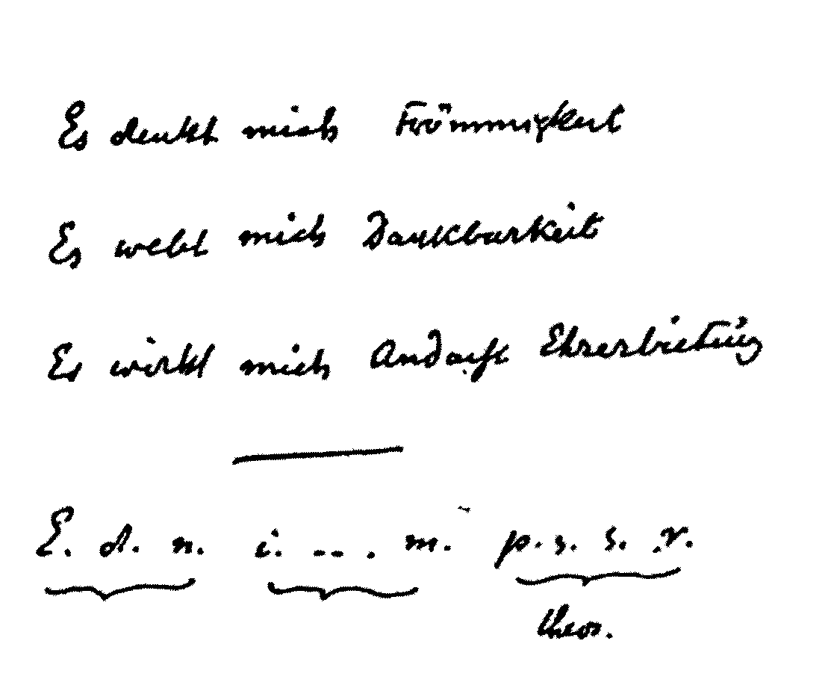
Es denkt mich - Frömmigkeit
Es wirkt mich - Andacht, Ehrfurcht.
Für Max Kandier
Dezember 1912
Für Lude Bürgi
Dezember 1912
55
56
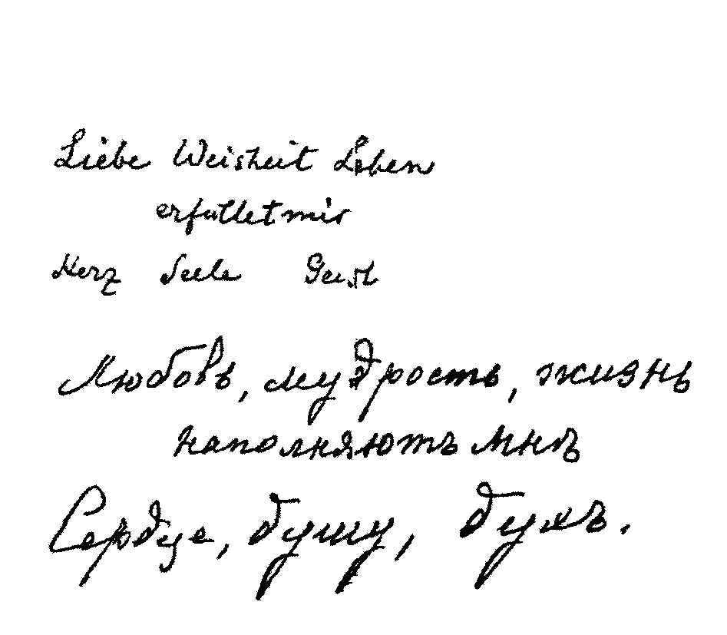
Liebe Weisheit Leben
erfüllet mir
Herz Seele Geist
Für einen russischen Anthroposopben
ca.. 1912
Meine Seele wende
nach oben sich,
zu fühlen
mütterlichen Weltengeist.
Meine Seele wende
nach unten sich,
zu fühlen
väterliche Erdenseele.
Ich, Euer Sohn,
suche Euch,
zu empfangen
Licht, Liebe, Wahrheit.
Für Rudolf Toepell
ca. 1912/13
57
58
Gott ist Einer
Er offenbart in drei Gestalten sich.
Ahnt in Weltenweiten
Die Seele mütterlichen Sphärengeist
Fühlt aus Erdentiefen
Die Seele väterliche Lebensseele
So offenbart sich im dritten, im Menschen
Eins in drei; drei in Eins.
God is one.
He manifests himself in three aspects,
If in the world's space
The soul senses the motherly spirit of spheres
If out of the depths of the earth
The soul feels the fatherly soul of life
Then in the third, in the human being,
One is manifested in Three;
Three in One.
Für einen englischen Anthroposophen
ca. 1912/13
Ausgebreitet in Raumesweiten
Ausgebreitet im Zeitensein
Fühl ich den allwaltenden Geist
Und blick ich in mich
Fühl ich ihn in mir
Fühle ich beide als eins
Finde ich Gott in mir.
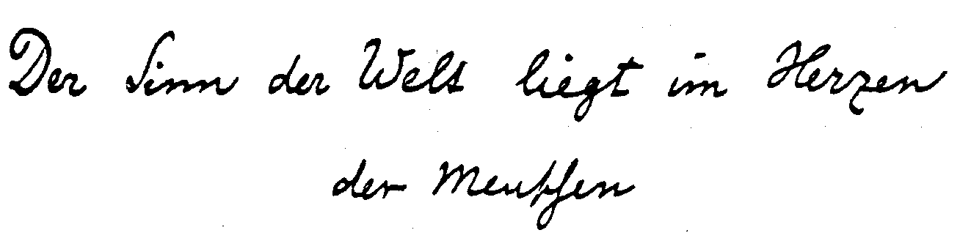
Für Lucie Bürgi
ca. 1912/13
Für Walter Hering
11. Januar 1913
59
60
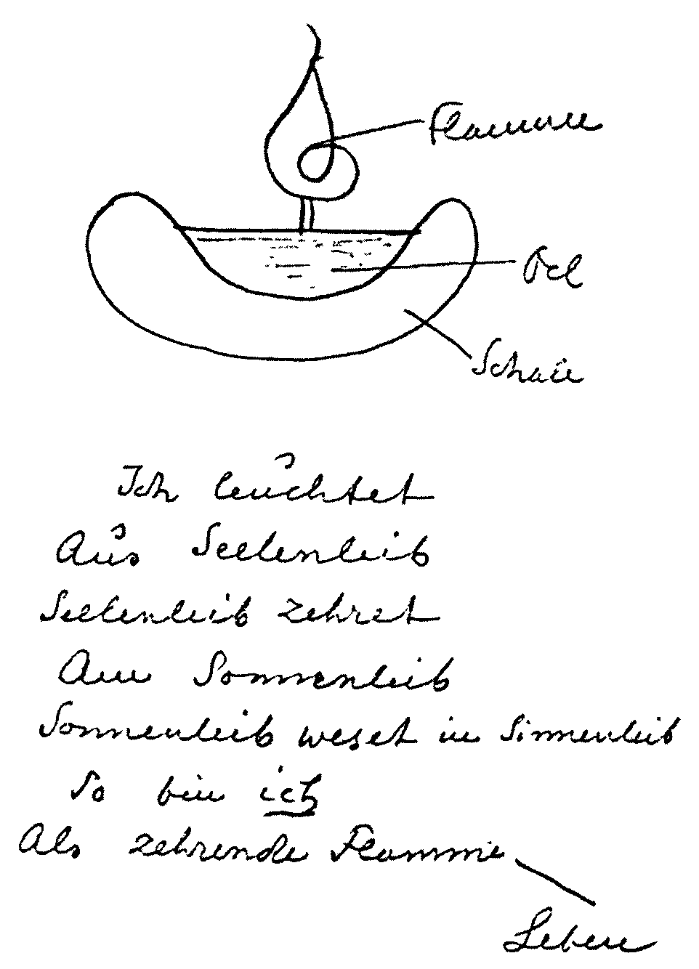
Ich leuchtet / Aus Seelenleib / Seelenleib zehret /Am Sonnenleib /
Sonnenleib weset in Sinnenleib / So bin ich / Als zehrende Flamme -
Leben
Für Lucie Bürgi
ca. 1913
Seelen-Ich, du bist auf Seelengründen
im Seelenraume in mir,
Seelenraum, in Weiten wirken deine Worte,
Seelengründe, in Tiefen wirken eure Kräfte.
Für Karl Wendel
1913
In den Weiten des Alls
Regte die Kraft sich auch
Die meiner Seele Dasein gab
So will ich ahnend dieser Kraft gedenken
Vertrauend von ihr hoffen
Sie bringe mir das Licht
Das mein Leben stets erleuchtet.
Für Else Mletzko
1913
61
62
Seh ich auf zur Sonne
Erscheint mir Gott im Lichte
Fühl ich im eignen Herz
Schlägt Gottes Kraft in meinem Blute
So will ich hegen
So oft meine Seele mich drängt
Zu blicken nach Gottes Güte
Und beten will ich
Dass oft meine Seele mich drängt
Es wird so mir Ruhe
Es wird so mir Stärke
Und rechte Lebenskraft.
Für Karla-Ruth Holz
1913
- Gott in mir
- Geist in jeder Weltgebärde
- Unbewegter Beweger
Für Trifon G. Trapesnikov
ca. 1913
In der Ferne winket das Geistbild
Und das Geistbild ist bei Gott
Und ein Gott ist das Geistbild
In ihm ist das lebendige Ich
Und das lebendige Ich ist das Licht der Menschen.
vermutlich 1914
Notizblatt
In reinem Wollen walten die Götter,
Sie säen die Saaten und wirken ihr Wachsen.
In reinem Wollen ernten sie Früchte,
Und niemand darbet, der sie genießt.
Für Ellen Rennit
17. Juli 1914
63
64
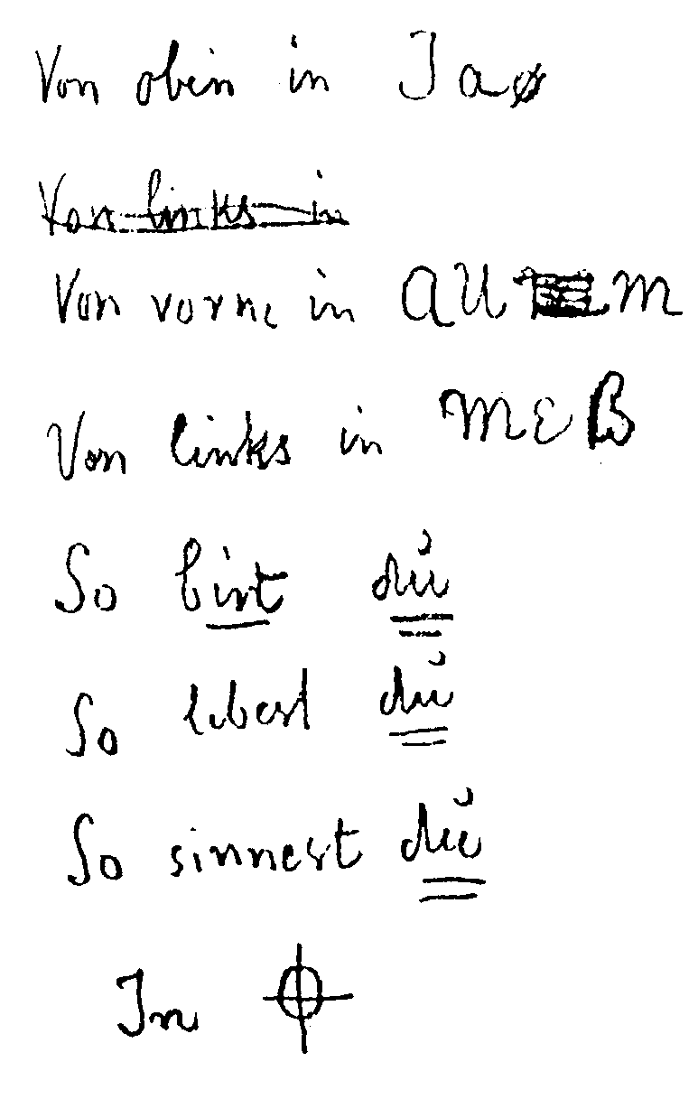
Entwurf
Notizbuch 1914
Von oben J a
Von vorne Aum
Von links M E B
So bist du
So lebest du
So sinnest du
In


Ruhe im Bewusstsein
Es lebet die Kraft - Kopf
Meiner Seele - Herz
In Ruhe - Lunge
In mir - ganzer Körper
Und führt - Hände
Mein Sein - im Schweben
In Sicherheit - Schutzgeist
Notizblatt 1914
Notizbuch 1915
65

66
In lichten Höhen
Wo sonnenglitzernd
Die freundlichen Libillen
Verflatternd Wärmestrahlen
Dem Lebensraum vermählen
Verweile du meine Seele:
Sie weben mein gedenkend
Aus Trauer Kraft;
Schon fühl ich
Wie sie mich fühlen;
Wie sie erwärmend
Mich durchdringend strömen;
Der Geist schmilzt
Im Weltenweben
Die Erdenschwere
Zu Zukunftlicht.
Entwurf
Notizbuch
In lichten Höhen
Wo sonnenglitzernd
Die freundlichen Libillen
Beweglich Wärme strahlen
Verweile du meine Seele
Im Denken dich dir
Enteilet fühle dich!
Die Kraft die du wendest
Zum Höhenflug
Entlastet dir
Das körperschwere Fühlen.
Jetzt fühle auch
Was du gedacht!
Der Denktraum ist nicht Traum
Wenn du meine Seele
Ihn fühlend wirklich lebst!
5. März 1915
Notizblatt
67
68
Es strahlet aus der Höhe
Der Sonne helles Licht
Doch Geisteskräfte leben
Im lichten Sonnenschein.
Es lebet in dem Innern
Des Menschen Herzenswärme
Doch Seelenkräfte strahlen
Aus warmer Herzenskammer.
Im Geist des Sonnenlichts
Da waltet Gottes Weisheit
In warmer Herzenskraft
Da walte Seelenliebe.
Für Martha Kraul
ca. 1915
Finsternis durchdringt die Welt
Schwarzes Kreuzesholz bildet sie ab
Licht erlöset aus der Finsternis
Helle Rosen die siebenfach strahlen
Sind des Lichtes Offenbarer
Und dir, du meine Seele
Enthülle das Geheimnis sich.
(Seelenruhe)
Für Arild Rosenkrantz
1915
Gebet
Oh, ihr Mächte in der geistigen Welt,
lasset mich aus meinem physischen Leib heraus
wissend in der Lichtwelt sein,
im Lichte sein,
um den eigenen Lichtleib zu beobachten,
und lasset die Gewalt der ahrimanischen Kräfte
nicht zu stark sein über mich,
dass sie mir nicht unmöglich machen
zu schauen, was da in meinem Lichtleib vorgeht.
V. Dornach, 2. Januar 1916
69
70
Es webet in Weitenweiten
Der schaffende Weltengeist;
Aus Weltenweiten in meine Seele
Erstrahlet er die Kraft des Lebens.
Wurzel-Kraft meiner Seele
Wende sich an dich mein Ich
Dann erstrahlet Geistes Kraft
Durch all mein Wesen.
Für Lude Bürgi
1916
Entwurf
Notizbuch
Ein Atemzug aus der Geisterwelt ist
Was im Erwachen in den Leib
Was im Einschlafen aus dem Leib
Als Wesen des Ich erströmend
Erlebt sich im Wechselsinn des Daseins
Im Atmen des Geisterwebens bin ich
Wie Luft ist im Lungenleibe
Nicht Lunge bin ich; nein Atemluft
Doch Lunge ist, was weiß von mir:
Erfass ich dies - erkenne ich
Mich im Geist der Welt. -
Für Marie Steiner
15. März 1916
7l
72
Suche dein «Ich»
In Formen des Seins
Im Sein des Lebens
Im Leben des Denkens
Denke im Fühlen
Fühle im Wollen
Das Wollen formend
dein «Ich»
Dein «Ich»
formet dein Wollen
Dein Wollen ist Gewissen deinem Fühlen
Dein Fühlen ist Gewissen deinem Denken
Dein Denken webet dein Leben
Dein Leben traget dein Sein
Dein Sein beweget in Welten-Formen
Dein «Ich» an sein Ziel.
Für Karl Habel
ca. 1916
Meditationsworte die den Willen ergreifen
Sieghafter Geist
Durchflamme die Ohnmacht
Zaghafter Seelen.
Verbrenne die Ichsucht,
Entzünde das Mitleid,
Dass Selbstlosigkeit,
Der Lebensstrom der Menschheit,
Wallt als Quelle
Der geistigen Wiedergeburt.
20. September 1919
Licht fühle ich um mich,
Es ist Weltenlicht;
Licht fühle ich in mir,
Es ist Menschenlicht;
Und empfangen will ich
Menschenlicht als Weltenlicht,
Weltenlicht als Menschenlicht.
Für Georg-Moritz v, Sachsen-Altenburg
nach 1919
73
74
Ahriman, du bist der kalte Geist
Meine Seele, du entführest sie
In der Menschenfeindlichkeit Bereich -
Lucifer, du bist die Feuerkraft
Meine Seele, du entführest sie
In des Eigensinnes Machtgebiet.
Zwischen beiden soll ich hindurchgehn
Durch des Christus bindende Weltenmacht
Durch des Christus opfernde Arbeitskraft.
November 1920
Notizbuch
Im Urbeginne strahlte das Licht;
Und das Licht kam aus dem Geiste;
Und ein Geist war das Licht.
Und Geist wird das Licht,
Wenn ich das Licht empfinde
Durch das Göttliche,
Das wirket in meiner Seele.
Für Otto Wagner
1919/23
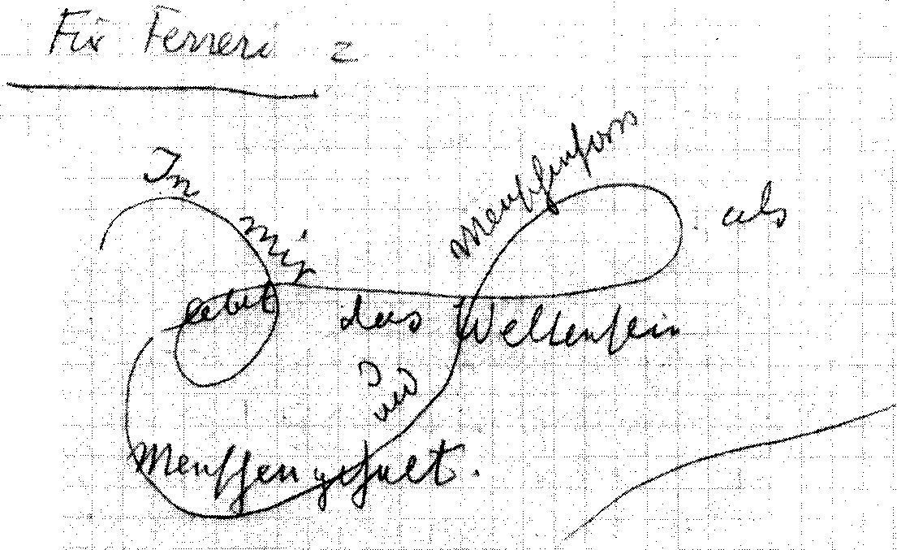
In mir lebet das Weitensein
als Menschenform und Menschengehalt.
Für Charlotte Ferreri
1920
75
76
Durchdringen sich mit Vorsatz
Sollten erkennende Seelen sich:
Mit Vorsatz, den Geist
der an der Pforte
Mahnend steht
Im Willen zu erschauen
Schauend zu erleben
Erlebend ER zu werden
In IHM
zu wirken
Im Weltensein wirkend
Wirklich Mensch
zu sein.
Notizbuch 1920
Meine Seele erhebe sich
In Hingabe zu dem Gottesgeist
Der da lebt in den Seelen aller Hierarchien
Wie ich lebe in meinen Gedanken
Und fühlen will ich mich Eins
Mit diesem Gottesgeiste
Und in mir selber fühlen seine Kraft.
ca. 1920
Notizblatt
Denken will ich kraftvoll
Will mich kraftvoll oft besinnen
Wie im Innern mich belebt
Geistes Urkraft alle Zeit
Will erfühlen stark in mir
Seelenweben und Willensmacht
Will in Ruhe mich besinnen
Dass ich Halt in Herzenstiefen
Finden kann wenn still
Meine Seele in sich selber
Ruhen und auch kräftig
Aus sich selber handeln will.
ca. 1920
Notizblatt
77
78
Es spricht Erkenntnis zur Menschenseele:
Bedenke das Schicksal
Erschaue es duldend;
Du wirst im Schicksalschauen
Du wirst im Duldendfühlen:
Erringen deine Freiheit
In Freiheit deine Bande
Mit andrer Seele
Wesenheit.
9. Februar 1921
Für Edith Maryon
Christus, das Sonnen-Liebeswort
Es lebt in dem Lichtesstrahl
Der in mein Auge dringet.
Und es lebe der Christus
In meinem ganzen Wesen,
Und mit meinem ganzen Wesen
Möge ich in Christus leben.
Mit starkem Fühlen eine jede Zeile meditieren.
Für Johanna de Boer-Gerlach
Mai 1921
Das Weltall wacht
Der Himmelskreis träumt
Die Planetenwelt schläft
Das Erdenwesen ruht
Im Ruhen wacht der Mensch
Im Schlafen fühlt der Mensch
Im Träumen will der Mensch
Im Wachen icht der Mensch
Ich iche - ich bin
Ich will - ich vergeh
Ich fühle - ich werde
Ich denke - ich bin nicht — es ist.
Juli 1921
Notizbuch
79
80
Es spricht im Innern
Ich bin
Ich spricht zum Äußern
Es ist
Ich fühlt am Äußern
Es wirkt
Ich will aus Eignem
Ich wirke
Wer will im Eignen?
Was wirkt am Äußern?
Wer spricht zum Äußern?
Wer spricht im Innern?
Wollend weiss ich mich seiend
am wirkenden Äußern.
Für Kristian Schjelderup
4. Dezember 1921
In
mir
J tief Ch
unten
Gottesgrund
mich
stützend
Mein Ich fühle ich
Der Menschheit gehöre ich
Aus Seelenreichen stamme ich
Im Geistgebiet krafte ich.
Für Rudolf Meyer
Für Rudolf Meyer
Dezember 1921
81
82
Sich vorstellen:
Weltenlicht durchströmt auch mich. -
Mein Gebet durchströme das Weltenlicht.
Für Julia Marianne Wasteneys
1921
Ich spreche zu Christus:
Dein Wort sei in meinem Herzen.
Christus zu mir:
Mein Wort sei in deinem Herzen.
Für Edith Rose Cull
31. August 1922
Licht überleuchtet mich
Liebe durchwärmet mich
Ich fühle Licht
Ich fühle Wärme.
Für Dorothy Osmond
1922
Ich suche den Geist
Er löst sich aus allen Dingen
Er ist in sich
Er offenbart aus sich
die Welt
den Gedanken
Mich. -
Notizbuch 1922
Ich lasse erstarren das Weltenwasser
zu den Kristallkugeln,
an denen meine Gedanken erglänzen -
Ich lasse flammend mein Menschenfeuer
m den Weltenwillen sich vernichten.
So halte ich mich in der Schwebe
zwischen Erstarrung und Erfeuerung,
bewahrend meine Seele.
Februar 1923
Notizbuch
83
84
Licht durchflutet die Raumesweiten
Lasset, Weltengeister
Mein Ich erleben des flutenden Lichtes
Reines Weitenwalten
Mai 1923
Notizbuch
Wenn ich tief untertauche in Gedankenkraft
Taste ich Geistiges
Wenn ich finde in Gedankenfinsternis
Fühle ich Geistiges
Wenn ich liebend erfasse Wesendes
In Welten Finsternissen
Denke ich Geistiges.
Mai 1923
Notizbuch
Verfließen im Daseinsmeer mit dem Raumestod.
Ersterben im Weltenwesen mit dem Zeitentod
Sich-Erleben im Raumes- und im Zeitentod -
Mai 1923
Notizbuch
In meinem Herzen
Strahlt die Kraft der Sonne
In meiner Seele
Wirkt die Wärme der Welt.
Ich will atmen
Die Kraft der Sonne
Ich will fühlen
Die Wärme der Welt.
Sonnenkraft erfüllt mich
Wärme der Welt durchdringt mich.
Für eine französische Anthroposophin
1923
Ich bin: Die Schwere der Erde wirkt in mir
Ich denke: Ausatmend wirkt der Mensch in mir
Ich fühle: Einatmend wirkt der Mensch in mich
Ich will: Das Licht des Alls wirkt in mich
ca. 1923
Notizblatt
85
1.) Ich blicke in das Weltenall, das meine
Sinne wahrnehmen und das mein Verstand denkt,
der an das Gehirn-Nervensystem gebunden ist.
Aus diesem Weltenall stammt, was an mir
Leib ist. Der hat seinen Mittelpunkt in meinem
Extremitätensystem. Geistig ist da nur der
Wille. Aber dieser Wille schläft in mir. Ich muss
ihn wecken.
2.) Ich denke mir, hinter dem Weltenall ist ein
anderes, das meine Sinne nicht wahrnehmen und
das mein an das Gehirn-Nervensystem gebundener
Verstand nicht denken kann. In diesem Weltenall
war ich, bevor ich geboren (empfangen) worden bin.
In diesem Weltenall werde ich sein, wenn ich ge-
storben sein werde. Aus diesem Weltenall heraus
stammen die Kräfte, die in meinem Leib das
Herz-Lungensystem hineingebaut haben. Geistig ist
da das Gefühl. Aber dieses Gefühl träumt in mir.
Ich muss verstehen, was in meinem Gefühl träumt:
In jedem Dinge
In allem Werden
Leben Träume;
Ich bin im Träumen,
Das Denken stört mich.
Träume lebet,
Lebet in mir -
In wachen Träumen,
Bewusst und klar:
Lebe ich,
Lebt in mir
Lebenerstarkte
Wache Traumeswelt.
Die neue Wirklichkeit,
Die traumeserwachte,
Ergreife ich
Wachen Urteiles.
Sie trägt auf ihren Wogen
Die alte Wirklichkeit,
Die mir Augen zeigten,
Die mir Ohren offenbarten,
Die meine Haut tastete.
Die alte Wirklichkeit
Sie hatte ihr Leben
Von dir aus Träumen Erwachte
Du neue Wirklichkeit.
87
3.) Ich denke mir:
Beide
die Sinnes-Wirklichkeit
und die
Traumerwachte Wirklichkeit
sind in einer
Dritten
Ganz übersinnlichen, erhabenen, unsichtbaren,
ungreifbaren.
In diesem Weltenall bin ich nur
schlafend.
Aus diesem Weltenall stammen die Kräfte, die
geistig meinen Stoffwechselmenschen bauen.
Es lebt darin mein Intellekt.
In dem Menschen
Der da ist
Außer der Menschen-Physis
Lebet Geistes-Sein;
Ich bin im Geistessein
Doch Denken stört mich
Wahrnehmen stört mich
Fühlen stört mich
Wollen stört mich
Schlafend lebe ich
Lebet in mir
Geistes-Welt
Welten-Geist -
So werde bewusst
Aus
Geistes-Welt
Welten-Geist
Geisterleuchtetes Bewusstsein
Bewusster Leuchtegeist
Die hohe Wirklichkeit
Die schlaferwachte
Ergreife ich
Wachen Urteiles
Sie trägt auf ihren Wogen
Die alte Wirklichkeit,
Die mir Augen zeigten
Und die neue Wirklichkeit
Die mir Träume woben.
O hohe Wirklichkeit
Rufe mein Selbst
Zum Wachen
Laß es vergessen
Neue Wirklichkeit
Und alte Wirklichkeit.
Für Edith Maryon
ca. 1923
89
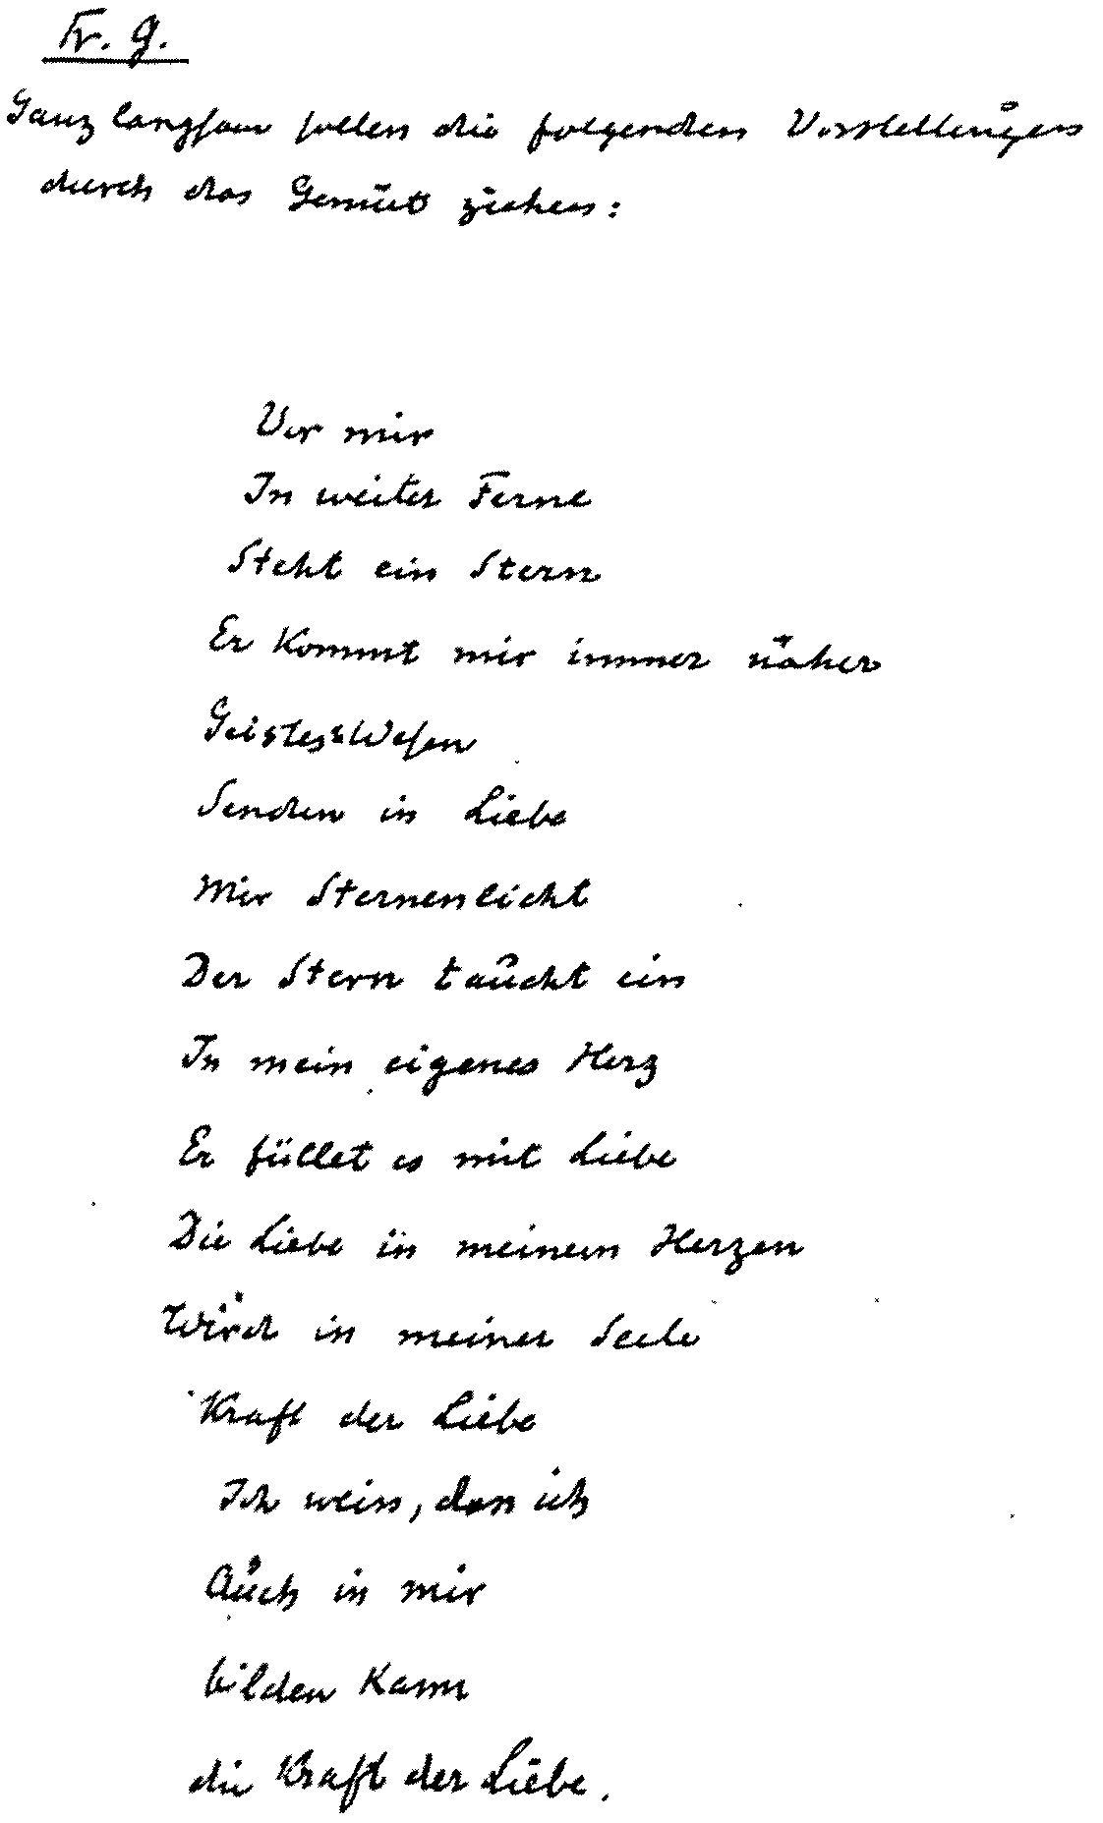
90
Ganz langsam sollen die folgenden Vorstellungen
durch das Gemüt ziehen:
Vor mir
In weiter Ferne
Steht ein Stern
Er kommt mir immer näher
Geistes-Wesen
Senden in Liebe
Mir Sternenlicht
Der Stern taucht ein
In mein eigenes Herz
Er füllet es mit Liebe
Die Liebe in meinem Herzen
Wird in meiner Seele
Kraft der Liebe
Ich weiss, dass ich
auch in mir
bilden kann
die Kraft der Liebe.
Für Yvonne Gygax-Kraft
1923
91
92
Meditation zur Gewinnung des Ich
Ich schaue in die Finsternis:
In ihr ersteht Licht,
Lebendes Licht.
Wer ist dies Licht in der Finsternis?
Ich bin es selbst in meiner Wirklichkeit.
Diese Wirklichkeit des Ich
Tritt nicht ein in mein Erdendasein.
Ich bin nur Bild davon.
Ich werde es aber wieder finden,
Wenn ich,
Guten Willens für den Geist,
Durch des Todes Pforte gegangen.
V. London, 2. September 1923
Ich schaue in die Finsternis
In ihr erstehet Licht
Lebendes Licht
Wer ist dies Licht in der Finsternis
Ich bin es selbst
Es ist nicht mitgegangen in's Erdensein
Ich bin nur Bild davon
Ich werde es wieder treffen
Wenn ich durch des Todes Pforte gegangen. -
Entwurf
Es sinket in mir  Der Urkräftestaub  Er erreget mich |  | schwarzblau
Es schweben in mir  Die Erzengeltropfen  Sie beleben mich |  | blau
Es flammen in mir  Die Engelfeuer  Sie bilden mich zur Seele |  | rot
Es schweben in mir  Die Erzengeltropfen  Sie gestalten mich zum Geist. |  | gelbrot
Es steiget in mir  Der Urkräftestaub  Er erwecktet mich zu Gott. |  | weissrot
September 1923
Notizbuch
93
94
Ich nehme dich in den Geisteskreis, der sich auf die
Impulse der Geister der Sonne berufen darf, und der
sagen darf, dass die Mondengeister diese Impulse
in die Weltenweisheit verwandeln.
Willst du mein Wort hören aus diesem Geiste heraus?
2 16 12 6 4
ooooo
H I E R A O
Wenn du dich in diesem Geistesworte fühlst,
werden dich die Geister des Sonnen- und
Mondenkreises erkennen.
Sie werden sich von Dir finden lassen; sie müssten
dich verstossen, wenn du es aus deinem Herzen
fallen liessest. -
Stelle dich vor auf dem Aste eines Baumes sitzend -
er hält dich denn dein Wort ist leuchtend in die
Geisthöhen - aussprechend unrecht, du schneidest den
Ast unter dir ab und fällst in den «Abgrund». -
September 1923
Notizbuch
I. Suche die 7 überall, wo etwas
auf geistige Art ist, oder etwas auf
geistige Art geschieht.
II. Erkenne, dass, was in der Welt ist,
auch in dir ist, und was in dir ist,
auch in der Welt ist.
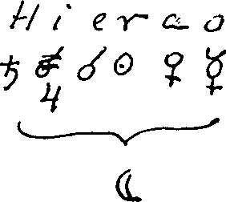
III. Schaue ein jegliches spiralig verschwinden
und wieder werden:

ca. 1923
Notizblatt
95
96
1. In mein Ich senke sich Wärme
Mir gegeben aus dem Quell des Seins.
Ich erwache im Fühlen dieser Wärme.
2. In meinen Leib strahle Kraft
Mir kommend aus der Sonnenkraft.
Ich erwache im willigen Gebrauch der Sonnenkraft.
3. In meinem Herzensleben leuchte mir Sonnenlicht
Mir leuchtend aus dem Sonnenlicht.
Ich erwache im Willen des Sonnenseins.
4. In meinem Wesen wirke das Weltendenken
In mir erregt von Sterngedanken.
Ich erwache magisch im Denken der Welt.
September 1923
Notizbuch
Was ich spreche von meinem physischen Leib aus ist Schein -
Ich muss sprechen von meinem Aetherleib aus,
zu dringen in die wahre Wirklichkeit:
- Ihr Geister unter der Erde drücket auf meine Fußsohlen.
Ich schreite über euch hinweg.
- Ihr Geister der Feuchtigkeit streichelt meine Haut.
Ich drücke euch nach allen Seiten.
- Ihr Geister der Luft füllet mein Inneres an.
Ich verbinde mich mit euch.
- Ihr Geister der Wärme beseelt mein Inneres.
Ich lebe in euch.
- Ihr Geister des Lichtes durchgeistet mein Inneres.
Ich denke mit euch.
- Ihr Geister der (chemischen) Kräfte lahmet meine Kräfte.
Ich will euch überwinden.
- Ihr Geister des Lebens tötet mein Leben.
Ich erwarte euch im Tode.
So bin ich, dies sagend, im Aetherleibe.
Und ihr könnt kommen: Farben, Töne, Worte
der ätherischen Welt.
Für Ita Wegman
Oktober 1923
97
98
Immerscheinendes allwaltendes Licht
Dir vertraue ich meine Seele
Mein Seelenlicht webe
Im webenden Weltenlicht
Licht fühle ich mich
Licht im kleinen Punkte
Licht das sich dehnt in grenzenlose Weiten
Licht das all mein Sein
Trägt in grenzenlose Weiten
Ich fühle mich in grenzenlosen Weiten
Reines durchscheinendes Licht bin ich
Oktober 1923
Notizbuch
Ich ergreife die Geisterwelt
Am Ende meiner Lichtesseele
Ich halte die Geisterwelt
Mit meinen Lichtesarmen
Ich fühle deine Seite
Du willst mich nehmen
In Lichtes-Geisterwelten
Oktober 1923
Notizbuch
Ich sehe hinunter
Und finde die Lebensstützen
Durch die guten unteren Götter
Ich sehe hinauf
Und finde die Lebensgnade
Durch die guten oberen Götter
Ich will in Dankbarkeit zu ihnen
Meinen Weg aus meinem Herzen
Durch das Leben finden.
Für Daniel van Bemmelen
3. Januar 1924
99
100
Im Namen des Weltenlichtes,
Das leuchtend den Raum durchwellt;
Im Namen des Weltgedankens,
Der weise in Zeiten schafft;
Im Namen des Weltenlebens,
Das kraftvoll im Ew'gen wirket
Empfange den Segen des Geistes
Der dich trägt in Herzenswärme,
Der dir bringt den Geistesatem,
Der dir gibt das Seelenwasser,
Der dir formt die Leibgestalt;
Dass du kräftig im Wollen sei'st,
Dass du innig im Fühlen lebst,
Dass du lichtvoll im Denken wirkst.
Für Henry B. Monges
17. Februar 1924
Weltenlicht, es wandelt täglich sich
Zum Erdenlicht und weckt des Menschen Denken;
Weltenwärme, vorzeitig ward sie
Zur Erdenwärme, zu leben in des Menschen Fühlen;
Weltenluft, im Zeitlosen ward sie
Zur Erdenluft, zu wirken in des Menschen Wollen;
O Mensch, erkenne dich als leuchtend warmer Lüftegeist,
O Mensch, erlebe dich als rechter Sieger
Über Lichtes- Luft- und Wärmelocken.
15. März 1924
Für Marie Steiner
101
102
Ich kann wissen
Dass die Gedanken
Vom Goetheanum
Helfend mir werden.
Ich will so denken
Und nehmen die Hand
Die mir gegeben wird.
Für Simone Rihouet-Coroze
23. Mai 1924
Morgens und abends.
In den Weiten der Welt
Wirket Seelenkraft für alle Menschen
Wirket Geistesmacht für alle Seelen
Ich will atmen Seelenkraft
Ich will fühlen Geistesmacht
Zu sein gottdurchdrungener
Mensch.
Für Frau Renwald
Juli 1924
Sieh, du mein Auge
Der Sonne reine Strahlen
Aus der Erde Formenwesen;
Sieh, du mein Herz
Der Sonne Geistgewalten
Aus des Wassers Wellenschlägen.
Sieh, du meine Seele
Der Sonne Weltenwillen
Aus der Lüfte Glanzgeflimmer;
Sieh, du mein Geist
Der Sonne Götterwesen
Aus des Feuers Liebeströmen.
September 1924
Notizbuch
103
104
In den Weiten der Raumeswelt
Waltet hellerstrahlendes Licht,
Dass die Dinge sich offenbaren;
In den Tiefen des Menschenherzens
Wird das Licht Gedankenkraft,
Dass die Seelen leben können.
Licht des Herzens und Licht der Welt:
In ihrem Finden lebet Gott
In opfernden Menschenseelen.
So wachet der Mensch
Im Sinnes-Weltenlaufe. - - -
In den Weiten der Geisteswelt
Waltet sinnverlöschend Finsternis,
Dass der Geist sich künden kann;
In dem Leben der Menschenseele
Wird die Finsternis Gotteshelle,
Dass die Menschen Geist eratmen.
Geist der Seele und Geist der Gotteswelt:
In ihrem Finden lebt der Mensch
In gnadestrahlendem Gottes-Wirken.
So schläft die Seele
Im Geistes-Weltenlaufe. - - -
Und ziehet Wachen in Schlafesdämmerung,
Und ziehet Schlafen in Wachenshelle
So erscheinet Gottes Schaffen
In Welten-Sinnes-Offenbarung.
Für Pater Giuseppe Trinchero
9. September 1924
105
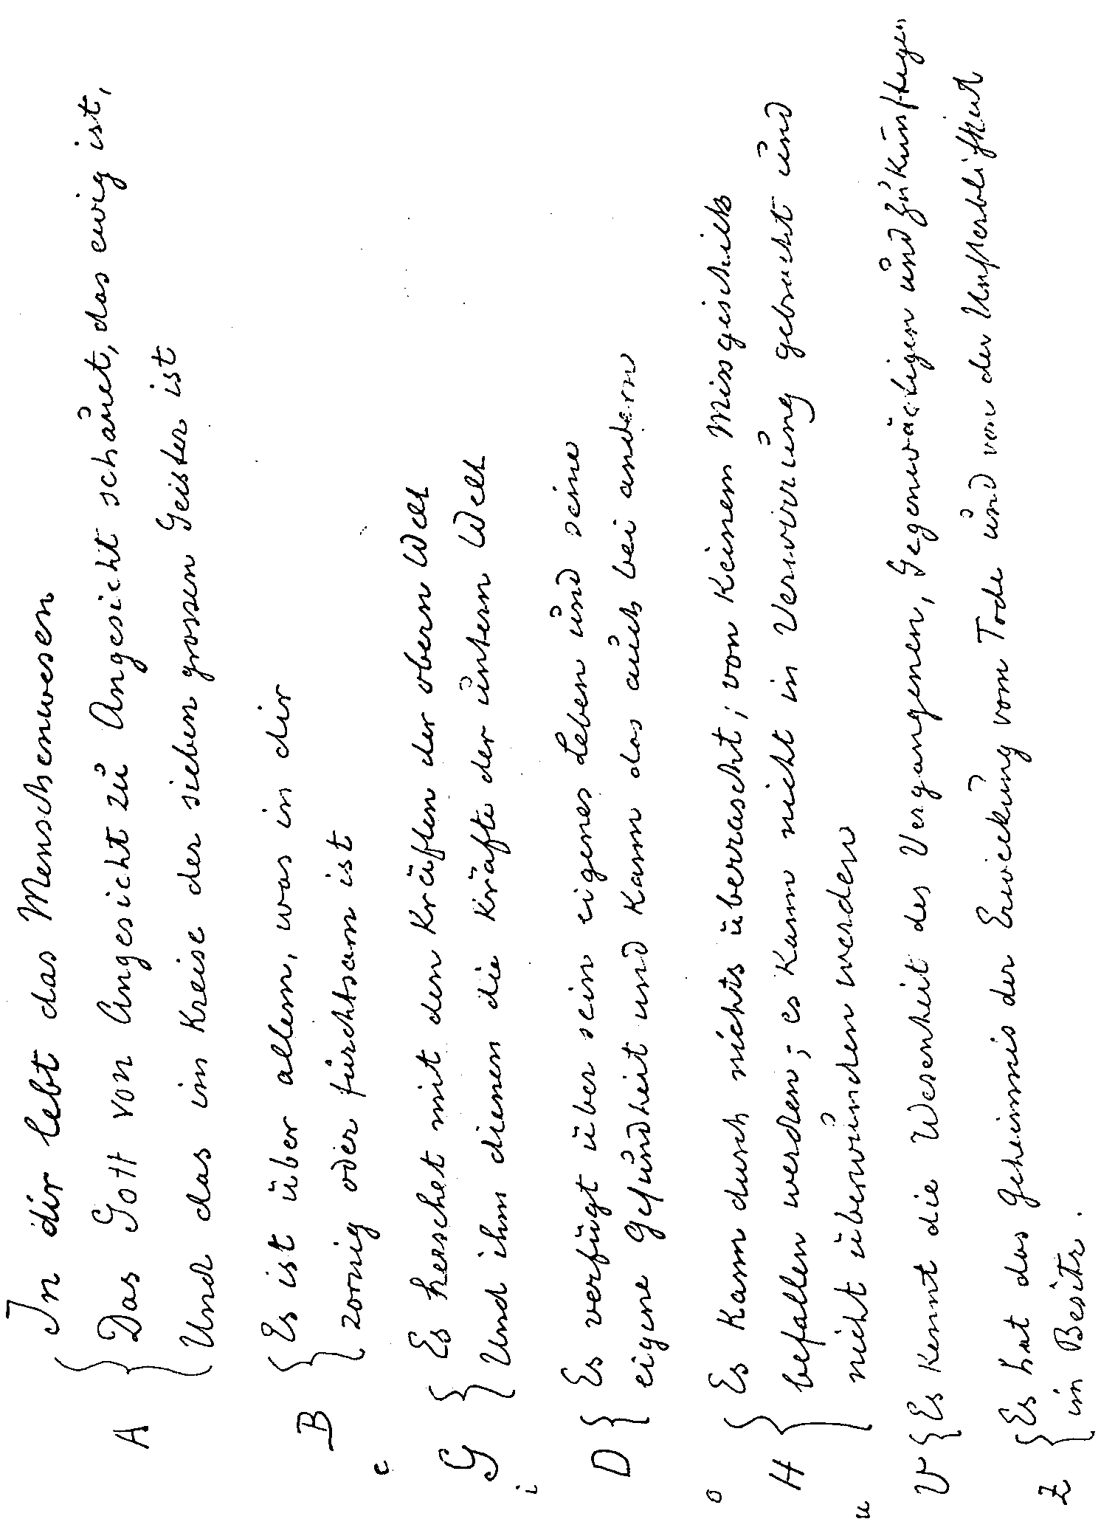
106
In dir lebt das Menschenwesen
Das Gott von Angesicht zu Angesicht schauet, das ewig ist,
Und das im Kreise der sieben grossen Geister ist
Es ist über allem, was in dir
zornig oder furchtsam ist
Es herrschet mit den Kräften der obern Welt
Und ihm dienen die Kräfte der untern Welt
Es verfügt über sein eigenes Leben und seine
eigene Gesundheit und kann das auch bei ändern
Es kann durch nichts überrascht; von keinem Missgeschick
befallen werden; es kann nicht in Verwirrung gebracht und
nicht überwunden werden
Es kennt die Wesenheit des Vergangenen, Gegenwärtigen
und Zukünftigen
Es hat das Geheimnis der Erweckung vom Tode und von der
Unsterblichkeit im Besitz.
Notizblatt
ca. 1924
107
108
Für Johanna Mücke
Im Herzen
Lebt ein Menschenglied
Das von allen
Stoff enthält,
der am meisten geistig ist;
Das von allen
Geistig lebt
In der Art, die am meisten
Stofflich sich offenbart.
Daher ist Sonne
Im Menschen-Weltall
Das Herz;
Daher ist im Herzen
Der Mensch
Am meisten
In seines Wesens
Tiefstem Quell. -
zum 29. Oktober 1924
Sonne, du Strahlentragende
Deines Lichtes Stoffgewalt
Zaubert Leben aus der Erde
Unermeßlich reichen Tiefen.
Herz, du seelentragendes
Deines Lichtes Geistgewalt
Zaubert Leben aus der Menschen
Unermeßlich tiefem Innern.
Schau ich in die Sonne
Spricht ihr Licht mir strahlend
Von dem Geiste, der gnadevoll
Durch Weltenwesen waltet.
Fühl ich in mein Herz
Spricht der Geist sein Eigenwort
Von dem Menschen, den er
Liebt durch alle Zeit und Ewigkeit.
Sehen kann ich aufwärtsblickend
In der Sonne hellem Rund
Das gewalt'ge Weltenherz
Fühlen kann ich einwärtsschauend
In des Herzens warmem Schlag
Die beseelte Menschensonne.
Für Charlien Hupkes-Wegman
November 1924
109
110
Schau in deiner Seele Reich,
Und empfinden kannst du da
Aller Weltenweiten Lichtgewalten
Und des Zeitenlaufes Gotteswirken.
Schau in Sonnen-Weltenreiche
Und erblicken kannst du da
Eignen Herzens Geisteslicht
Und auch deiner Seelenkräfte Schaffen.
Und so kann die Menschenseele
In des Herzens Tiefen
Welten-Sternen-Höhen,
Und das Menschenauge
In den Welten-Sternen-Höhen
Herzenstiefes Geistesweben
Beglückend finden. -
Für Charlien Hupkes-Wegman
November 1924
Meiner lieben Marie als Meditation,
nicht zur bestimmten Zeit, sondern nach Muße.
Weihnacht 1924
In Sternenweiten
Zu Götterorten
Wendet den Geistesblick
Meine Seele.
Aus Sternenweiten
Von Götterorten
Strömet die Geisteskraft
In meine Seele.
Für Sternenweiten
Nach Götterorten
Lebt m e i n Geistesherz
Durch meine Seele.
Für Marie Steiner
111
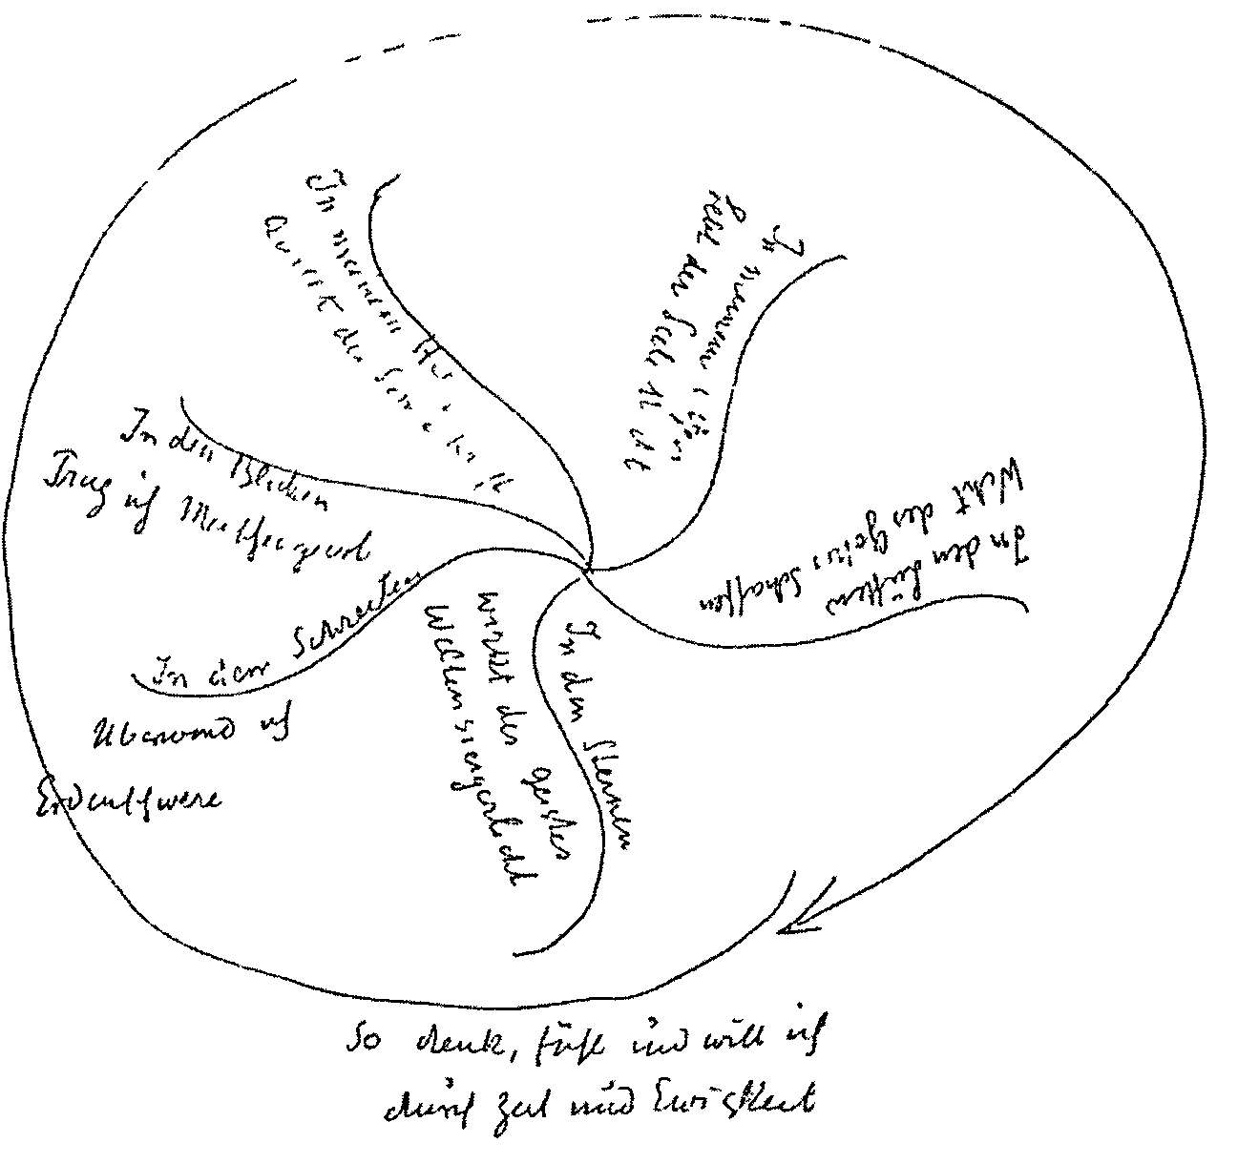
112
In dem Schreiten
Überwind ich Erdenschwere
In dem Blicken
Trag ich Menschengeist
In meinem Herzen
Quillt der Sonne Kraft
In meinem Atem
Lebt der Seele Macht
In den Lüften
Weht des Gottes Schaffen
In den Sternen
Wirkt des Geistes Weltensiegerlicht
So denk, fühl und will ich
Durch Zeit und Ewigkeit.
Für Hans Werner Zbinden
1924
113
In meiner Aura
Schaue ich
Mit Michaels Auge
Mit Christi Kraft
Mit Weihemacht:
Wie waltet
In mir
Göttlich-Geistiges.
Göttlich-Geistiges Die Sterne
Von obern Weitenorten von oben
Durchstrahlet es mich; tragen Göttlich-Geistiges
durch mich
Göttlich-Geistiges Die Sonne
Aus weitem Welten-Umkreis Umkreisend
Durchwellet es mich. Senket Göttlich-Geistiges
In mich
Göttlich-Geistiges Die Erde
Aus tiefen Erdenklüften Von unten
Durchströmet es mich. Stützet Göttlich-Geistiges
In mir.
Notizblatt 1924
114
Finde dich im Lichte
Mit der Seele Eigenton;
Und Ton zerstäubt,
Wird Farbgebild
Im Lichte -
Licht - Götter - Wesen.
Verschwundner Ton
In ihm wiedererstandener Ton
Spricht aus ihm:
Du bist
Eigenton im Weltenlicht
Töne leuchtend
leuchte tönend.
Notizbuch 1924
115
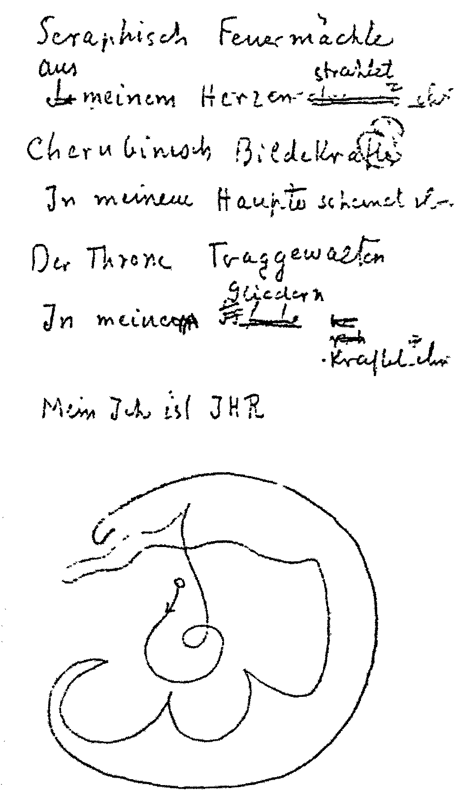
116
Seraphisch Feuermächte
Aus meinem Herzen strahlet ihr
Cherubinisch Bildekräfte
In meinem Haupte scheinet ihr
Der Throne Traggewalten
In meinen Gliedern kraftet ihr
Mein Ich ist IHR.
Eurythmie-Form
Notizblatt 1924
117
118
Im Haupte sich erfühlen
Den Weg in Ätherwelten suchen
Im Worte sich empfinden
Es führt in Seelenwelten ein
Der Hände Umkreis zu erleben
In Geistesreiche dringen
So find ich mich im All.
Zum Zeichen des Weitengeistes
Erhebe sich sehnend meine Seele
Im hellen Rosenstrahlenlicht
Erschaue ich des Geistes Kraft.
Im tiefen Grunde meiner Seele
Erwache gleiche Geisteskraft
Sie trage, halte, führe mich.
Notizblatt
undatierbar
Notizblatt
undatierbar
Es leuchtet die Sonne
Dem Dunkel des Stoffes;
So leuchtet des Geistes
Allheilendes Wesen
Dem Seelendunkel
In meinem Menschensein.
So oft ich mich besinne
Auf ihre starke Kraft
In rechter Herzenswärme
Durchglänzt sie mich
Mit ihrer Geistesmittagskraft.
undatierbar
Meine Seele folge dem Licht der Sonne
Meine Seele ist ein Lichtwesen
Folgend der Sonne findet sie
Als Licht das Licht.
Für Wilhelm Selling
undatierbar
119
120
Sonne über mich
Sonne auf der Himmelsbläue
Ich auf dem Erdenstern
Grün leuchtet die Erde
In die Weltenweiten
Pflanzengrün gibt der Erde
Einheitlich Grün als Sternenfarbe
Göttliche Metallkräfte
Im Innern der Gnomenheime
Färben Rot, Blau, Gelb
Die Sternenblüten
Auf dem grünen Pflanzensternenboden.
Notizblatt
undaüerbar
Von den Sternen bin ich herabgestiegen.
Zu den Sternen will ich mich erheben.
Mit Michael will ich handeln.
Für Christus will ich leben.
Für Alfred Meebold
undaüerbar
In des Menschen tiefstem Innern
Ist der feste Mittelpunkt
Man kann in allen Lebenslagen
Auf den Geist bauen
Der in diesem Mittelpunkt wohnet.
Für Edith Brend Lewis
undatierbar
Im Geiste wurzelt des Menschen Sein
Im Geiste birgt sich wahre Lebenskraft
An den Geist klammere sich mein Herz
So finde ich mich in mir.
Für einen finnischen Anthroposophen
undatierbar
Im ruhigen Ringen
Im lichterstrebenden
Seelenleben
Trägt mein Ich
Mich nach der Quelle
Aus der Menschen
Ihr Wesen schöpfen. -
Notizblatt
undatierbar
121
122
Du suchest
Nach dem Lichte der Geisteswelt:
Suche im eigenen Selbst,
Und du findest es gewiß.
Du suchest
Nach deiner Selbstes-Wesenheit:
Suche im Weltenwirken,
Und du findest sie gewiß.
Des eigenen Wesens Finsternis:
Sie verdunkelt die Welt.
Über Weltenwirken
Unwissend sein
Es erkaltet das eigene Selbst.
Für Hans Hasso v. Veitheim
undatierbar
Welten-Wesen einen sich
Als Seelenbildekräfte
Gedankenschöpferisch
In meinem Herzen
Sie finden sich
Zu Geisteswirksamkeit
Mit der Willensgüte
Im Menschen-Ich
In das Menschen-Ich
Strömt die Willensgüte
Nach Geisteswirksamkeit
zu erhellen sich
In meinem Herzen
An der Weltgedanken Kraft
Um seelenhell
Welten-Wesenheit zu finden.
Notizblatt
undatierbar
123
124
Erkenne dich selbst
In deinem Herzen ist die Kraft
In deiner Seele ist die Stärke
Suche durch die Seele die Stärke
Suche durch das Herz die Kraft
Die Kraft, die in dir sagt:
Erkenne dich selbst.
Erkenne dich selbst
Die Kraft, die in dir sagt:
Suche durch das Herz die Kraft
Suche durch die Seele die Stärke
In deiner Seele ist die Stärke
In deinem Herzen ist die Kraft
Erkenne dich selbst.
undatierbar
Ich fühle
In meinen Händen Kraft
In meinen Füßen Stärke
Ich fühle
In meinem Herzen Liebe
In meinem Haupte Licht
Ich fühle
In meinem Atem Gottes Seele
In meiner Sprache Gottes Willen
In meinem Sinnen Gottes Geist.
undatierbar
125
Imagination eines Dreiecks aus drei Sternen, von denen der
eine Liebe, der zweite Kraft, der dritte Weisheit strahlt
Liebe (rot)





126
Kraft (blau) Weisheit (gelb)
Dann daran Meditation:
In Liebe wirken
Aus Kraft sich beleben
In Weisheit streben
Erfülle mein I-CH.
Es kann dieses dann öfter am Tage wiederholt werden.
undatierbar

Wer Gott will erkennen, muss Gott wollen - Wille
Wer den Logos erkennen soll, muss den
Logos empfinden - Liebe
Wer den Geist erkennen soll, muss den
Geist denken - Licht
Wer den Menschen will fördern,
muss das Feuer finden - Feuer
Notizblatt
undatierbar
Ich trage in mir Gewesenes,
Ich fühle in mir Werdendes,
Im Wollen trage ich beide der Zukunft entgegen.
Glaube blickt auf Gewesenes und gründet in der Wahrheit,
Vertrauen blickt auf Werdendes und gründet in der Zukunft,
Liebe umschließt im Augenblick
Das ewig Gewordene
Das ewig Seiende.
undatierbar
127
Einatmen und denken:
Die höchste Kraft der Natur strömt
mit dem Atem in mich ein.
Atem anhalten:
Alle Kraft ruht in mir.
Beim Ausatmen:
Ich ströme aus alles Gute,
dessen ich fähig bin.
undatierbar
Ich atme die Kraft des Lebens aus den blauen Fernen
Ich veratme das eigene Selbst in die blauen Fernen
ca. 1923
Notizblatt
128
Die Welt gibt mir den Atem physisch lebend
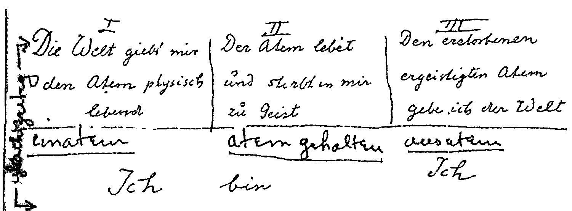
Der Atem lebet und stirbt in mir zu Geist
Den erstorbenen ergeistigten Atem gebe ich der Welt
Ich bin Ich
Nicht in der Handschrift Rudolf Steiners:
gleichzeitig | einatmen | Atem gehalten | ausatmen
Notizblatt
undatierbar
129

MEDITATIONEN
FÜR DIE TAGE DER WOCHE
Weitere Sprüche für die Tage der Woche finden sich in
«Aus den Inhalten der Esoterischen Stunden», GA 266/1-3
132
Es flutet das Leben, dem Einen
entbunden, gestaltenlos frei Teilchen
in Teilchen schwebend, Teilchen das Teilchen
belebend. - Sonntag
Es lässt Richtkräfte Gestalten zeichnend
den Raum durcheilend aus dem Chaos
Bestimmung gebärend, Bestimmung
ins Chaos entlassend. - Montag
Es formt die Gestaltungen, gliedert die
Wesenheiten, lässt die Sehnsucht werden,
die Wesen zu Wesen drängt, lässt die
Selbstheit werden, die Wesen von Wesen
sondert. - Dienstag
Es lässt hebend Wesen zu Wesen neigen,
gebiert Verwandtschaft und Einigkeit, Selbstheit
erhaltend, sich in Frömmigkeit ergiessen, Selbstheit
über sich schaffend gestalten. - Mittwoch
[Es] lässt Gestaltung Donnerstag
sich mit Weisheit befruchten, als Weisheit
wallend schaffen Geburt und Grab im
ewigen Werdegang. - Freitag
[Es lässt Gestaltung ?]
sich senken zum Wesen, Erinnerung weckend,
Tatendrang erwirkend - Göttliches bergend,
auf dass Göttliches erstehe. - Sonnabend
Es ist es Sonntag Ich liebe mich
Es denkt es Montag ich bin ich
Es will es Dienstag ich denke mich
Es liebt es Mittwoch ich will mich
Es ist ich Donnerstag
Es denkt mich Freitag
Es will mich Sonnabend
Entwurf
Notizbuch 1902/03
133
134
Sonnabend:
Es ruhen in der Zukunft Schoß für
meine Seele die guten und schlimmen Lose.
Sonntag:
Was mir Gutes täglich erfließt, will ich
bemerken; an ihm zeigt sich mir, was
Götter aus mir gemacht.
Montag:
Was mir Schlimmes zuweilen erfließt,
will ich ertragen; an ihm zeigt sich mir,
was ich selber aus mir noch machen kann.
Dienstag:
Ich danke meinem guten Geschick, wie
ich jetzt lebe.
Mittwoch:
Ich danke meiner Stärke im
schlimmen Geschick die Kraft, die
im Leben mich aufwärts führen kann.
Donnerstag:
Wer glaubt, dass gutes Geschick allem
fördert, schlimmes allein niederbeugt,
der sieht nicht das Jahr, sondern allein
den Tag.

Freitag:


Für Emma Getaz
1910
135

136
Sonnabend morgens:
In mich ströme die Schönheit der Welt.
Sonntag morgens:
Ich will.
Sonnabend:
Wärme im Weltall finde ich als
Arbeits-Schaffensfreude in meiner Seele
S: Licht Denken
M: Harmonie Stimmung (Zufriedenheit)
Di: Leben Selbstgefühl
Mi: Luft Wille
Do: Wasser Gefühl
Fr: Erde Erkenntnis
Notizbuch 1910
Notizbuch 1910
Sonntag:
Licht Sinnbild der Weisheit
Montag:
Wärme Sinnbild der Liebe
Dienstag:
Atem Sinnbild des Eindringens des Geistes in mich.
Mittwoch:
In mir bewegt mein Blut sich
Im Weltenall die Elemente.
Donnerstag:
Wie Wolken segnen die Erde
So Geistes Gnade mich.
Wie die Sonne rein des Morgens
So erscheint meine Seele aufwachend.
Sonnabend:

Für Emilie Anderson
7. Juni 1913
137
Sonnabend:
Sage ich zu mir:
habe Vertrauen du meine Seele zu dir
So sage ich, was wahr ist im Geiste
Wenn die Außenwelt es auch zuweilen anders zeigt.
Sonntag:
Jedes Menschen höheres Selbst
Wacht über seinem Karma
Montag:
Jedes Menschen höheres Selbst
Spricht unsichtbar mit des Menschen Engel
Dienstag:
In den drei Sprüchen
Werde ich meines Denkens Richtung finden können.
138
Mittwoch:
In mir ruht Gotteskraft
Finden werde ich sie sicher
Donnerstag:
Der Mensch lebt vom Dunklen ins Helle
Freitag:
Im Geistigen ist Harmonie.
nach 1914
Notizblatt
139
1. Tag:
Im Frieden waltender, o unsichtbarer Erzeuger der Welt,
erleuchte durch mein Denken meinen Willen.
In Liebe lebender, o fühlbarer Erhalter der Welt,
nimm hm als Opfer meinen Willen.
3. Tag:
Alle Welt erfüllender, o Du dich überall zeigender
Offenbarer der Welt, erfülle auch mich.
Notizblatt
undatierbar
140
Sonnabend:
Ich führe meine Seele
Sonntag:
Göttliches Licht um meine Seele
Montag:
Ruhe im Geiste ist Kraft des Daseins
Dienstag:
Tatkräftiges Denken gibt Vertrauen zum ewigen Sein
Mittwoch:
Sei du meine Seele dir stets treu
Donnerstag:
Erkenne dich aus deinem Fühlen und Handeln.
Freitag:
Immer mutig ist stets Sammeln von Lebenskraft.
nach 1914
Notizblatt
141
Sonntag:
Geist der Welt, trete ein in mein Herz,
in meine Seele, in mein Ich.
Montag:
Zu dir blicke ich, Geist der Welt,
Dir ergebe ich mich mit meinem Herzen,
meiner Seele, meinem Ich.
Dienstag:
Ich soll dich fühlen, Geist der Welt,
aus dem tiefsten Innern dich fühlen,
mit meinem Herzen, meiner Seele,
meinem Ich.
Mittwoch:
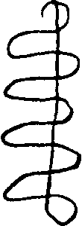

142
An deiner Gnade winde ich mich
von Stufe zu Stufe, es streben zu Höhen
mein Herz, meine Seele, mein Ich.

Donnerstag:

In DEINEM Lichte soll ich gesunden,
stark und furchtlos werden in — *
Freitag:
Ich bin in Dir, Geist der Welt,
deine Gaben seien in mir.
Sonnabend:
ICH BIN
Für Lotus Peralte
undatierbar
Siehe Hinweis auf Seite 360 für S. 55.
143
144
Sonnabend:
Das Licht, das den Raum erhellt,
soll als Sinnbild der Weisheit gelten.
Sonntag:
Die Wärme, die einen Gegenstand erwärmt,
soll als Sinnbild der Liebe gelten.
Montag:
Ein Wesen, welches atmet, beweist,
dass es nur als Teil der Luftwelt sein kann.
Dienstag:
Ein Wesen, welches erkennt, beweist,
dass es nur als Teil der Geistwelt sein kann.
Mittwoch:
Ausatmung eines Wesens zeigt,
dass Inneres zum Äußeren im Dasein wird.
Donnerstag:
Urteilen eines Menschen ist im Geistigen,
was Ausatmen im Physischen ist.
Freitag:
Wenn ich sage: ich bin, so bejaht sich in mir
der Geist, durch den ich bin.
Für Rudolf Hahn
undatierbar
145
Sonnabend:
Den starken Kräften des Kosmos weihe ich mein Herz:
fühlen Wärme im Herzen.
Aux fortes puissances du cosmos je consacre mon cœur
(sentir chaleur dans le cœur)
Sonntag:
Den strahlenden Kräften des Kosmos weihe ich mein Haupt:
fühlen Licht im Kopfe.
Aux rayonantes puissances du cosmos je consacre ma tête
(sentir lumière dans la tête)
Montag:
Den wärmenden Kräften des Kosmos weihe ich mich ganz:
fühlen Stärke in allen Gliedern.
Aux réchauffantes puissances du cosmos je me consacre toute
entière
(sentir force dans tous les members)
Für Emma Gétaz
undatierbar
146
ZUR STÄRKUNG DER LEBENSKRÄFTE
Es erfülle mir Herz und Seele
Friede Ruhe
Ruhe Kraft
Kraft Hoffnung
Die Figuren nach den Worten vorstellen
(Dieses so oft als Sie dessen sich bedürftig fühlen.)
Mi riempi il cuore e l'anima
Pace Calma
Calma Forza
Forza Speranza
Rappresentarsi le figure dopo le parole
(Far questo esercizio tante volle quanto se ne sente il bisogno.)
Für Giovanni Colazza.
ca. 1910
147
148
Mich hüte Gottes Macht sorglich immer
Immer sorglich Macht Gottes hüte mich
Beweglich sei Geistesleben mir erfließend
Erfließend mir Lebensgeist sei beweglich
Ich im Fühlen und Denken
Denken und Fühlen im Ich.
Für Auguste Daeglau
1910
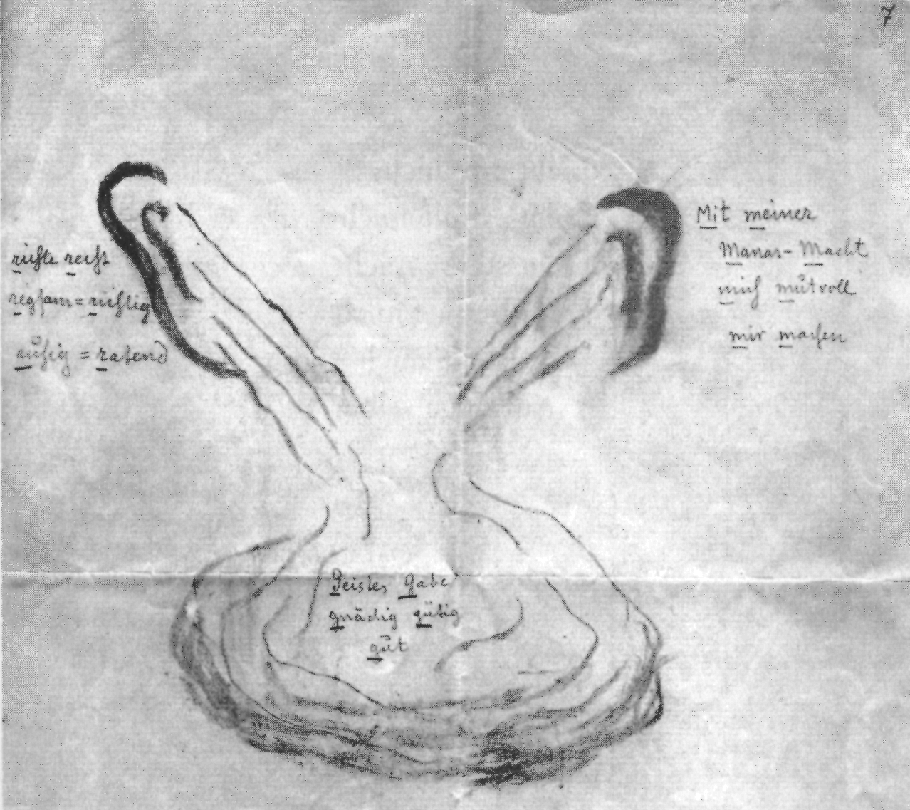
Die Skizze ist farbig:
(links: grünlich-blau) richte recht / regsam - richtig / ruhig - ratend
(Mitte: violett) Geistes Gabe / gnädig gütig / gut
(rechts: rot) Mit meiner / Manas-Macht / mich mutvoll / mir machen
Für Litcie Bürgi
ca. 1910
149
150
Licht um mich
Licht erfülle mich
Licht stärke mich
Licht befreie mich
Licht stelle mich
Auf mich selber
Ich
Für Friedrich Krüger
1911/12
Im Weltengrunde
Da ruhen mir
Mich stärkende
Erwärmende Weltenwerdewesen
Erwarte Ruhe recht erringend
Mein warteübend Herz
Ihres Wesens Werden.
Für Hilde Boos-Hamburger
November 1912
Durch Licht Liebe Kraft Wille
Soll mir Halt erstehn.
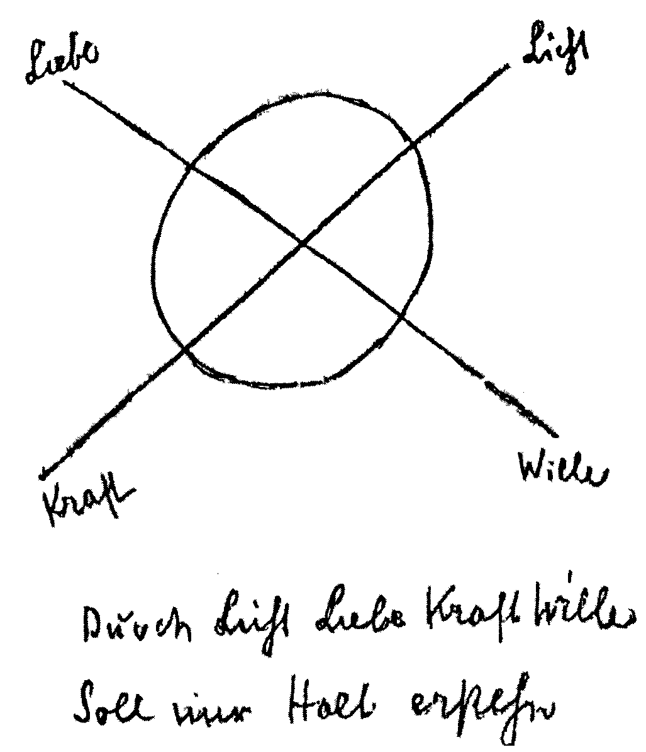
Für Ernst Kober
1912
151
Ich suche zu fühlen in meinem Haupte das Tönen
des Geistes.
Ich suche zu fühlen in meiner Brust das Licht
des Geistes.
Ich suche zu fühlen durch mich ganz den Strom
des Geistes.
Für Elisabeth Maier
1914
Wenn wir hadern mit unserem Schicksal
Im Urbeginne war Christus,
Und Christus war bei den Göttern,
Und ein Gott war Christus.
Und in jedes Menschen Seele
Wohnt des Christus Wesenheit.
So auch lebt er in meiner Seele
Und wird mich führen
Zum Sinn meines Schicksals.
Für einen ertaubenden Arbeiter
ca. 1919/20
152
Göttliches in meiner Seele
Dir will ich Raum geben
In meinem bewussten Wesen:
Du bindest mich an alles
Was Schicksalsmacht mir zugebracht
Du lösest mich nimmer
Von dem, was zu lieben
Du mir geschenkt:
Dein Geist wachet über das Meine
Denn es ist auch das Deine:
So will ich wachen mit dir,
Durch dich, in dir
Was du beschlossen mit dem Deinen
Ich will stark sein, zu erkennen
Dass es Weisheit sei. -
Für Olivia Römer
Weibnacht 1919
153
154
Kraft durchleuchte mich
Stärke durchtöne mich
Durchleuchte und durchtöne
Mir Beine und Arme
Durchtöne und durchleuchte
Mir Hände und Füße
So werde ich kräftig
So werde ich stark
Stark und kräftig
In Herz und Kopf
Kräftig und stark
In Atem und Sprache.
Notizbuch 1920
Im Herzen find' ich Kraft,
Im Kopfe find' ich Sinn,
Besinn ich mich darauf,
Kann ich mich befestigen
In allen meinen Gliedern.
Ich tu' es.
Tue es mit aller Macht.
Für die 12-jährige Felicitas Stückgold
1921
Christus, dich werd' ich inne
Mit reinem, wahren Sinne
Ich blicke zu dir
Du lebest in mir
Ich lebe durch dich
Du strömest durch mich
So darf ich vertrauen
Und immer bauen
Auf mein eignes besseres Wesen
Um so ganz zu genesen.
Notizbuch 1921
155
Morgens:
Ich sehe vor mir eine weiße Wand,
Darauf schreibe ich:
Ich bin.
Ich trete auf eine blaue Fläche,
Rechter Fuß: Ich drücke den Boden
Linker Fuß: Der Boden hält mich
Ich bin von dem rotgelben Firmament umschlossen
Das Firmament umkreist mich und wärmt mich
Ich atme ein: i
Ich halte meinen Atem in mir: a
Ich atme aus: o
Mittags:
Gottes Weisheit ordnet die Welt
Sie ordnet auch mich;
Ich will in ihr leben.
Gottes Liebe wärmet die Welt -
Sie wärmet auch mein Herz;
Ich will in ihr atmen.
Gottes Kraft traget die Welt -
Sie traget auch meinen Leib;
Ich will in ihr denken.
156
Abends:
Es wird dunkel sein
Meine Seele gehet ins Dunkel
Sie wird im Dunkel leuchten,
Leuchten, weil Weisheit, Kraft und Güte der
Gottheit in ihr;
Weisheit, Kraft und Güte
Wachsen in ihr im Dunkel -
Durch sie will meine Seele
Lebensvoll wieder strahlen
Durch Kopf, Herz und Glieder. -
Für Maria Elsässer
Sommer 1921
157
158
Morgens:
Strahlender Sonnenstern
Leuchtendes Heimathaus
Weltenformender Wesen
Schließe mir auf
Herz und Seelensinn
Das ich kräftig sei
In Zeit und Ewigkeit.
Abends:
Im Geiste wohnen
Und geistig atmen
Ist der Seele Trieb
Es wird mir
Schlafend
Wenn das Auge
Sich schützend schließt.
Für Mrs. Roberts
November 1921
Ich höre das Sonnenwort
Es spricht
Licht scheine in dem Herz
Herzenslicht
Stärke deine Menschenkraft
Du wirst gesund
Durch das Sonnenwort.
Für Alcibiade Mazzarelli
11. Juni 1922
In meinen Kopf ergießet sich
Strahlend wärmend Geisteslicht
Es dringet wärmend mir
In mein Herz
Ich fühle es strömen
In alle meine Glieder
Und mich einigen mit Gottes - Welten - All.
ca. 1923
Notizblatt
159
Zwischen 11-1: Ich sehe mich selbst um mich herumgehen.
Abends vor dem Einschlafen: Ich gehe um mich herum.
Morgens :
Der Mensch trägt in sich
Seinen ewigen Geist
Der ewige Geist
Ist eingesenkt
In die Gottheit der Welt
Ich ruhe in der Gottheit der Welt
Ich werde mich selbst finden in der Gottheit der Welt.
Für Hans Olsen
19. Mai 1923
160
Sonnenlicht fühle ich im Herzen
Sonnenlicht wird Wärme in meinem Herzen
Herzenskraft strömt in meine Hände
Herzenskraft strömt in meine Füße
Herzenskraft ist Gottesgabe
Ich will arbeiten mit Gottesgabe
So darf ich hoffen, stark zu werden.
(Dann recht ruhig werden in der Seele)
19. Mai 1923
Notizblatt
161
162
Wärme weset um mich
Das Licht, es strahlet in mein Haupt
in ruhiger Kraft
empfind ich es
Die Luft, sie strömet in meine Brust
in ruhiger Kraft
eratme ich sie
Die Schwere, sie hält mich an der Erde
in ruhiger Kraft
erlebe ich sie
in Licht, Luft, Schwere
empfindend, eratmend, erlebend
webet mein ganzer Mensch
Wärme weset in mir
Für den 13-jährigen Rolf Gutbrod
1923
Sonnenaufgang am Abend ¹/₂ Minute
dann:
Licht der Sonne
Wirkt vor mir
Wärme wird es
Dringt in mein Herz
Strömt durch mich
Ich bin
In Wärme. -
Sonnenuntergang am Morgen ¹/₂ Minute
Ich bin in Wärme
Wärme dringt
Aus meinem Leib
In mein Herz
Ich gebe
Die Wärme
dem Licht (der Sonne).
Für Ingeborg Zeylmans
ca. 1923
163
164
Ich fühle in meinem Kopf
Warme Liebekraft
Ich fühle in meinem Herzen
Leuchtende Gedankenmacht,
Die warme Liebekraft
Vereint sich mit der
leuchtenden Gedankenmacht
Davon werden stark
Meine Hände
Zu gutem menschlichen Wirken.
Ich fühle mich.
Für Frau C.A. Bergsma
ca. 1923
Im Liegen: Denken an das Innere des Kopfes -
so wie wenn dort Wärme ausstrahlte,
dazu die Worte:
Kraftvoll ströme
Von meinem Kopfe
Wärme
Durch meine Brust
Durch meine Arme
Durch meine Beine
Und stärke mich.
ca.. 1923
Notizblatt
Meditation:
oben: rot
mitte: rotblau
unten: blau
das Rote erwärmt
das Blaue erkaltet
Prim kleine Terz Quint im Geiste hören.

3 mal hintereinander
7 mal
ca. 1923
Notizblatt

165

166
Ich finde mich in mir
Mich ergreifet göttliche Macht
Im Umkreis meines Sems
Ich ergreife göttliche Macht
Im Mittel meines Herzens
So finde ich meinen Geist
Frieden, Frieden, Frieden
gebend
meiner gottsehnenden Seele.
Für Friedrich Wilhelm v. Flotow
1924
Abends:
Dir selbst getreu wirst du stark werden.
Morgens:
Mir selbst getreu will ich stark werden. -
Für Andreas v. Grunelius
ca. 1924
Was das Leben aus seinen Tiefen
Auch mir vor den Geist zu stellen
Sich aus Weltenschicksalsquellen
Sich vorgesetzet hat -
Die mutige Seele findet
Den rechten Weg, wenn sie
Vertraut dem hellwarmen Ich. -
Für Walter Johannes Stein
18. Februar 1924
1.) Ruhe breite sich aus in meinem ganzen Seelenbereiche.
2.) Dankbar nehme ich auf, was der Geist mir offenbaren will.
3.) Gelassen möge ich sein können, auf dass Karma aus dem
anschauend-Erlebten gestaltet, was durch mich werden soll.
Für Walter Johannes Stein
März 1924
167
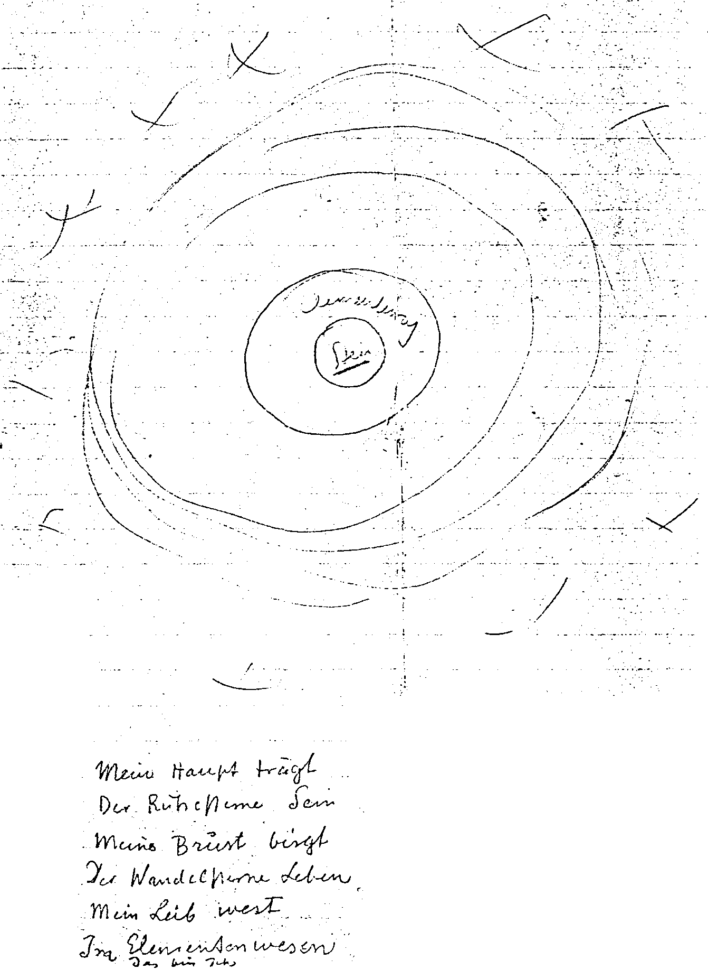
Mein Haupt trägt
Der Ruhesterne Sein
Meine Brust birgt
Der Wandelsterne Leben
Mein Leib west
Im Elementenwesen
Das bin Ich.
Für Walter Johannes Stein
April 1924
In der sehr verblassten Skizze: Stein / Elementeweg oder Elementenreich
169
170
Morgens:
In meinem Herzen
Wohnt die Kraft
Die mich belebt
Ergreife ich sie
Mit meinem Willen
Trägt sie mich
Auch gesund durch das Leben.
Abends:
Schau ich um mich
Seh ich der Sonne
Lichtestaten
Schau ich in mich
Seh ich der Seele
Geisteswillen
Ich bin Licht im Geiste
Geist im Lichte.
März 1924
Notizblatt
Es scheinen die Sterne
Es ist Nacht
Es füllt Ruhe den Raum
Alles schweigt
Ich fühle die Ruhe
Ich fühle das Schweigen
In meinem Herzen
In meinem Kopf
Gott spricht
Christus spricht.
Für den 10-jährigen Nik Fiechter
Juni 1924
Ruhiges Blau überall um mich
Stiller Friede in meiner Seele
Die Geister des Alls sprechen:
Lasse Sterne leuchten
In deinem Menschenkörper;
Leuchtende Sterne,
Wärmende Sterne.
Für Emmy Thurnheer
August 1924
171
172
Du meine Seele, geistbeschwingte,
So trage mich sonnenwärts
Die schönsten Kräfte meines Ich
Sie nimmt dann die Sonnenkraft
Zu Menschenwesens Schaffenskräften
In das eigne Sein
Ganz gütig auf. -
Für Frau Stumpe
September 1924

Länger Atemhalten
vorher Sonnenvorstellung:
Mein Licht
Durchdringe
Deine Seele.
abends

Mond:

Deine Strahlen
durchdringen
meine Seele.
morgens

Sei du mein Herz
Du Seelenträger
Haus meines Gotteswesens
Das führend bei mir lebt
Licht spendend
Wärme bringend
In Zeit und Ewigkeit.
Notizblatt 1924
Für Frau Machesini
1924
173

174
le soir:
Mon cœur
Reçois la grâce du Christ
Veuille échauffer mon âme,
Esprit dans mon sang
Veuille éclairer mon esprit
que je devienne
ferme et sain
Pour le travail dans le monde.
le matin:
Mon âme
Tu dois ressentir la grâce du Christ
De mon coeur
Christ me tient
Dans le pays de l'esprit
Et me donne
La force pour la vraie vie.
Mein Herz
Nimm' auf des Christus Gnade
Erwärme meine Seele
Geist in meinem Blute
Erleuchte meinen Geist
Dass ich werde
Stark und gesund
Zur Arbeit für die Welt.
Meine Seele
Empfinde des Christus Gnade
Von meinem Herzen
Christus trägt mich
In des Geistes Land
Und gibt mir
Kraft zum rechten Leben.
ca. 1924
zwei Notizblätter
175
176
Morgens:
Ein weißer Strahl
Der hellen Sonne
Fällt mir ins Herz
Ich erstarke
Durch den weissen Strahl
Dreimal stärkt er
mein Ich —
Abends:
Dunkel,
Geistesdunkel
Nimmt mich auf
Ich werde
Aus dem Dunkel
Das Licht empfangen
Das helldunkle Licht. -
Für Hedwig Linnhoff
1924
Blaues Firmament,
Tiefblau,
Sternbedeckt.
Der Mond geht dahin,
Mildes Licht kommt von ihm,
Mildes Licht geht in meine Stirn,
Mondenlicht.
Die Sonne sendet es,
Der Mond macht es milde,
Mich mache es gesund.
Es senke sich aus Weltenweiten
Weise wirkende Geisteskraft
Die ich sehnend suche
In meiner Seele Sprache
Und trage, führe, halte mich
In mir durch sich.
undatierbar
undatierbar
177
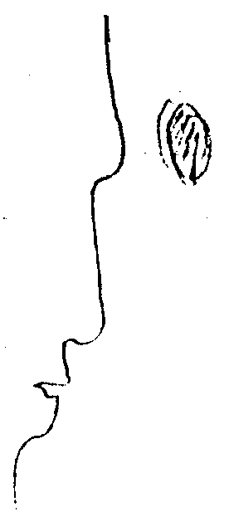
linkes Auge: In mir kraftet der Atem der Welt
gedachte Einatmung
gedachte Ausatmung
rechtes Auge: Aus mir kraftet der Atem des Menschen
Weltenatem und Menschenatem
sind die Pulsschläge Gottes.
Für Tessa Rosenkrantz
undatierbar
178
Ich trage Ruhe in mir,
Ich trage in mir selbst
Die Kräfte, die mich stärken.
Ich will mich erfüllen
Mit dieser Kräfte Wärme,
Ich will mich durchdringen
Mit meines Willens Macht.
Und fühlen will ich
Wie Ruhe sich ergießt
Durch all mein Sein,
Wenn ich mich stärke,
Die Ruhe als Kraft
In mir zu finden
Durch meines Strebens Macht.
Für Miriam Ege
undatierbar
179
180
O Gottesgeist erfülle mich,
Erfülle mich in meiner Seele;
Meiner Seele schenke Kraft,
Kraft auch meinem Herzen,
Meinem Herzen, das dich sucht,
Sucht durch tiefe Sehnsucht,
Tiefe Sehnsucht nach Gesundheit
Nach Gesundheit und Starkmut
Starkmut, dass ich brauchbar werde
Brauchbar werde für das Leben.
Notizblatt
undatierbar
Göttlicher Geist in mir
In mir Suchen nach innrer Ruhe
Innrer Ruhe die lebt in allen Gliedern
Allen Gliedern die zusammenfügen meinen Leib
Meinen Leib den belebt meine Seele
Meine Seele die durchleuchtet mein Geist
Mein Geist, den erfüllt Göttlicher Geist.
Notizblatt
undatierbar
O Gottesgeist erfülle mich
Erfülle mich in meiner Seele;
Meiner Seele leihe starke Kraft,
Starke Kraft auch meinem Herzen
Meinem Herzen, das dich sucht,
Sucht durch tiefe Sehnsucht
Tiefe Sehnsucht nach Gesundheit
Nach Gesundheit und Starkmut
Starkmut der in meine Glieder strömt
Strömt wie edles Gottgeschenk
Gottgeschenk von dir, o Gottesgeist
O Gottesgeist erfülle mich.
Ich denke an mein Herz
Es belebet mich
Es erwärmet mich
Ich vertraue fest
Auf das ewige Selbst
Das in mir wirket
Das mich trägt. -
Notizblatt
undatierbar
Notizblatt
undatierbar
181
182
In mir die Kraft der Wärme
Ich fühle die Kraft der Wärme,
Die mich durchdringt
Durchdringt vom Kopf durch das Herz
Durch den ganzen Körper
Ich fühle mich durchwärmt. -
Notizblatt
undatterbar
Vom Herzen ströme Mut
Zu schmerzendem Orte
Und lindre erwärmend Leid.
Für Wilma Schreiber
undatierbar
Denken an den linken Fuß
Mein Ich trägt mich
Denken an den rechten Fuß
Mein Ich hält mich
Denken an die linke Hand
Mein Ich schützt sich
Denken an die rechte Hand
Mein Ich wehrt sich
Tragekraft
Haltekraft
Schutz und Wehr
Fass' ich aus vier
in Eins
in meinem Herzen.
Für Maria Schröfel
undatierbar
183
184
Du musst jetzt sprechen:
Ich will stark sein
Ich will stark sein in Händen
Ich will stark sein im Herzen
Es helfe mir Gott
Dass ich kann stark sein
Ich bete zu Gott
Dass er meine Hand stärke
Ich bete zu Gott
Dass er mein Herz stärke
Dann werde ich stark sein.
Für Louis Olivier
undatierbar
Jetzt ich lege mich zur Ruhe
Ich bin in Ruhe
Ich höre mich selbst
In Ruhe ich höre mich selbst
In großer Ruhe ich höre mich selbst
Ich bleibe in Ruhe
- 1¹/₂ Stunden -
Meine Ruhe ist aus
Ich beginne wieder
mich bewegen.
Für Ciarita Benkendörfer
undatierbar
185
Meditation mit dem Rosenkreuz
I
Das Kreuz, wie entstehend aus verbrennendem Holz. Dann daran
rötlich sich lösend die sieben Rosen, die allmählich hellleuchtend
werden.
- Rose aufleuchtend: linke Haupteshälfte
Es durchwärme mich deine Wärme -
- Rose aufleuchtend: rechte Haupteshälfte
Es durchleuchte mich dein Licht -
- Rose aufleuchtend: linke Hand
Es durchströme mich deine Regsamkeit -
- Rose aufleuchtend: rechte Hand
Es durchflute mich deine Ruhe -
- Rose aufleuchtend: linker Fuß
Es durchkrafte mich dein Strahl -
- Rose aufleuchtend: rechter Fuß
Es durchdringe mich dein Hub -
- Rose aufleuchtend: oben
Ich bin in deiner Sphäre.
186
II
Durch mich kraftvoll flute,
flute regsam erströmend,
Erströmend von unten nach oben,
Oben sich im Geiste stärkend,
Sich stärkend durch des Lebens Quell,
Des Lebens Quell, der niederstieg,
Niederstieg vom Sonnesein
durch mich.
Für Suse Karstens
undatierbar
187
188
Morgens:
Ich bin aus dem Fühllosen
Eingezogen in das Fühlbare.
Im Geiste lebte ich,
Als ich fühllos schlief.
Im Sinne lebe ich,
Wenn ich fühlend wache.
Göttlich nennen soll ich
Das Fühllose wie das Fühlbare.
In Gott bin ich wachend,
Auch schlafend bin ich
In Gott,
Von dem ich herkomme,
Zu dem ich hingehe.
Abends:
Zu Gott
Gehe ich hin,
Von dem ich herkomme.
In ihm bin ich schlafend,
In ihm bin ich wachend.
Das Fühlbare wie das Fühllose
Soll ich göttlich nennen.
Im Sinne lebe ich,
Wenn ich fühlend wache.
Im Geiste lebe ich,
wenn ich fühllos schlafe.
Durch den Schlaf
Zieh ich ein in das Fühllose.
Es ist das Fühllose
Im Geiste.
Ich werde schlafend
Im Geiste sein.
Für einen blinden Knaben
undatierbar
189
190
In Todesgefahr
Du Geist meines Lebens, schützender Begleiter,
Sei Du in meinem Wollen die Herzensgüte,
Sei Du in meinem Fühlen die Menschenliebe,
Sei Du in meinem Denken das Wahrheitslicht.
undatier.
ZUR HILFE FÜR ANDERE
Ich versenke mich in die tiefsten Seelenkräfte in mir,
Da lebe ich fühlend in dem Ewigen meiner Seele.
Wie der Punkt ohne Ausdehnung in dem Kreise,
So ist die ewige Seele ohne leibliches Wesen in mir.
Mit diesem leiblosen ewigen Wesen gedenke ich
helfend im Geiste - - -
Die Kraft, Du selbst zu sein, erstarke in Dir
Das Licht, das in deinem eigenen Inneren leuchtet, belebe
sich in dir.
Die Seelenwärme, die aus deinem eigenen Geiste strahlt,
durchwärme dich. —
Notizblatt
undatierbar
191
192
Gedanken, geisterwachsen
Sie nehmen ihren Weg
Von meiner Seele zu deiner
Auf dass sie wirken
Mit Leben füllend aus dem Geist
Was du erstrebst auf deine Art
In deinem Herzenseelengrund.
Notizblatt
undatierbar
Seine Kräfte lerne er
Fühlen in seiner Seele
Sich selber wissen
In diesen Kräften
Sich schlagen fühlen in seinem Herzen
Sich denkend wissen in seinem Kopfe
Sich fühlend wissen in seinem Leibe.
An Clara Walberg für ihren Sohn
1909
Es mögen geistig dich begleiten in deinem
Streben die Wesenheiten, nach denen dein
Sehnen geht. Sie mögen ergreifen deine Gedanken
und in sie ihre Gedanken fließen lassen; so
wirst du in deinen Gedanken sie erlebend
fühlen; in dein Empfinden mögen sie
fließen; und du dich mit ihnen einigend
den Welten zuzählen, nach denen du trachtest.
ca. 1910
Notizblatt
193
194
Herzen, die lieben,
Sonnen, die wärmen,
Ihr Wegespuren Christi
In des Vaters Weltenall -
Euch rufen wir aus eigner Brust,
Euch suchen wir im eignen Geist,
O strebet zu ihm!
Menschenherzen-Strahlen,
Andachtwarmes Sehnen,
Ihr Heimatstätten Christi
In des Vaters Erdenhaus —
Euch rufen wir aus eigner Brust,
Euch suchen wir im eignen Geist,
O lebet bei ihm!
Strahlende Menschenliebe,
Wärmender Sonnenglanz,
Ihr Seelenkleider Christi
In des Vaters Menschentempel -
Euch rufen wir aus eigner Brust,
Euch suchen wir im eignen Geist,
O helfet in ihm!
Für einen Schwerkranken
Februar 1925
MEDITATIONEN GEGEBEN
WÄHREND DES ERSTEN WELTKRIEGES
Quelle Blut,
Im Quellen wirke;
Regsamer Muskel,
Rege die Keime;
Liebende Pflege
Wärmenden Herzens
Sei heilender Hauch.
V. Dornach, 13. August 1914
Samariterkurs
So lang d u den Schmerz erfühlest,
Der mich meidet,
Ist Christus unerkannt
Im Weltenwesen wirkend;
Denn schwach nur bleibt der Geist,
Wenn er allein im eignen Leibe
Des Leidesfühlens mächtig ist.
V. Dornach, 14. August 1914
Samariterkurs
195
Und nun kann das alles Gesagte wiederum in sieben Zeilen gefasst
werden, sieben Zeilen, die Ihnen helfen können, dasjenige zu
erreichen, was wir als durchchristete Zwiesprache mit dem Volksgeist
geschildert haben:
Du, meines Erdenraumes Geist,
Enthülle deines Alters Licht
Der christbegabten Seele,
Dass strebend sie finden kann
Im Chor der Friedenssphären,
Dich tönend von Lob und Macht
Des christergebnen Menschensinns.
V. Dornach, 16. August 1914
Samariterkurs
Du, Geist meines Erdenortes
Ergieße dein Licht
Aus deinem Zeitenalter
In meine fragende Seele
Dass sie finde
Den Geistesort
Im Menschenbruderbund.
Entwurf
196
Aus gnadenspendender Weltenseele
Erfülle mich Kraft der Wärme
Der Wärme die durchlebt
Menschenwesen
Wie durchlebt
Gotteskraft
Das weite weite All.
Gebet für Schwerkranke,
an Helene Röchling gegeben
1914/15
197
198
Ganz in deine Seele
In dein Denken, Fühlen, Wollen
Mit Jahves Feuer-Kraft
Tauche meiner Seele wirkend Wesen
Christerfüllt in deine Seele
Führe in dein Wesen elohisch Feuerwollen
Dass Lebenstat ihm entglühe.
Steh' vor mir
Nimm geistberührend - seelenruhehaltend
Stark Gegebnes
Seelenwarmes
herzbelebtes
Christgeopfert'
Hilfe-Leben, Bei-dir-sein.
Entwurf für
«Glauben will ich ...»
Notizbuch 1914
Glauben will ich dich,
Wissen darf ich dich,
In jenes Geistes Schutz,
Der da brütet über Europa's Mitte
Seinem Volke seiner Seele Ziel;
Er lenk' zu dir des Denkens Jahve Kraft
Er schenk' dir Wille aus Christi Willensquell.
An Helene Röchling gegeben
1914
Glauben will ich
Wissen darf ich
Dich in des Geistes Schutz
Der brütet über Europas Mitte
Dem Volke seines Geistes Ziel
Es lenk' zu dir meinen Glauben Jahve
Es schenk dir liebend meine Wissenskraft Christ.
An Eliza v. Moltke gegeben
1914
199
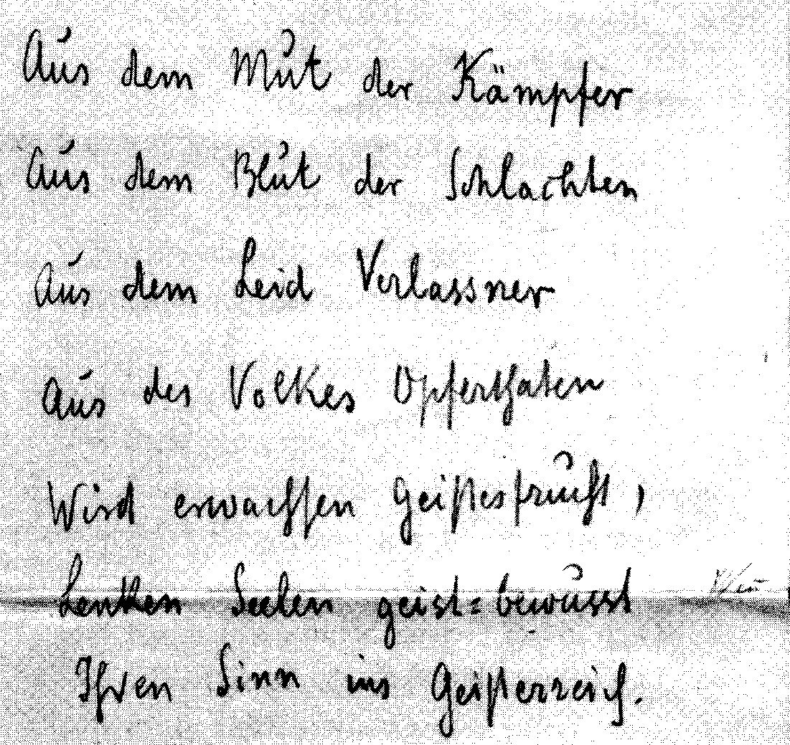
200
Aus dem Mut der Kämpfer
Aus dem Blut der Schlachten
Aus dem Leid Verlassner
Aus des Volkes Opfertaten
Wird erwachsen Geistesfrucht,
Lenken Seelen geist-bewusst
Ihren Sinn ins Geisterreich.
ab September 1914
Aus dem Leid' der Seelen
Aus dem Blut der Schlachten
Aus dem Opfersinn und Kampfesmut
Aus dem Schmerz, der Not, dem Tod
Wird erwachsen Geistesfrucht,
Lenken Menschen geistbewusst
Ihren Seelensinn geisterwärts.
Entwurf
201
202
Für die im Felde Stehenden
Geister eurer Seelen, wirkende Wächter,
Eure Schwingen mögen bringen
Unserer Seelen bittende Liebe
Eurer Hut vertrauten Erdenmenschen,
Dass, mit eurer Macht geeint,
Unsere Bitte helfend strahle
Den Seelen, die sie liebend sucht.
Für die im Felde Gefallenen
Geister eurer Seelen, wirkende Wächter,
Eure Schwingen mögen bringen
Unserer Seelen bittende Liebe
Eurer Hut vertrauten Sphärenmenschen,
Dass, mit eurer Macht geeint,
Unsere Bitte helfend strahle
Den Seelen, die sie liebend sucht.
ab September 1914
Für die im Felde Stehenden
Die ihr wachet über Erden-Seelen,
Die ihr webet an den Erden-Seelen,
Geister, die ihr über Menschenseelen schützend
Aus der Weltenweisheit liebend wirkt:
Höret unsre Bitte, schauet unsre Liebe,
Die mit euren helfenden Kräftestrahlen sich
Einen möchten, geistergeben, liebesendend.
Für die im Felde Gefallenen
Die ihr wachet über Sphären-Seelen,
Die ihr webet an den Sphären-Seelen,
Geister, die ihr über Seelenmenschen schützend
Aus der Weltenweisheit liebend wirkt:
Höret unsre Bitte, schauet unsre Liebe,
Die mit euren helfenden Kräfteströmen sich
Einen möchten, geisterahnend, liebestrahlend.
ab Januar 1918
203

ZUM GEDENKEN AN VERSTORBENE
Meine Liebe sei den Hüllen,
Die dich jetzt umgeben —
Kühlend alle Wärme,
Wärmend alle Kälte -
Opfernd einverwoben!
Lebe liebgetragen,
Lichtbeschenkt, nach oben!
An Paula Stryczek
nach dem Tode von Anna Wagner
31. Dezember 1905
205
206
Ihr denen meine Liebe strömt
Euch kühle Eure Wärme
Euch wärme Eure Kühle
Diese meiner Liebe Treue
Sie schaue im Geiste
Zu Eurer Geisteszukunft
Aus meinem Herzen immerwährend.
An Rudolf Meyer gegeben
am 3. März 1911
Mit dir meine Seele
Sie sucht dich ahnend
Sie ist mit dir
Und lebt mit dir
Deine Aufgabe
So wir vereint
Karmisch alle Zeit.
An Gertrud und Wilhelm v. Heydebrand
nach dem kurzen Leben eines ihrer Kinder
1911/12
Abends:
Dir sei gesandt
meine Liebe so wie sie war
als du hier mit mir warst.
Sie lindre deine Wärme,
sie lindre deine Kälte,
dass du findest den Weg
aus dem Seelen- ins Geistgebiet.
15-20 Minuten
[Morgens:]
 schwarz rot
Wie aus dem schwarzen Kreuzesholz
sprießen die roten Lichtesrosen,
so aus Weltenfinsternissen
der Gottessonne Klarheit,
so aus gutem Menschenherzen
der Liebe stärkend Wesen,
sie werde meiner Seele.
(Seelenruhe)
An Matilda Björklöf gegeben
Juni 1913
207
Morgens:
Im Urbeginne war das Wort ...
Mittags:
Meine Liebe folget, folget dir
folget dir in deinem Schmerz
folget dir in der Seligkeit.
Abends:
Die Meditation wie in der Geheimwissenschaft
S. 298-301 angegeben. [Rosenkreuz-Meditation]
An Anna Leuthel
beim Tode ihres Sohnes
Anfang 1915
208
Durch des Todes Pforte will ich folgen
Treulich deiner Seele in des Geistes
Lichterzeugende Zeitenorte
Liebend dir mindern Erdenkälte
Wissend dir ordnen Geisteslicht
Denkend bei dir will weilen ich
Dämpfend dir sengende Weltenwärme.
An Gertrud Noss
beim Tode ihres Sohnes Fritz Mitscher
Februar 1915
Meine Seele folge dir in Geistgebiete,
Folge dir mit jener Liebe,
Die sie hegen durfte im Erdgebiete
Als mein Auge dich noch schaute,
Lindre dir Wärme, lindre dir Kälte,
Und so leben wir vereint
Ungetrennt durch Geistestore.
Zum Tode von Gertrud Noss
September 1915
209
210
Im Urbeginne war das Wort
Und in dem Wort war ich selbst,
Und das Wort war bei Gott.
Und mit dem Wort war ich selbst bei Gott.
Und ein Gott war das Wort.
Und ein Gott schaute mich in dem Wort,
Und das Wort soll leben in meiner Seele.
Au commencement était le Verbe
Et dans le Verbe j'étais moi-même,
Et le Verbe était en Dieu.
Et avec le Verbe j'étais moi-même en Dieu,
Et un Dieu était le Verbe.
Et un Dieu me regarda dans le Verbe,
Et le Verbe doit vivre dans mon âme.
An M. Corré beim Tode seines Vaters
undatierbar
Zeichnung:
gelbe Sterne auf blauem Grund
Wie aus dem blauen Geistesgrund
Die golderglänzenden Sterne
So aus meinen Seelentiefen
Die starken Haltekräfte.
An Hermine Stein
beim Tode ihres Sohnes Friedrich
gefallen am 22. März 191)
In Geistgefilde will ich senden
Die treue Liebe die wir fanden
Um Seele der Seele zu verbinden
Du sollst mein Denken liebend finden
Wenn aus Geistes lichten Landen
Du suchend wirst die Seele wenden
Zu schauen, was in mir du suchest.
Notizbuch 1916
211
212
Dir Licht spendend Mir
In Lichtesweiten
Wesenwirkend
Bin ich Bist du
Einig denk-fühlend
Streben wir
verwebend
Seele in die Seele.
Nur in den Bereich seiner Gedanken.
Soll suchen, was sie ihm nach Geistes-Erfahrung geben kann.
Notizbuch 1917
Du warst unser
Und unser wirst du sein
Wenn jetzt des Geistes Licht
Deinem hingebungsvollen
Seelenauge strahlt.
Es wird deiner
Gedanken edle Kraft
In Geisteswelten suchen
Liebe, die wir treu
Dir bewahren wollen.
Notizbuch 1917
213
214
Meine Liebe sei den Hüllen
Die dich jetzt umgeben
Wärmend deine Kälte
Kühlend deine Hitze
Opfernd eingewoben
Schwebe liebegetragen
Lichtbeschenkt nach oben. -
Notizbuch 1917
Unsre Liebe folge dir,
Seele, die da lebt im Geist,
Die ihr Erdenleben schaut;
Schauend sich als Geist erkennt
Und was dir im Seelenland
Denkend als dein Selbst erscheint
Nehme unsre Liebe hin
Auf dass wir in dir uns fühlen
Du in unsrer Seele findest
Was mit dir in Treue lebet.
Zum Tode von Marie Hahn
September 1918
Herzensliebe dringe zu Seelenliebe
Liebewärme strahle zu Geisteslicht
So nah ich mich dir
Denkend mit dir Geistgedanken
Fühlend in dir Weltenliebe
Geistig-wollend durch dich
Eins-Erleben seiend weben.
An Rudolf Hahn
für seine Frau Marie
September 1918
215
Abends:
1.) Rückschau
2.) Imaginieren die Welt der Sterne auf blauem Himmel:
Mein Ich wird sein
Im geisterfüllten Raum
Es wird verlassen haben
Den Fleischesleib
Es wird weben
Im Gottesgeiste
Krafterfüllt
In Ruhe warten
Gedanken an ihn mit der gegebenen Meditation
Morgens:
Imaginieren die Sonne
Sonne tönt in das Herz:
Christus ist bei dir
Er erfüllet dein Herz
Christus ist in dir
Er erfüllet deine Seele
Christus ist um dich
Er erfüllet deinen Geist
Fühle Ihn.
In Ruhe warten
216
Vorstellen Gesicht
Vorstellen Hände Tastung
Komme, Seele, zu mir
Ich warte
Komme in meine Gedanken
Sie warten
Komme m meine Gefühle
Sie warten
Mein Ich wartet.
An Theodora Cayley-Robinson
ca. 1919/20
Zu dir
In Liebe
Auf Christi Wegen
Suche mein Herz
Lebe du
In meinen Gedanken
Wie ich in deiner Seele.
An eine Mutter
nach dem Tode ihres kleinen Kindes
Juni 1921
217
218
In deinen Seelenschlaf herzwärmend
Strömen meine Gedanken.
Erlebe sie in deinem befreiten Ich.
Ich will bei dir sein.
Und dir bringen vom Erdensein,
Was du für Geist-Erinnerung
Aus deinem Leben brauchest.
An Margarete Bockholt
nach dem Tode ihres Vaters
Januar 1924
Im Lichte der Weltgedanken
Da webet die Seele, die
Vereint mit mir auf Erden
Notizbuch 1924
Deine Seelenaugen mögen schauen
In meiner Gedanken tiefere Kraft
Es ist so mein Wille.
Möge er treffen deinen Willen
In der Kraft des Vaters
In der Gnade des Christus
In dem Lichte des Geistes.
An William Scott Pyle
nach dem Tode von Edith Maryon
Mai 1924
Meines Herzens warmes Leben
Es ströme zu deiner Seele hin
Zu wärmen deine Kälte
Zu sänftigen deine Hitze
In den Geisteswelten
Mögen leben meine Gedanken in deinen
Und deine Gedanken in meinen.
Notizbuch 1924
219
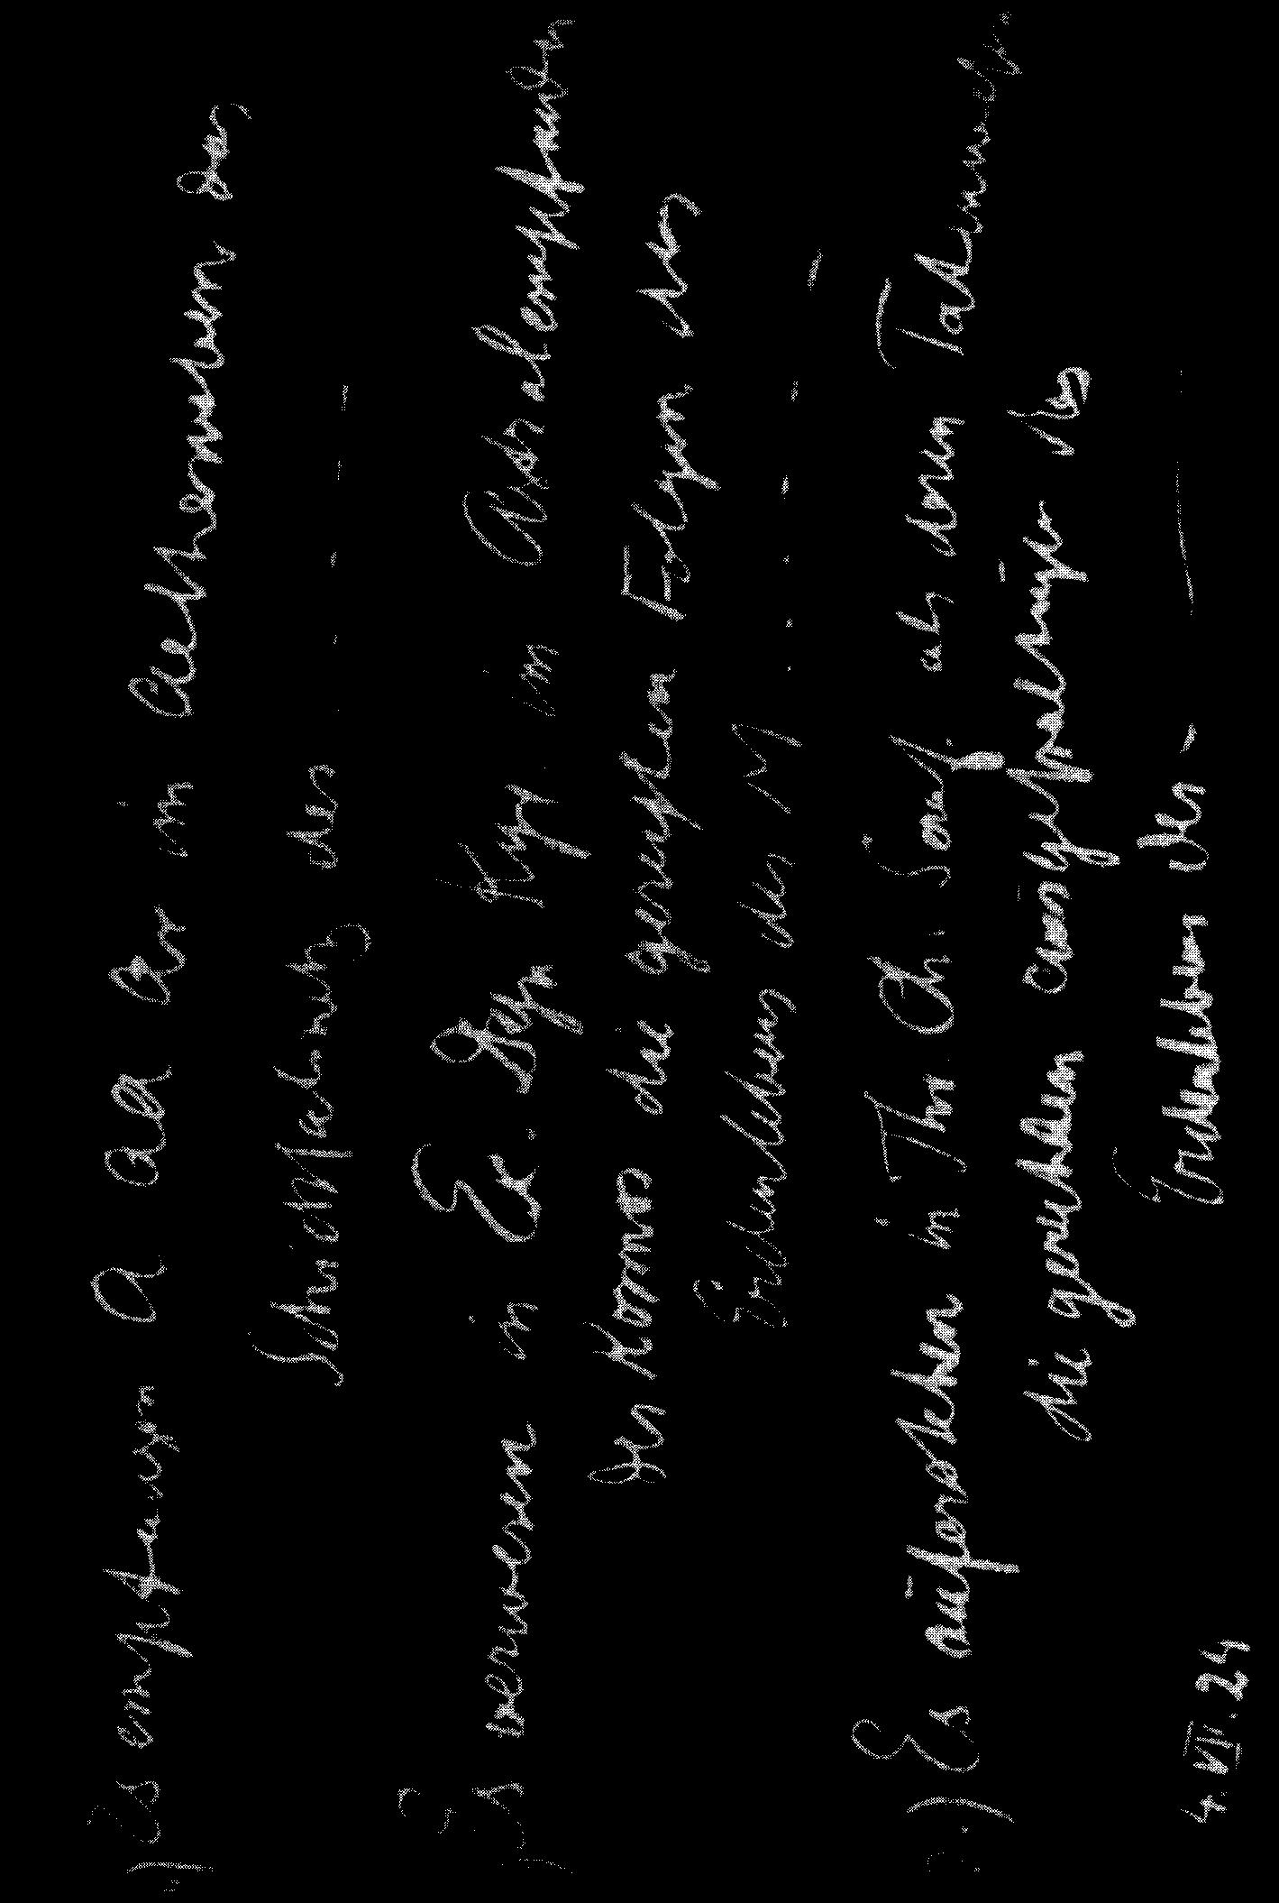
... Und wir verrichten als Menschen ein gutes, ein schönes, ein herrliches
Gebet, wenn wir über den Zusammmenhang des Lebens mit dem Tode
oder über einen Verstorbenen so denken, dass wir sagen:
- Es empfangen Angeloi, Archangeloi, Archai
im Ätherweben das Schicksalsnetz des - - -*
- Es verwesen in Exusiai, Dynamis, Kyriotetes
im Astral-Empfinden des Kosmos
die gerechten Folgen des Erdenlebens des - - -
3. Es auferstehen in Thronen, Cherubim, Seraphim
als deren Tatenwesen die gerechten Ausgestaltungen
des Erdenlebens des - - -
V. Dornach, 4. Juli 1924
Beim Schreiben an die Tafel wurde gesprochen: des betreffenden Menschen.
221
222
In künftiges Erdenleben
Dich kräftig einzuführen,
Warst du uns übergeben
Durch deiner Eltern Willen.
Im Schmerz an des Todes Pforte
Zu sprechen vermögen allein
Die seelenbeflügelten Worte
Die dem reifenden Leben bestimmt.
So nimm statt der Schule Lenken
Für irdisches Tun und Leben
Der Lehrer liebend Gedenken
Hinüber in jenes Geistessein
Wo die Seele umwebet
Der Ewigkeit helles Licht
Und der Geist erlebet
Das Gottes-Willens-Ziel.
Tode des Schülers Robert Kürzdörfer
Mai 1924
Ich schaue auf Dich in der geistigen Welt
In der Du bist
Meine Liebe lindre Deine Wärme
Meine Liebe lindre Deine Kälte
Sie dringe zu Dir und helfe Dir
Zu finden den Weg
Durch des Geistes Dunkel
In des Geistes Licht.
undatierbar
Es strebe zu dir meiner Seele Liebe,
Es ströme zu dir meiner Liebe Sinn.
Sie mögen dich tragen,
Sie mögen dich halten
In Hoffnungshöhen,
In Liebessphären.
undatierbar
223
224
Ihr die ihr weilet im Geistgebiet
Euch sei meine Liebe Folger
In Eure Kälte folge sie
In Eure Hitze folge sie
Trage treulich mit Euch
Was zu tragen Eurer Seele ist
Ich mit Euch.
In Geisteswesenheit zu Dir
Entrücke warme Liebeskraft
Der Seele bestes Geistgefühl
Mitlebend lindernd deine Wärme
Mittragend stärkend deine Kälte
Und schauend dich in mir
Und wollend mich in dir.
Notizblatt
undatierbar
Notizblatt
undatierbar
Meine Liebe sei dir im Geistgebiet.
Lasse finden deine Seele
Von meiner suchenden Seele.
Lasse lindern deine Kälte
Und lindern deine Wärme
Von meinem Denken deines Wesens.
So seien wir verbunden
Ich mit dir
Und du mit mir.
In Welten, wo weilet
Deines Wesens Seelenkern
Schick ich Liebe dir -
Zu kühlen deine Wärme,
Zu wärmen deine Kühle.
Und findest du mich fühlend,
Will ich dir stets nahe sein.
undatierbar
undatierbar
225
226
So wisse auch, dass deine künft'ge Geistesschau
In unsren Seelen Treue finden soll,
Die wir dir dauernd halten wollen,
Wenn wir dich liebend-denkend suchen müssen
Im Seelenreich durch jene Pforte, die Geisteskraft
Von uns zu dir erschließen möge.
Notizblatt
undatierbar
Was auch dir wird
Im Zeiten- und Weltenlaufe
Mein liebend Herz
Mit allen seinen Kräften
Wird bei dir sein
tragend
helfend.
An Lucie Bürgi gegeben
undatierbar
- Dein Wille war schwach
- Stärke Deinen Willen
- Ich schicke Dir
Wärme für Deine Kälte
- Ich schicke Dir
Licht für Deine Finsternis
- Meine Liebe Dir
- Mein Gedanke Dir
- Werde weiter
An Franz Gerner
für einen durch Selbstmord verlorenen Freund
undatierbar
227
228
Seele im Seelenlande,
suche des Christus Gnade
die dir die Hilfe bringet,
die Hilfe aus Geisterlanden,
die auch jenen Geistern Friede
verleiht, die im friedelosen
Erleben verzweifeln wollen.
An eine Mutter für ihren Sohn,
der sich das Lehen nahm
Du meines Lebens
Gefährte, helfe
dem Sprossen, meine
Gedanken gehen
zu dir, sie ihm recht
zu bringen, bitt' ich
die Seele, Gatte -
An diese Mutter, um sich an ihren
früh verstorbenen Gatten zu wenden
undatierbar
AUS DEM NACHTODLICHEN ERLEBEN
Im Leuchtenden,
Da fühle ich
Die Lebenskraft.
Der Tod hat mich
Vom Schlaf erweckt,
Vom Geistesschlaf.
Ich werde sein,
Und aus mir tun,
Was Leuchtekraft
In mir erstrahlt.
Worte eines jungen Gefallenen
V. Berlin, 2. März
229
230
In Weltenweiten will ich tragen
Mein fühlend Herz, dass warm es werde
Im Feuer heil'gen Kräftewirkens;
In Weltgedanken will ich weben
Das eigne Denken, dass klar es werde
Im Licht des ew'gen Werde-Lebens;
In Seelengründe will ich tauchen
Ergeb'nes Sinnen, dass stark es werde
Für Menschenwirkens wahre Ziele;
In Gottes Ruhe streb' ich so
Mit Lebenskämpfen und mit Sorgen,
Mein Selbst zum höhern Selbst bereitend;
Nach arbeitfreud'gem Frieden trachtend,
Erahnend Welten-Sein im Eigensein
Möcht' ich die Menschenpflicht erfüllen;
Erwartend leben darf ich dann
Entgegen meinem Schicksalsterne,
Der mir im Geistgebiet den Ort erteilt.
Ansprache für Lina Grosheintz
10. Januar 1915
In Menschenseelen will ich lenken
Das Geistgefühl, dass willig es
Das Osterwort in Herzen wecke;
Mit Menschengeistern will ich denken
Die Seelenwärme, dass kräftig sie
Den Auferstand'nen fühlen können;
Es leuchtet hell dem Todesscheine
Des Geisteswissens Erdenflamme;
Das Selbst wird Welten-Aug und Ohr.
Für Lina Grosheintz
Ostern 1915
Notizbuch
231
232
Ich bin als Seele nicht auf der Erde,
sondern nur in Wasser, Luft und Feuer;
In meinem Feuer bin ich in den Planeten
und der Sonne.
In meinem Sonnensein bin ich der
Fixsternhimmel -
Ich bin als Seele nicht auf der Erde,
sondern in Licht, Wort und Leben;
In meinem Leben bin ich im Innern des
planetarischen und Sonnenseins, im Geiste
der Weisheit.
In meinem Weisheitsein bin ich in dem
Geist der Liebe -
Jahreswende 1917/18
Notizbuch
Ich war mit euch vereint,
Bleibet in mir vereint.
Wir werden zusammen sprechen
In der Sprache des ewigen Seins.
Wir werden tätig sein
Da, wo der Taten Ergebnis wirkt,
Wir werden weben im Geiste
Da, wo gewoben werden Menschen-Gedanken
Im Wort der ew'gen Gedanken.
Ansprache für Georga Wiese
11. Januar 1924
Trennen kann keine Schranke
Was im Geist vereint bewahrt
Das lichterglänzende
Und liebestrahlende
Ew'ge Seelenband
So bin ich in Eurem Gedenken
So seid ihr in meinem.
Entwurf
233

IN MEMORIAM
Seine Seele ruht in Christi Reich
Die Gedanken seiner Lieben sind bei ihm.
Grabsteinspruch für Johann Steiner
gest. 22. Januar 1910
Hier suchte sie Geistsein
Dort finde sie Geistsein
Ihrer Lieben Gedanken
Weilen bei ihr.
Grubsteinspruch für Helene Reebstein
gest. 2. August 1918
235
236
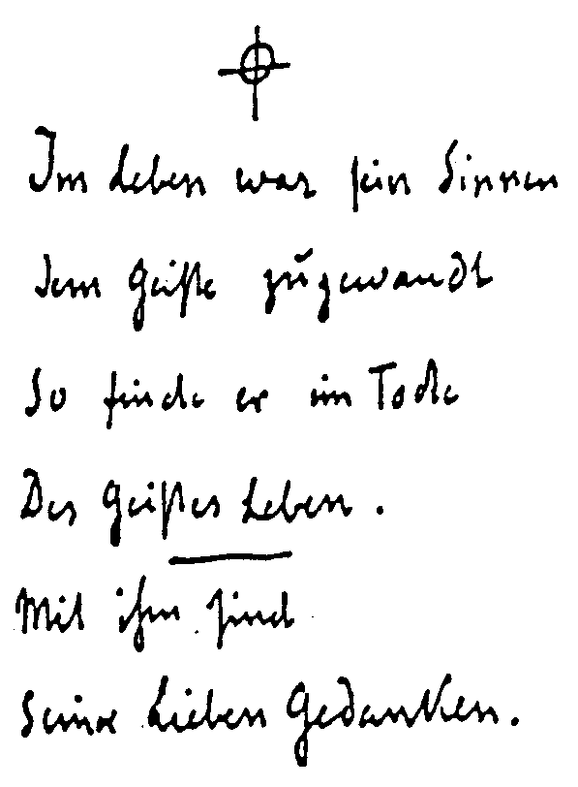
Im Leben war sein Sinnen
dem Geiste zugewandt
So finde er im Tode
Des Geistes Leben.
Mit ihm sind
Seiner Lieben Gedanken.
Grabsteinspruch für Friedrich Stein
gef. 22. März 1915
An S. St.
Unersetzlich bist Du uns
In unseren Erden-Reihen;
Urverbunden sind wir Dir
In Geistes-Ewigkeiten.
Dr. Rudolf Steiner
Gedenkblatt für Sophie Stinde
Dezember 1915
Nach dem Lichte strebte ihr Sinn,
Aus der Liebe wirkte ihr Herz.
Auf dem von Rudolf Steiner 1918
modellierten Relief Sophie Sundes
gest. 17. November 1915
237

II
MANTRISCHE SPRÜCHE FÜR
ANTHROPOSOPHISCHE
ARBEITSZUSAMMENHÄNGE
Für Bauten
Für Arbeitsgruppen und Zweige der Gesellschaft
Für Lehrer, Mediziner und Priester

Signatur der Rosenkreuzerschule
Ex Deo nascimur
In Christo morimur
Per Spiritum Sanctum reviviscimus
München, Mai 1907
Aus Gott bin ich geboren
In Christo sterbe ich
Durch den heiligen Geist auferstehe ich
Maisch, April 1909
Aus Gottessein erstand die Menschenseele
Sie kann in Wesensgründe sterbend tauchen
Sie wird dem Tod dereinst den Geist entbinden
München, August 1911
Aus dem Göttlichen weset die Menschheit
In dem Christus wird Leben der Tod
In des Geistes Weltgedanken erwachet die Seele
Dornach, Januar 1924
241
242
Die vier Sprüche der Säulenweisheit
Im reinen Gedanken findest du
Das Selbst, das sich halten kann.
Wandelst zum Bilde du den Gedanken
Erlebst du die schaffende Weisheit.
B
Verdichtest du das Gefühl zum Licht
Offenbarst du die formende Kraft.
Verdinglichst du den Willen zum Wesen
So schaffest du im Weltensein.
Münchner Kongreß
Mai 1907
Grundsteinlegung des Modellbaues Maisch
Euer Segen
Ihr großen
Brüder
Die ihr lebt in unseren Gedanken,
die ihr kraftet in unserem Fühlen,
die ihr durchpulst unseren Willen,
die ihr formt von Oben das Untere,
die ihr geistigt das Untere zum Oberen,
ihn erbeten unsere Seelen
für die theosophische Loge Maisch.
Umwebt mit eurem Leben den Stein,
den wir hier in die Erde senken, auf dass,
was über ihm gedacht, gefühlt, gewollt wird,
wachse aus eures Lebens Keim.
Gegeben und der Erde vertraut
für die Loge Maisch und deren treue Hüter
und der Familie Stockmeyer in Gegenwart
der Vertreter der theosophischen Logen:
Berlin, Düsseldorf, München, Stuttgart,
Nürnberg, Wiesbaden, Lugano, Karlsruhe,
Heidelberg, Bielefeld.
Dr. Rudolf Steiner
ca. 40 weitere Unterschriften
Grundsteinurkunde Maisch
5. April 1909
243
244
Leuchten möge auf diesen Bau
Das Licht der Geister des Ostens;
Die Geister des Westens mögen es
zurückstrahlen lassen;
Die Geister des Nordens mögen es verfestigen
Und die Geister des Südens es durchwärmen,
So dass die Geister des Ostens, Westens,
Nordens und Südens den Bau durchströmen.
Aus der Ansprache zur Grundsteinlegung Maisch
5. April 1909
Einweihung des Zweighauses Stuttgart
Du Geist des Weltenalls, der Du dich verkündigst unserer wahren
Selbsterkenntnis, Du hast gnädig das Wort gehalten, welches Du
uns gegeben hast, da Du sähest unsere Arbeit, wie sie geleistet
wurde seit Jahren von Deinen Dienern; und offenbar wird es
heute in dieser Stunde. Zwar vermögen die weitesten Geistes-
räume Dich nicht zu fassen, großer Geist des Weltenalls, der Du
mit Deinen Gedanken alle Deine Werke durchdringst, der Du
wohnen willst in den Worten, die von unseren Lippen ertönen
dürfen; wie viel weniger können Dich fassen diese Tempel-
mauern, die wir Dir erbaut haben. Siehe aber, Geist des Welten-
alls, der Du Dich ankündigst in unserer wirklichen Selbst-
erkenntnis, auf den Willen zum Verstehen, auf die Sehnsucht nach
Erkenntnis Deiner Diener! Siehe, Geist des Weltenalls, Durch-
dringer eines jeglichen Ichs, auf uns herab, und laß Deine Augen
offen sein über diesem Bau, wo Du beschlossen hast zu wohnen!
Erhöre unsere Gefühle, die danach drängen, durch unsere Arbeit
des Einfließens Deines Geistes in die Räume, die wir Dir
gewidmet haben, uns würdig zu zeigen!
V. 15. Oktober 1911
Wer eintritt, bringe Liebe diesem Heim,
Wer drinnen weilet, suche Erkenntnis an diesem Ort,
Wer austritt, nehme Frieden mit aus diesem Haus.
V. 15. Oktober 1911
245
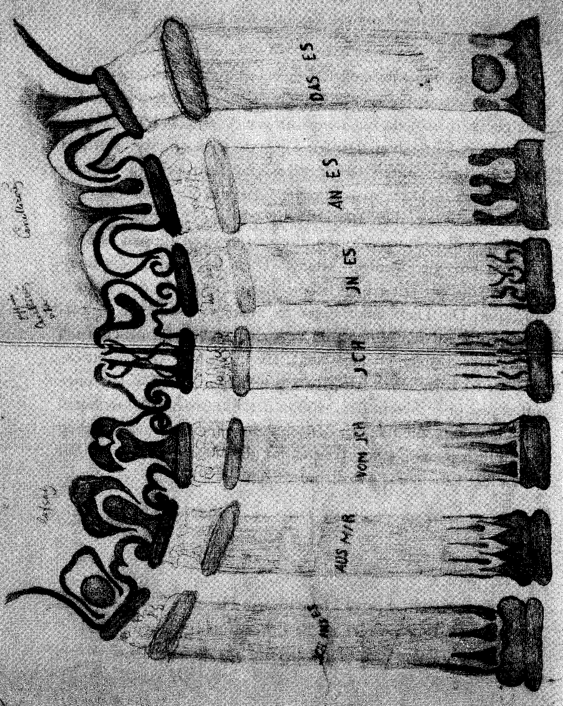
Der Säulen Worte
DAS ES
AN ES
IN ES
ICH
VOM ICH
AUS MIR
ICH INS ES
Inschriften der 7 Säulen auf einer Skizze
für den großen Kuppelraum
des Johannes-Bau-Projekts
München 1911/12
247
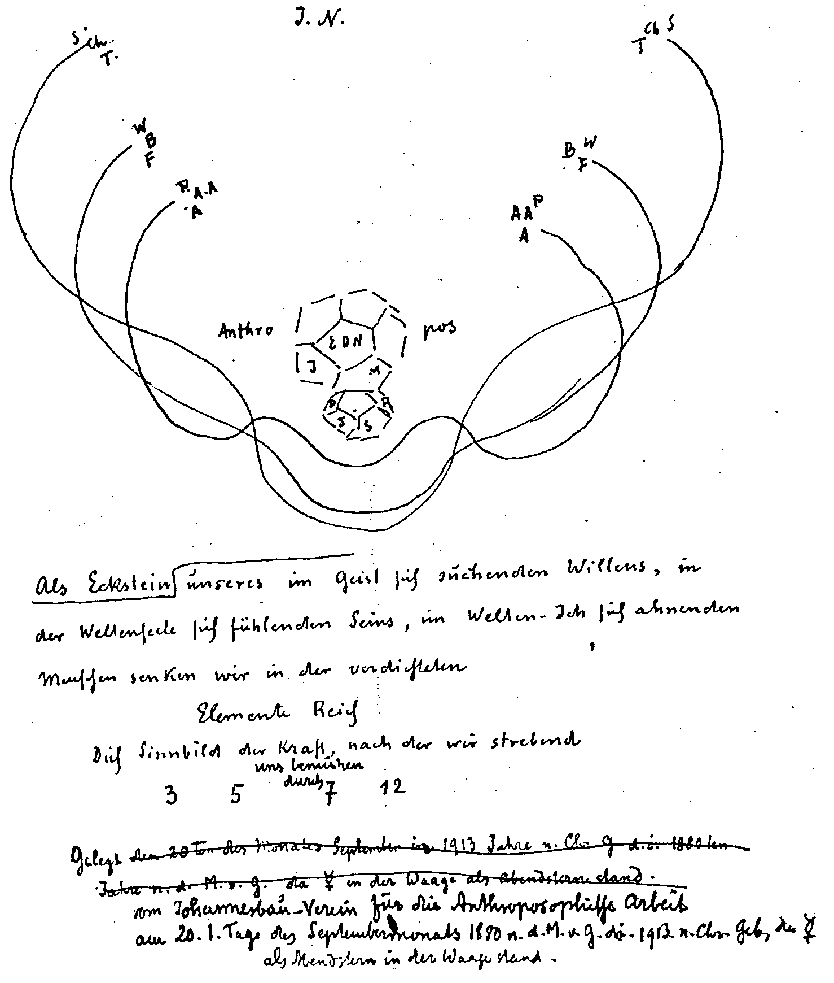
Transkription der nebenstehenden
Vorlage für die Grundsteinurkunde für den Dornacher Bau
Im Namen
Seraphim
Cherubim
Throne
Weisheiten
Beweger
Former
Persönlichkeiten
Archangeloi
Angeloi
Anthropos
Ex Deo Nascimur
In — Morimur
Per Spiritum Sanctum Reviviscimus
Als Eckstein
unseres im Geist sich suchenden Willens,
in der Weltenseele sich fühlenden Seins,
im Welten-Ich sich ahnenden Menschen
senken wir in der verdichteten
Elemente Reich
Dich Sinnbild der Kraft, nach der wir strebend
uns bemühen durch
3 5 7 12
Gelegt vom Johannesbau-Verein für die Anthroposophische Arbeit
am 20ten Tage des Septembermonats 1880 nach dem Mysterium
von Golgatha, das ist 1913 nach Christi Geburt, da Merkurius als
Abendstern in der Waage stand.
20. September 1913
249
250
Amen
Durch die Welten wirkende
Weisheiten
Erreger
Formen
senden mußtet ihr die Übel
ob des Menschen Fall in der Versucher Netz
weil er genommen den Wesen und sich gegeben
so bedarf er des täglichen Brotes
Weil andrer Wille waltet auf Erden als in den Himmeln
Und der Mensch sich schied von deinem Reich
Und vergaß den Namen
Der Väter in den Himmeln.
Entwurf
Notizblatt
Das makrokosmische Vaterunser
Amen
Es walten die Übel
Zeugen sich lösender Ichheit
Von Ändern erschuldete Selbstheitschuld
Erlebet im täglichen Brote
In dem nicht waltet der Himmel Wille
In dem der Mensch sich schied von Eurem Reich
Und vergaß Euren Namen
Ihr Väter in den Himmeln.
Aus der Ansprache zur Grundsteinlegung
des Dornacher Baues
20. September 1913
' Siebe Seite 344ff.
251
Worte zu den Goetheanum-Fenster Motiven
Ich schaue
Es offenbart Es hat geoffenbart
Westen: rot
Die Welt erwirkt den Willen
Es gebiert sich der Wille Es ist der Wille geboren
Norden: grün
Die Liebe der Welt wirkt
Und Menschenliebe entsteht Und Menschenliebe ergreift ihn
Süden: grün
Die Welt gibt ihm das Sehen
Und er sieht Und er macht sich sehend
Norden: blau
Die Außenwelt im Entschluß
Sich entschließend Er hat gewollt
Süden: blau
252
Es ist gewesen
Es war geworden Es war
Norden: lila
Es entsteht
Es wird sein Es ist
Süden: lila
Die Welt weht Frommsein
So wird er fromm Die Frommheit wirkt
Norden: rosa
Die Welt baut
Ich schaue den Bau Und der Bau wird Mensch
Süden: rosa
Dornach, 1919/1920
253
254
Zu zwei Skizzen für die Mittelmotive der
grünen Goetheanum-Fenster
Und der Geist der Schwere
sammelte den Widerspruch
Und der ward
In des Menschen Willen
Widerstand.
Norden
Und das Licht
der Geister
Es ward das Licht
des Menschen.
Süden
1913/14
Zur Eröffnungsfeier der
ersten Veranstaltung
im noch unvollendeten Goetheanum-Bau
In jenes Geistes Namen, der den Seelen
In unsrem Strebensorte sich verkündet,
Erscheine ich in diesem Augenblicke
Vor Menschen, die von jetzt an hören wollen
Das Wort, das hier den Seelen ernst erklingt.
Nicht frühern Zeiten konnten jene Mächte,
Die unsres Erdenwerdens Ziele lenken,
In vollbewusster Art sich offenbaren.
Denn wie im Kinderleibe erst allmählich
Die Kräfte reifen müssen und erstarken,
Die zu des Wissens Trägern sind bestimmt,
So musste sich als Ganzes auch entfalten
Das Menschentum in seinem Erdenlauf.
In Dumpfheit lebten erst die Seelentriebe,
Die später würdig sich erweisen sollten,
Aus hohen Welten Geisteslicht zu schauen.
Doch wurden als der Menschen weise Führer
Im Erdbeginn dem Geist ergebne Seelen
Von höhren Daseinsmächten auserwählt.
Sie pflegten in des Wissens Strebeorten
Die Geisteskräfte, die Erkenntnisstrahlen
In Seelen sandten, die nur dumpf bewusst
Von ihrem Schauen sich durchdringen konnten.
255
256
Erst später konnten aus der Menschen Reihen
Die Geistesforscher sich die Schüler holen,
Die durch das willensstarke Prüfungsleben
Sich reif erwiesen, in Bewusstheits Helle
Zum Geisteswissen zielvoll hinzustreben.
Und als der ersten Führer Schüler später
Das edle Gut in Würde pflegen konnten,
Verschwand die unbewusste Führerschaft,
Dass freie Seelen wissend streben durften.
Und freie Seelen wählten sich dann Menschen,
Die ihnen folgen durften in der Pflege
Des Geistesschatzes; und so ging es weiter
Von einem Menschenalter hin zum ändern.
Es sind bis jetzt ja alle Wissensstätten,
Die dies in Wahrheit sind, gerecht entsprungen
Der höchsten, die in Geistessphären steht.
In ernstem Suchen streben wir allhier
Nach wahrem Geistes-Menschenerbe hin.
Wir werden niemals von Erkenntnis sprechen,
Die nicht des Geistes eignes Siegel trägt;
Allein vom Lichte aus den Geisteswelten,
Das schauend Menschen sich erschließen kann,
Die sich ihm strebend anvertrauen wollen,
Um ihrer Seele Tiefen zu ergründen.
Zu diesem Lichte würdig hinzustreben,
Das weiset uns der Zeitenwende Ernst
Und ihre Not; die Zeichen sind fürwahr
Bedeutungsschwer, die sich im Weltenplane
Jetzt Geistesaugen deutlich offenbaren. -
Für die Eröffnungfeier
des ersten Antbroposophiscben Hochschul-Kurses
Dornach, 26. September 1920
Schlußwort der Ansprache bei der Eröffnungsfeier
Zum Lichte uns zu wenden
In dunkler Zeiten Not, -
Zum Geistesmorgenrot
Die Seelenblicke senden, —
Menschen-Wollen sei es hier
Und bleib' es für und für.
V. Dornach, 26. September 1920
257
258
Denken wahre Kommunion des Menschen
Es nahen mir im Erdenwirken
In Stoffes Abbild mir gegeben
Der Sterne Himmelstaten
Die ich im Fühlen weise wandle.
Ich erlebe mich mit der Welt
Es dringt in mich im Wasserwirken
In Stoffes Kraftgehalt mich fassend
Der Sterne bildend Himmelswesen
Das ich im Wollen liebend schaffe.
Ich bin mit der Welt
Entwurf
Geistige Kommunion
Es nahet mir im Erdenwirken
In Stoffes Abbild mir gegeben
Der Sterne Himmelswesen
Ich seh' im Wollen sie sich liebend wandeln.
Ich erlebe mich als Seele
Es dringen in mich im Wasserleben
In Stoffes Kraftgewalt mich bildend
Der Sterne Himmelstaten
Ich seh' im Fühlen sie sich weise wandeln.
Ich erlebe mich als Geist.
Für den im Goetheanum-Bau unmittelbar vor dem
Ausbruch des Brandes gehaltenen Vortrag
Dornach, 31. Dezember 1922
259
260
Hinfühlen auf die Atmung - leises Fühlen
In mir woget Weltenwellenkraft
Auf den Wogen lebet Götterwille
Götterwille, du erfüllest mich
Ich belebe dich zu Menschenwillen
In dem Menschenwillen wird mein Wesen
Selber krafterschaffendes Leben
Ich wirke aus dem Ich zur Welt.
Hinfühlen auf den Blutkreislauf - leises Hören
In mir beruhigt sich Menschenwillensmacht
In der Ruhe lebet Menschendenken
Menschendenken, du erleuchtest mich;
Ich erfasse dich als Gottgedanken
In den Gottgedanken ist mein Urbildsein
Und Urbildsein wird lichterschaffend in mir
Ich denke von dem Gott zum Ich.
Dezember 1922
Notizbuch
Nach dem Brand des Goetheanum
Gedanke ward an Gedanken gewunden
Im Schaffen freudig die Seele verbraucht
In Formen die Empfindung gehaucht
Und so der Geist der Kunst verbunden
Willst du die Schmerzen wohl erkunden
In die das Schicksal uns getaucht
Gefühl ist in Flammen verraucht
Schaffensglück hat ein Ende gefunden
In Trümmer schaut das Auge
Notizblatt 1923
261
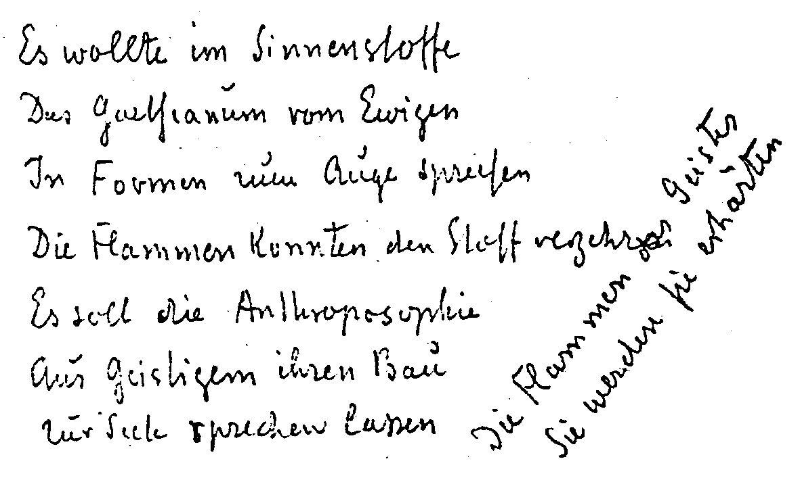
262
Es wollte im Sinnenstoffe
Das Goetheanum vom Ewigen
In Formen zum Auge sprechen
Die Flammen konnten den Stoff verzehren -
Es soll die Anthroposophie
Aus Geistigem ihren Bau
Zur Seele sprechen lassen
Die Flammen des Geistes
Sie werden sie erhärten.
April 1923
Notizbuch
Schaue den Logos
Im sengenden Feuer;
Finde die Lösung
In Dianens Haus.
V. Dornach, 2. Dezember 1923
263
Die ideell-geistige Grundsteinlegung der Allgemeinen
Anthroposophischen Gesellschaft
durch Rudolf Steiner am 25. Dezember 1923, 10 Uhr vormittags
Menschenseele!
Du lebest in den Gliedern
Die dich durch die Raumeswelt
Im Geistesmeereswesen tragen:
Übe Geist-Erinnern
In Seelentiefen
Wo in waltendem
Weltenschöpfer-Sein
Das eigne Ich
In Gottes - Ich
Erweset
Und du wirst wahrhaft leben
Im Menschen-Welten-Wesen.
Menschenseele!
Du lebest in dem Herzens-Lungen-Schlage
Der dich durch den Zeitenrhythmus
Ins eigne Seelenwesensfühlen leitet:
Übe Geist-Besinnen
Im Seelengleichgewichte
Wo die wogenden
Welten-Werde-Taten
Zur Reibenfolge siehe Hinweis S. 367.
264
Das eigne Ich
Dem Welten-Ich
Vereinen
Und du wirst wahrhaft fühlen
Im Menschen-Seelen-Wirken.
Menschenseele!
Du lebest im ruhenden Haupte
Das dir aus Ewigkeitsgründen
Die Weltgedanken erschließet:
Übe Geist-Erschauen
In Gedanken-Ruhe
Wo die ew'gen Götterziele
Welten-Wesens-Licht
Dem eignen Ich
Zu freiem Wollen
Schenken
Und du wirst wahrhaft denken
In Menschen-Geistes-Gründen.
265
266
In der Zeitenwende
Trat das Welten-Geistes-Licht
In den irdischen Wesensstrom;
Nachtdunkel hatte ausgewaltet
Taghelles Licht
Erstrahlte in Menschenseelen
Licht, das erwärmet
Die armen Hirtenherzen
Licht, das erleuchtet
Die weisen Könighäupter -
Göttliches Licht
Christus Sonne
Erwärme unsre Herzen
Erleuchte unsre Häupter
Dass gut werde
Was wir aus Herzen
Gründen
Aus Häuptern
Zielvoll führen wollen.
(Wiederholung von: Menschenseele! Du lebest in den Gliedern ...
Denn es waltet der Vater-Geist der Höhen
In den Weltentiefen Sein-erzeugend
Seraphim Cherubim Throne
Lasset aus den Höhen erklingen
Was in den Tiefen das Echo findet:
Das spricht:
Ex Deo nascimur.
Das hören die Elementengeister
im Osten, Westen, Norden, Süden
Menschen mögen es hören.
(Wiederholung von: Menschenseele! Du lebest im Herzens-Lungen-Schlage ...
Denn es waltet der Christus-Wille im Umkreis
In den Weltenrhythmen Seelen-begnadend
Kyriotetes Dynamis Exusiai
Lasset vom Osten befeuern
Was durch den Westen sich gestaltet:
Das spricht:
In Christo morimur.
Das hören ...
(Wiederholung von: Menschenseele! Du lebest im ruhenden Haupte ...
Denn es walten des Geistes - Weltgedanken
Im Weltenwesen Licht-erflehend
Archai Archangeloi Angeloi
Lasset aus den Tiefen erbitten
Was in den Höhen erhöret wird:
Das spricht:
Per Spiritum Sanctum reviviscimus.
Das hören ...
V. Dornach, 25. Dezember 1923
267
Zweite Fassung
für den Druck in «Was in der Anthroposophischen Gesellschaft vorgeht.
Nachrichten für deren Mitglieder», Nr. l vom 13. Januar 1924
Menschenseele!
Du lebest in den Gliedern,
Die dich durch die Raumeswelt
In das Geistesmeereswesen tragen:
Übe Geist-Erinnern
In Seelentiefen,
Wo in waltendem
Weltenschöpfer-Sein
Das eigne Ich
Im Gottes-Ich
Erweset;
Und du wirst wahrhaft leben
Im Menschen-Welten-Wesen.
Denn es waltet der Vater-Geist der Höhen
In den Weltentiefen Sein-erzeugend:
Ihr Kräfte-Geister
Lasset aus den Höhen erklingen,
Was in den Tiefen das Echo findet;
Dieses spricht:
Aus dem Göttlichen weset die Menschheit.
Das hören die Geister in Ost, West, Nord, Süd:
Menschen mögen es hören.
268
Menschenseele!
Du lebest in dem Herzens-Lungen-Schlage,
Der dich durch den Zeitenrhythmus
In's eigne Seelenwesensfühlen leitet:
Übe Geist-Besinnen
Im Seelengleichgewichte,
Wo die wogenden
Welten-Werde-Taten
Das eigne Ich
Dem Welten-Ich
Vereinen;
Und du wirst wahrhaft fühlen
Im Menschen-Seelen-Wirken.
Denn es waltet der Christus-Wille im Umkreis
In den Weltenrhythmen Seelen-begnadend:
Ihr Lichtes-Geister
Lasset vom Osten befeuern,
Was durch den Westen sich formet;
Dieses spricht:
In dem Christus wird Leben der Tod.
Das hören die Geister in Ost, West, Nord, Süd:
Menschen mögen es hören.
269
270
Menschenseele!
Du lebest im ruhenden Haupte,
Das dir aus Ewigkeitsgründen
Die Weltgedanken erschließet:
Übe Geist-Erschauen
In Gedanken-Ruhe,
Wo die ew'gen Götterziele
Welten-Wesens-Licht
Dem eignen Ich
Zu freiem Wollen
Schenken;
Und du wirst wahrhaft denken
In Menschen-Geistes-Gründen.
Denn es walten des Geistes - Weltgedanken
Im Weltenwesen Licht-erflehend.
Ihr Seelen-Geister
Lasset aus den Tiefen erbitten,
Was in den Höhen erhöret wird:
Dieses spricht:
In des Geistes Weltgedanken erwachet die Seele.
Das hören die Geister in Ost, West, Nord, Süd:
Menschen mögen es hören.
In der Zeiten Wende
Trat das Welten-Geistes-Licht
In den irdischen Wesensstrom;
Nacht-Dunkel
Hatte ausgewaltet;
Taghelles Licht
Erstrahlte in Menschenseelen;
Licht,
Das erwärmet
Die armen Hirtenherzen;
Licht,
Das erleuchtet
Die weisen Königshäupter.
Göttliches Licht,
Christus-Sonne
Erwärme
Unsere Herzen;
Erleuchte
Unsere Häupter;
Dass gut werde,
Was wir
Aus Herzen gründen,
Was wir
Aus Häuptern
Zielvoll führen wollen.
Januar 1924
271
272
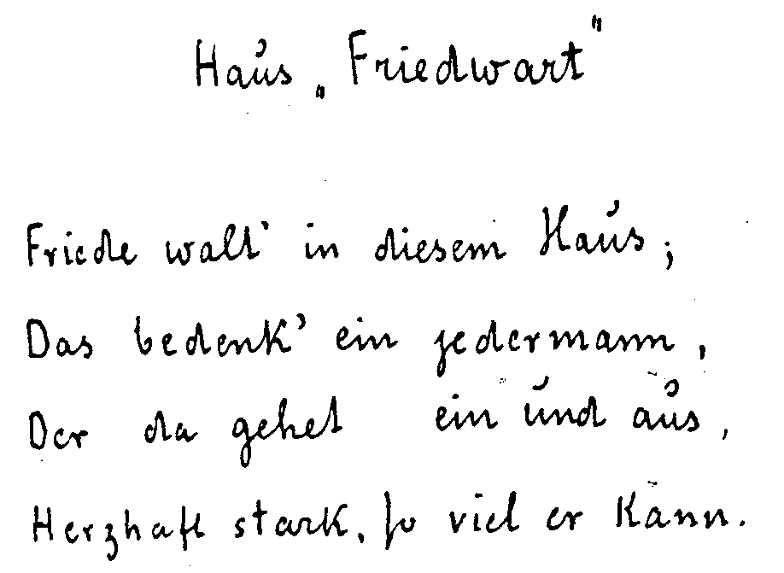
Friede walt' in diesem Haus;
Das bedenk' ein jedermann,
Der da gehet ein und aus,
Herzhaft stark, so viel er kann.
Verwaltungsgebäude Dornach
Frühjahr 1920
Grundsteinlegung des Hauses «Vreede»
In diesem Hause lebe Seele
Sie durchdringe der Geist
Der suche im Grunde
Den festen Willen
Dass ihm werde
Der fromme Sinn
In allen Räumen des Baues
Und dass von oben
Sich einen kann
Des Geistes Segen
Und Gottes Gnade
In allen, die drinnen leben.
Der Grundstein wurde in die Erde versenkt am
siebenundzwanzigsten Oktober 1921. Ihm geben
mit ihre Gedanken im obigen Sinn, die da waren
beteiligt am Entstehen des Baues.
Ariesheim, 27. Oktober 1921
273
274
Grundsteinsprucb für den Neubau der
Freien Waldorfschule Stuttgart
Es walte, was Geisteskraft in Liebe
Es wirke, was Geisteslicht in Güte
Aus Herzenssicherheit
Aus Seelenfestigkeit
Dem jungen Menschenwesen
Für des Leibes Arbeitskraft
Für der Seele Innigkeit
Für des Geistes Helligkeit
Erbringen kann.
Dem sei geweiht diese Stätte:
Jugendsinn finde in ihr
Kraftbegabte, Lichtergebene
Menschenpfleger.
In ihrem Herzen gedenken des Geistes,
der hier walten soll, die, welche
den Stein zum Sinnbild
hier versenken, auf dass
er festige die Grundlage,
über der leben, walten, wirken soll:
Befreiende Weisheit
Erstarkende Geistesmacht
sich offenbarendes Geistesleben.
Dies möchten sie bekennen:
In Christi Namen
In reinen Absichten
Mit gutem Willen. -
41 Unterschriften
16. Dezember 1921
275
276
Für die Schule in Hamburg-Wandsbeck
Aus dem Ernst der Zeit
muss geboren werden
der Mut zur Tat.
Gebt dem Unterricht,
was der Geist euch gibt,
und Ihr befreit die Menschheit
von dem Alpdruck,
der auf ihr lastet durch
den Materialismus.
1922
Für den Christian Rosenkreutz-Zweig in Nizza
Grosser erhabener Geist,
Der du die Weltenweiten erfüllest,
Der du in Seelengründe tauchest
Erfülle unsere Arbeitsstätte
Erfülle unsere suchenden Seelen
Bestärke unser Wollen
Erwärme unser Fühlen
Lautre unser Denken
Jetzt und immerdar.
1911
277
Zur Einweihung des Novalis-Zweiges in Rom
Spiriti eccelsi, che eravate perfetti
Prima che scorresse la sorgente del nostro principio,
La vostra Sapienza Creatrice formò l'universo,
E dal mondo della Vostra Sapienza sorse:
La Forza del nostro pensare
La Vita del nostro sentire
Il Fine del nostro volere.
Che la Vostra Forza, la Vostra Vita, il Vostro Fine
Compenetrino gli organi delle anime nostre:
Onde possano contemplare la Vostra Sapienza Creatrice,
Onde possano vivere il Sentire Creativo,
Onde possano creare nel Volere Divino.
Ex Deo nascimur
In Christo morimur
Per Spiritum Sanctum reviviscimus
278

Hohe Geister, die Ihr vollendet ward
Bevor unseres Anfangs Quelle floß,
Eure schaffende Weisheit bildete die Welt,
Und Eurer Weisheitswelt entstieg
Unseres Denkens Kraft,
Unseres Fühlens Leben,
Unseres Willens Ziel.
Eure Kraft, Euer Leben, Euer Ziel
Ergieße sich in unsere Seelenglieder,
Auf dass sie schauen Eure schaffende Weisheit,
Auf dass sie leben schaffendes Fühlen,
Auf dass sie schaffen im göttlichen Wollen.
April 1910
279
280
Für die Versammlungen des Novalis-Zweiges in Rom
Nel segno della croce
Circondata da rose
Vediamo sentendolo
Il risveglio dello Spirito del Mondo
dalle profondità dell' anima.
Si staccano dalle profondità dell' anima
Le forze nascoste del mistero.
Forze che agivano nel principio,
Forze che devono agire alla fine,
Forze nelle quali
noi pensando siamo,
nelle quali
noi amando viviamo,
nelle quali
la devozione respiriamo.
Im Zeichen des Kreuzes
von Rosen umgeben
sehen wir fühlend
die Erweckung des Weltengeistes
aus Seelentiefen.
Es lösen sich aus Seelentiefen
des Mysteriums verborgene Kräfte.
Kräfte, die im Anfange wirkten,
Kräfte, die am Ende wirken sollen,
Kräfte, in welchen
wir denkend sind,
in welchen
wir liebend leben,
in welchen
wir Andacht atmen.
Am Anfang und Ende so zu sagen, dass jedesmal ein anderes Mitglied
laut diese Formel sagt, die ändern sich meditativ von ihr erfüllen. Wenn
so viele Versammlungen stattgefunden haben, dass jedes Mitglied an der
Reihe war, beginnt wieder das Mitglied, welches das erste war.
ca. 1911
281
282
Für den Emerson-Zweig in London
Aus des Geistes lichten Höhen
Erstrahle Gottes helles Licht
In Menschenseelen
Die suchen wollen
Des Geistes Gnade
Des Geistes Kraft
Des Geistes Sein.
Er lebe
Im Herzen
Im Seelen-Innern
Unserer
Die wir
In Seinem Namen
Hier uns versammelt fühlen. -
Zur Eröffnung der Mitglieder-Zusammenkünfte
Mai 1913
Zur Gründung der Gruppe St. Michel in Paris
Grosser umfassender Geist
Es erhebe mein Denken
Zu Deiner Weisheit sich
Es erhebe mein Fühlen
Zu Deiner Offenbarung sich
Es erhebe mein Wollen
Zu Deinem Schaffen sich
So möge meine Seele
Dich dreifach ahnen
Und Einen in ihren Tiefen
Sich Deinem Wesen
Jetzt
und alle Zeit.
Mai 1913
283
Zur Einweihung des Vidar-Zweiges in Bochum
Ihr, die Ihr das geistige Leben leitet, und gebet den
Menschen je nach den Epochen, was der Mensch braucht,
Ihr arbeitet mit, wenn hingebungsvoll dem geistigen
Leben unsere Freunde hier in dieser Stadt dienen.
Solches möchten wir als Gebet zu den geistigen Leiter, den höheren
Hierarchien in diesem Augenblick, der in zwiefacher Beziehung feierlich ist,
hinaufsenden. ...
Daß dies walten möge, das sei heute unser Weihnachtsgebet: daß auch dieser
Zweig werden mag ein lebendiger Zeuge dessen, was als Kraft in die
Menschheitsentwickelung aus höheren Welten hineinfließt und immer mehr
und mehr den Menschenseelen das Bewusstsein geben kann von der Wahrheit
der Worte:
Es sprechen zu den Sinnen
Die Dinge in den Raumesweiten,
Sie wandeln sich im Zeitenstrome;
Erkennend dringt die Menschenseele,
Von Raumesweiten unbegrenzt
Und unerreicht vom Zeitenstrom,
Ins Reich der Ewigkeiten ein.
V. 2l. Dezember 1913
284
Für die Gründung des Zweiges Mannheim II
Im Seelen-Innern zu empfinden,
Was ewig als des Menschen Wesenskern
Ihn bindet an den Weltengeist
Und so dem Leben und dem Streben
Den wahren Sinn verleiht:
Das durchdringt des Geistes Wissenschaft.
Und dies auch walte um uns, über uns,
Da wir uns einen zum Seelenwerk;
Des Lebens große Geistesführer
Sie mögen in solchem Werk
Uns segnend ihre Gnade-Liebe schenken.
Im Gedenken an die sich
in Mannheim bildende
Gemeinschaft für Geisteswissenschaft
21. Dezember 1915 Rudolf Steiner
Dezember 1915
285
286
Weihespruch für einen Raum in Schloß Tannbach
Du selbst, erkennender, fühlender, wollender Mensch
Du bist das Rätsel der Welt
Was sie verbirgt
In dir wird es offenbar, es wird
In deinem Geiste Licht
In deiner Seele Wärme,
Und deines Atems Kraft
Sie bindet dir die Leibeswesenheit
An Seelenwelten
An Geistesreiche.
Sie führt dich in den Stoff
Dass du dich menschlich findest
Sie führt dich in den Geist
Dass du dich geistig nicht verlierest.
An Ludwig und Bertha v. Polzer-Hoditz,
10. Juni 1918
Für die Arbeitsgruppe von Alice Kinkel in Stuttgart
Des Geistes Sphäre ist der Seele Heimat;
Und der Mensch gelangt dahin,
Geht er den Weg des wahren Denkens,
Wählt er des Herzens Liebekraft
Zum starken Führer sich,
Und öffnet er den innern Seelensinn
Der Schrift, die überall
Im Weltensem sich offenbaret,
Die er stets finden kann
Als Geistverkündigung
In allem, was da lebt und lebend wirkt,
Und in allen Dingen auch,
Die leblos sich im Räume breiten,
Wie in allem, was geschieht
Im Werdestrom der Zeit.
Rudolf Steiner
1923
287
288
Gründung der Tbreefold Group in New York
Dringe unser Fühlen
In unseres Herzens Mittelpunkt
Und suche in Liebe sich zu vereinen
Mit den Menschen gleichen Zieles
Mit den Geistern die gnadevoll
Auf unser ernstlich herzliches Streben
Aus Lichtregionen uns stärkend
Und unsere Liebe erhellend
Herunterschauen.
November 1923
DEN BERLINER FREUNDEN
Es siehet der Mensch
Mit dem weit'erzeugtem Auge;
Ihn bindet, was er siehet,
An Weltenfreude und Weltenschmerz;
Es bindet ihn, an alles,
Was da wird, aber minder nicht,
An alles, was da stürzet
In Abgrundes finstre Reiche.
Es schauet der Mensch
Mit dem geist'verlieh'nem Auge;
Ihn bindet, was er schauet,
An Geisteshoffen und Geistes-Halte-Kraft;
Es bindet ihn an alles,
Was in Ewigkeiten wurzelt
Und in Ewigkeiten Früchte trägt.
Aber schauen kann der Mensch
Nur wenn er des Innern Auge
Selber fühlet als Geistes-Gottes-Glied,
Das auf der Seele Schauplatz
In Menschen-Leibes-Tempel
Der Götter Taten wirket.
289
290
Es ist die Menschheit
Im Vergessen an das Gottes-Innre,
Wir aber wollen es nehmen
In des Bewusstseins helles Licht,
Und dann tragen über Schutt und Asche
Der Götter Flamme im Menschenherzen.
So mögen Blitze unsre Sinneshäuser
In Schutt zerschmettern;
Wir errichten Seelenhäuser
Aus der Erkenntnis
Eisenfestem Lichtesweben.
Und Untergang des Äußern
Soll werden Aufgang
Des Seelen-Innersten.
Das Leid dringet heran
Aus Stoffes-Kraft Gewalten;
Die Hoffnung leuchtet,
Auch wenn Finsternis uns umwallt;
Und s i e wird dereinst
In unsre Erinnerung dringen,
Wenn wir nach der Finsternis
Im Lichte wieder leben dürfen.
Wir wollen nicht, dass diese Leuchte
Dereinst in künft'gen Helligkeiten uns fehle,
Weil wir sie jetzt im Leide
Nicht in unsre Seelen eingepflanzet haben.
November 1923
291
292
Weihespruch für den Zweigraum der Berliner Jugend
Raumeswände trennen schützend uns
Von der Welten störend' Lärmgetriebe;
Seele findet in der Stille sich
Zu der Seele in dem Geistesraum;
Aber Welten-Kräfte binden wirksam,
Was die stärkste Wand gesondert hält;
So auch muss die Liebe kräftig tragen
Menschenkräfte in der Seelen Geistverein.
Ostern 1924
Raumeswände trennen schützend uns
Von der Welten störend' Lärmgetriebe
Seele findet in der Stille sich
Zu der Seele im umgrenzten Geistbereich
Aber Welten-Kräfte weben in das All
Was die stärkste Wand gesondert hält
So auch muss die Liebe kräftig tragen
Menschenkräfte in der Seelen Geistverein.
Entwurf
Für die Lehrer der Freien Waldorfschule
Im Schein des Sinnewesens,
Da lebt des Geistes Wille,
Als Weisheitslicht sich gebend
Und innre Kraft verbergend;
Im Ich des eignen Wesens,
Da scheinet Menschenwille,
Als Denkens Offenbarung,
Auf eigne Kraft sich stützend;
Und eigne Kraft dem Lichte
Der Weltenweisheit machtvoll
Geeinet zu dem Selbste:
Gestaltet mich, der ich mich
Zum Göttlich-Hohen wende
Erleuchtungskräfte suchend.
September 1919
293
294
Für die Lehrer der Freien Waldorfscbule
Geistiges Blicken,
Wende dich schauend nach Innen;
Herzliches Tasten
Rühre am zarten Seelen-Sein;
Im ahnenden Geistes-Blicken,
Im herzhaften Seelen-Tasten,
Da webt sich Bewusst-Sein.
Bewusst-Sein, das aus dem Oben
Und dem Unten des Menschen-Wesens
Bindet Welten-Helle
An das Erden-Dunkel.
Geistiges Blicken
Herzliches Tasten
Erblicke, Ertaste
Im Menschen-Innern
Webende Welten-Helle
In waltendem Erdendunkel:
Mein eigenes
Menschen-Bilde-Kraft
Zeugendes
Krafterschaffendes
Willentragendes
Selbst.
17. Oktober 1923
Gedankenwirksamkeit eine uns,
Da wir im Raum getrennt sein müssen. —
Was wir schon gemeinsam vollbracht,
Es krafte jetzt durch die Lehrerschaft.
Es ziehe seine Kreise durch Ihren Eigenrat,
Da jener Rat, der so gerne käme,
Die Schwingen frei nicht hat.
Aus dem Brief an die Lehrer
Goetheanum, 15. März 1925
295
Für die anthroposophischen Ärzte
Vorbereitung: Wie finde ich das Gute?
1. Kann ich das Gute denken?
Ich kann das Gute nicht denken.
Denken versorgt mein Ätherleib.
Mein Ätherleib wirkt in der Flüssigkeit meines Leibes.
Also in der Flüssigkeit des Leibes finde ich
das Gute nicht.
2. Kann ich das Gute fühlen?
Ich kann das Gute zwar fühlen; aber es ist durch mich
nicht da, wenn ich es nur fühle.
Fühlen versorgt mein astralischer Leib.
Mein astralischer Leib wirkt in dem Luftförmigen
meines Leibes.
Also in dem Luftförmigen des Leibes finde ich das durch
mich existierende Gute nicht.
3. Kann ich das Gute wollen?
Ich kann das Gute wollen.
Wollen versorgt mein Ich.
Mein Ich wirkt in dem Wärmeäther meines Leibes.
Also in der Wärme kann ich das Gute physisch
verwirklichen.
296
Ich fühle meine Menschheit in meiner Wärme.
1. Ich fühle Licht in meiner Wärme.
(Achtgeben, dass diese Lichtempfindung auftritt in der
Gegend, wo das physische Herz ist)
2. Ich fühle tönend die Weltsubstanz in meiner Wärme.
(Achtgeben, dass die eigentümliche Ton-Empfindung vom
Unterleib nach dem Kopfe, aber mit Ausbreitung im
ganzen Leibe geht.)

3. Ich fühle in meinem Kopfe sich regend das Weltenleben in
meiner Wärme.
(Achtgeben, dass die eigentümliche Lebensempfindung
vom Kopfe nach dem ganzen Körper sich verbreitet)

An Helene v. Grunelius für die Ärzte
Herbst 1923
297
Was ich jetzt auf die Tafel schreibe, ist nicht dazu da, dass Sie es
wissen, sondern dass es anregt in Euch immer wieder diese Belebung
Eures medizinischen Sinnes. Es ist etwa so:
Ihr heilenden Geister
Ihr verbindet euch
Dem Sulphursegen
Des Ätherduftes;
Ihr belebet euch
Im Aufstreben Merkurs
Dem Tautropfen
Des Wachsenden
Und Werdenden.
Ihr machet Halt
In dem Erdensalze
Das die Wurzel
Im Boden ernährt. -
298
Das ist gewissermaßen dasjenige, was die Seele erwirbt, indem sie auf
den Umkreis hinschaut, den inneren Sinn erweckend für das, was sie
umgibt. Der Mensch kann dann antworten:
Ich will mein Seelenwissen
Verbinden dem Feuer
Des Blütenduftes;
Ich will mein Seelenleben
Erregen am glitzernden Tropfen
Des Blättermorgens;
Ich will mein Seelensein
Erstarken an dem
Salzerhärtenden
Mit dem die Erde
Sorgsam die Wurzel pflegt. -
V. Dornach, 5. Januar 1924
299
Erlebe das Feuer
Du wandelst mit dem Sonnenwesen. Wärme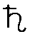
Erlebe die Luft
Du wandelst mit dem Sonnenlicht. Licht
Erlebe das Wasser
Du wandelst mit dem Sonnenwirken. Chem.
Erlebe die Erde
Du wandelst mit dem Sonnenleben.
Januar 1924
Notizbuch
300
In Zeichen denke den Menschen
In die Knochen
Im Bildwandel schaue den Menschen
In die Muskeln
Im gestaltenden Ton fühle den Menschen
In die Organe
Im sinnvollen Wort wolle den Menschen
In die Tätigkeit der Organe.
Für V. 7. Januar 1924
Notizbuch
301
302
Seele bist du
Körper ist Gottes
Wesen in dir
Deiner Seele
Wohnet inne der Geist
Deinem Körper
Wohnet inne der Geist
Doch lasse in des Körpers Geist
Die Gottheit walten
Und lasse in der Seele Geist
Die Ichheit walten
Denn nimmt deiner Seele Geist
Deinen Körper für sich als Kraft
So bist du körperkrank
Und nimmt deines Körpers Geist
Deine Seele für sich als Kraft
So bist du seelenkrank.
Januar 1924
Notizbuch
Schau in deiner Seele
Leuchtekraft
Fühl in deinem Körper
Schweremacht
In der Leuchtekraft
Strahlet Geistes-Ich
In der Schweremacht
Kraftet Gottes-Geist
Doch darf nicht
Leuchtekraft
Ergreifen
Schweremacht
Und auch nicht
Schweremacht
Durchdringen
Leuchtekraft
Denn fasset Leuchtekraft
Die Schweremacht
Und dringet Schweremacht
In Leuchtekraft
So binden in Welten-Irre
Seele und Körper
In Verderbnis sich. -
V. Dornach, 9. Januar 1924
303
304
Es strömen an der Schwelle
Sinnesdunkel und Geisteshelle
Zum Blendwerk ineinander
Dieses Blendwerks Abbild
Ist die Krankheit
In der Krankheit lebet der Hüter.
Begegung im Geist bewusst
Begegung im Körper unbewusst.
]anuar 1924
Notizbuch
Es war in alten Zeiten,
Da lebte in der Eingeweihten Seelen
Kraftvoll der Gedanke, dass krank
Von Natur ein jeglicher Mensch sei.
Und Erziehen ward angesehen
Gleich dem Heilprozess,
Der dem Kinde mit dem Reifen
Die Gesundheit zugleich erbrachte
Für des Lebens vollendetes Menschsein.
Im 1. Rundbrief für Ärzte
11. März 1924
Schau, was kosmisch sich fügt,
Du empfindest Menschengestaltung.
Schau, was luftig dich bewegt,
Du erlebest Menschenbeseelung.
Schau, was irdisch sich wandelt,
Du erfassest Menschendurchgeistung.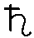
V. Dornach, 22. April 1924
Fühle in des Fiebers Maß
Des Saturn Geistesgabe
Fühle in des Pulses Zahl
Der Sonne Seelenkraft
Fühle in des Stoffs Gewicht
Des Mondes Formenmacht:
Dann schauest du in deinem Heilerwillen
Auch des Erdenmenschen Heilbedarf.
V. Dornach, 24. April 1924
305
306
Schiebe die Frühzeit
In des Kindes Alter
Und des Kindes Alter
In die Jugendzeit:
Dir erscheint verdichtet
Menschenäthersein
Hinter Körperwesen -
Schiebe die Altersdichte
In die Menschenreifezeit
Und das Reifealter
In das Jugendleben:
Dir ertönt in Weltenklängen
Menschenseelenwirken
Aus dem Ätherleben.
V. Dornach, 25. April 1924
Fühle das Denken!
Es hat verloren:
der Erde Lasten
der Lüfte Weben
des Kosmos Scheinen.
Erkrafte das Denken!
Es wird gewinnen:
der Erde Lasten ganz gering
der Lüfte Weben stärkren Grades
des Kosmos Scheinen vollen Lebens.
Fühle das Wollen!
Es hat verloren:
des Kosmos Wirken
der Lüfte Sprechen
der Erde Sinnen.
Erkrafte das Wollen!
Es wird gewinnen:
des Kosmos Wirken ganz vernehmlich
der Lüfte Sprechen fast verständlich
der Erde Sinnen leise lebend.
April 1924
Notizblatt
307
308
Aus uralt heil'ger Opferstätte
Erfloss einst Heilerkunst
In Menschenschaffen
Gedenket Eurer Offenbarung:
Saget sie am neuen Heiler-Ort.
Und geben geistgetragne
Menschenseelen
Gehör euerem Mysterienruf
So werden sie
Heil-erwirkend
schaffen
Im Menschen-Lebens-Weben.
Ich will des Geistes-Ohren Kraft
Im liebenden Herzen
Suchen, zu hören den Ruf.
Entwurf
Es sprach Merkur-Raphael
I) Schauet alten Brauch:
An heilig würd'ger Stätte
Flammenbildung erfassend verborgne Erdenkräfte,
Sie tragend in Merkurs Feuerschlangensiegel
Den Göttern entgegen -
Dass schaffend in Heilern werde
Was in Klüftetiefen
Was im Lüftewehen
Was im Lichterstrahlen
Die Erdenübel bannet. -
II) Erneuert alten Brauch:
Saget was wiedergeboren
An neuem Heilerort
Durch Euer Streben:
Und geben geistgetragne Menschenseelen
Gehör Eurem Sinnen
Über neu entzündetes Feuerschlangensiegel
Und wollen sie heilerweckend schaffen
Im Menschen-Lebensweben.
Sie mögen geloben Euch:
Ich will des Geistes-Ohren-Kraft
Im liebenden Herzen erregen
Zu hören Euer Heiles-Wort. -
September 1924
Für den internen Ärztekreis
309
310
Im Herzen wohnet
In leuchtender Helle
Des Menschen
Helfersinn.
Im Herzen wirket
In wärmender Macht
Des Menschen
Helferkraft.
So lasst uns tragen
Der Seele vollen Willen
In Herzenswärme
Und in Herzenslicht,
So bringen wir
Das Heil
Den Heilbedürftigen
Durch Gottes Gnadensinn.
Für Krankenschwestern
1924/25
Im Geiste leben,
Im Seelenwesen
Sich findend, weben:
Es wirkt das Selbst,
Und trägt in Sonnenhöh'n
Zur Weltenschöpferkraft
Den Menschen wahrhaft hin.
Für Pfarrer Paul Klein
1914/15
311
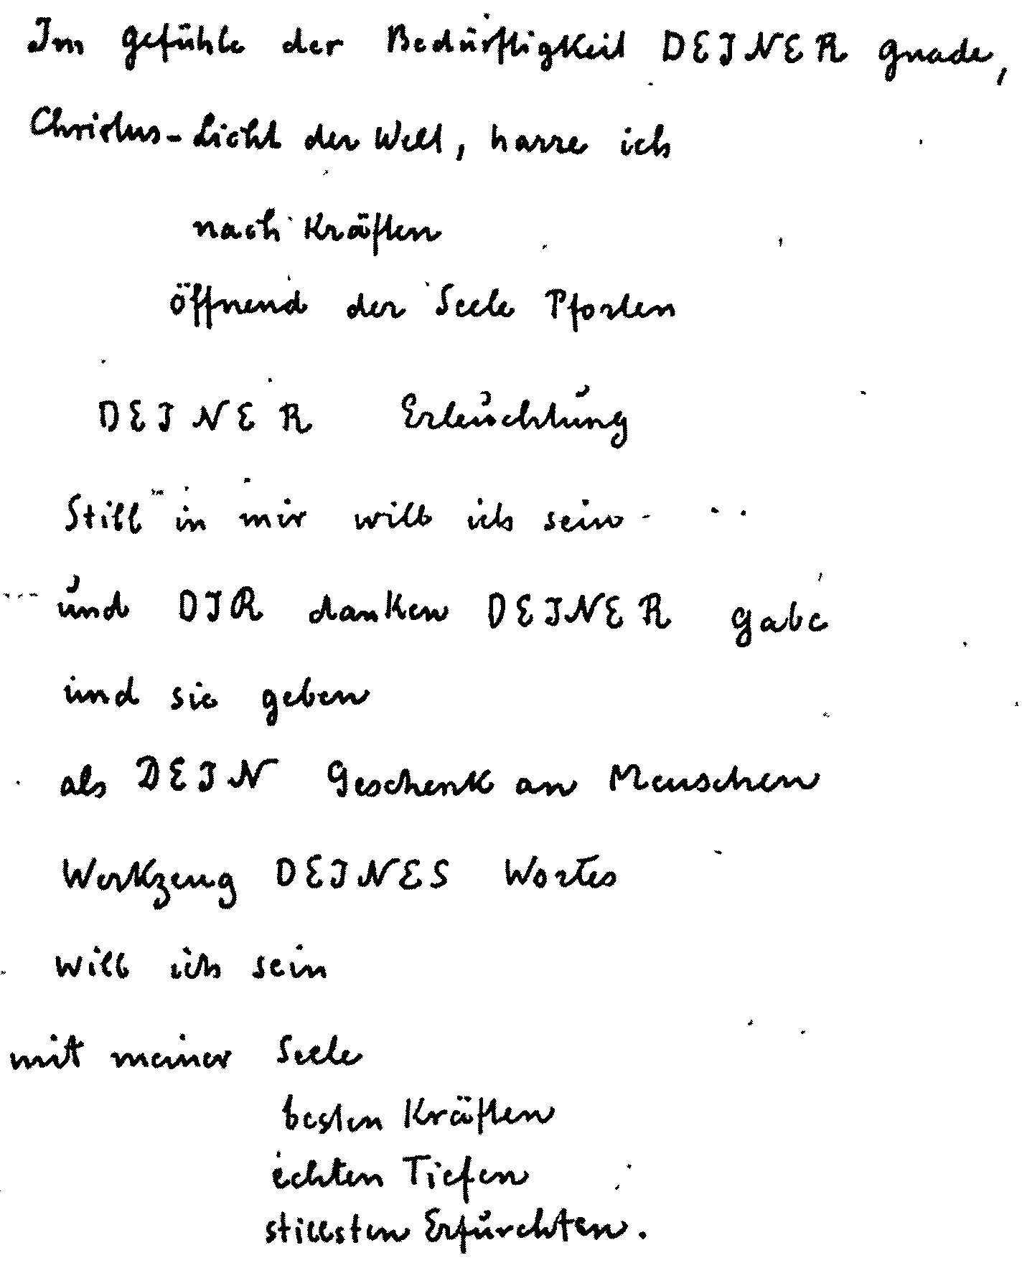
312
Im Gefühle der Bedürftigkeit DEINER Gnade,
Christus-Licht der Welt, harre ich
nach Kräften
öffnend der Seele Pforten
DEINER Erleuchtung
Still in mir will ich sein
und DIR danken DEINER Gabe
und sie geben
als DEIN Geschenk an Menschen
Werkzeug DEINES Wortes
will ich sein
mit meiner Seele
besten Kräften
echten Tiefen
stillsten Ehrfurchten.
Notizblatt
313
314
Zu DIR
Träger des Weltenwortes
sei gerichtet
meine Seele
sich öffnend DEINER
Gnadenpforte,
DEINEM
Liebestore;
Sende den Geist,
Der trägt
DEINES Wortes
Erleuchtung
DEINES Wortes
Liebewärme
DEINES Wortes
Herzenskraft
In meine Seele.
Stille walte in mir
Stille webe durch mich
Dass ich erlausche
DEINES Geistes Stimme
DEINES Geistes weise Führung
Dass spreche
aus mir
Wessen DU würdigest
mich
Es zu legen
mir in Herzenstiefen.
Wache ob meinem Wort
Wache ob meinem Denken
Wache ob DEINEM Diener
DEINEM Boten.
Für Pfarrer Paul Klein
als Meditation vor der Predigt
August 1911
315
316
Bewusstsein erfüllet mich,
Dass ich Tempel sein muss
Dem Welten-Schöpfer-Wort.
Mein Auge lerne sehen in Finsternis
Mein Mund lerne sprechen in schweigender Ruhe
Mein Herz lerne fühlen in Geistes-Reine:
Ich sehe Sonnengeist in Mondenseele,
Ich spreche Gotteswort in Erdenohren
Ich fühle Geistesstrom im Menschenblute.
Für Priesterinnen
der Christengemeinschaft
1923
Ich werde gehen den Weg,
Der die Elemente in Geschehen löst
Und mich führt nach unten zum Vater
Der die Krankheit schickt zum Ausgleich des Karma
Und mich führt nach oben zum Geiste
Der die Seele in Irrtum zum Erwerb der Freiheit leitet
Christus führt nach unten und nach oben
Harmonisch Geistesmensch in Erdenmenschen zeugend.
Für Ärzte und Priester
V. Dornach, 18. September 1924
317
III
FREIE ÜBERTRAGUNGEN
BIBLISCHER TEXTE

Der Anfang der Genesis
B'reschit bara elohim et
haschamajim w'eth ha'arez.
Im Geschaffenen schufen die Götter
das sich Offenbarende
und das in sich sich Regende.
Das in sich sich Regende war
ungeordnet und Finsternis.
Notizbuch 1910
Es ersannen im Urbeginne die Götter das sich Offenbarende
und das sich in sich Erregende -
Und das sich in sich Erregende war in sich verworren und wüst
und Finsternis war über der Wüstheit und der Götter Hauch
brütete über dem sich Offenbarenden.
Es sprachen die Götter - es werde Licht; und es ward Licht
Und es sahen die Götter dass das Licht schön sei und sie
schieden zwischen dem Lichte und zwischen der Finsternis
Und die Götter nannten das Licht Tag und die Finsternis
nannten sie Nacht.
Da ward das Dunkele und der Lichtdurchbruch, ein Tag.
Notizbuch 1910
321
In dem was herübergekommen war aus dem Saturn-,
Sonnen- und Mondendasein, ersannen in kosmischer
Tätigkeit die Elohim dasjenige, was sich nach außen
offenbart, was sich im Innern regt.
Und über dem, was sich im Innern regt, und durch das,
was sich regt, herrschte das finstere Dunkel. Aber es
breitete sich aus da hinein, es brütete darüber es
durchdringend mit Wärme der schöpferische Geist der
Elohim - Ruach.
V. Bern, 4. September 1910
322
Die zehn Gebote
Zweites Buch Moses, 20. Kapitel
I.
Ich bin das Ewig-Göttliche, das du in dir empfindest. Ich
habe dich aus dem Lande Ägypten geführt, wo du nicht
Mir in dir folgen konntest. Fortan sollst du andere Götter
nicht über Mich stellen. Du sollst nicht als höhere Götter
anerkennen, was dir eine Abbildung zeigt von Etwas, das
oben am Himmel scheint, das aus der Erde heraus, oder
zwischen Himmel und Erde wirkt. Du sollst nicht anbeten,
was von all dem unter dem göttlichen in dir ist. Denn Ich
bin als das Ewige in dir, und bin ein fortwirkendes
Göttliches, wenn du Mich nicht in dir erkennst, werde Ich
als dein Göttliches verschwinden bei Kindern und Enkeln
und Urenkeln, und deren Leib wird veröden, wenn du
Mich in dir erkennst, werde Ich bis ins tausendste
Geschlecht als du fortleben, und die Leiber deines Volkes
werden gedeihen.
II.
Du sollst nicht im Irrtum von Mir in dir reden, denn jeder
Irrtum über das Ich in dir wird deinen Leib verderben.
323
III.
Du sollst Werktag und Feiertag scheiden, auf dass dein
Dasein Bild Meines Daseins werde. Denn was als Ich in dir
lebt, hat in sechs Tagen die Welt gebildet, und lebte in sich
am siebenten Tage. Also soll dein Tun, und deines Sohnes
Tun, und deiner Tochter Tun, und deiner Knechte Tun,
und deines Viehes Tun, und dessen, der sonst bei dir ist,
nur sechs Tage dem Äußern zugewandt sein; am siebenten
Tage aber soll dein Blick Mich in dir suchen.
IV.
Wirke fort im Sinne deines Vaters und deiner Mutter,
damit dir als Besitztum verbleibt das Eigentum, das sie
sich durch die Kraft erworben haben, die Ich in ihnen
gebildet habe.
V.
Morde nicht.
VI.
Brich nicht die Ehe.
324
VII.
Stehle nicht.
VIII.
Setze den Wert deines Mitmenschen nicht herab, indem du
Unwahres von ihm sagst.
IX.
Blicke nicht mißgönnend auf das, was dem Mitmensch
besitzt als Eigentum.
X.
Blicke nicht mißgönnend auf das Weib deines
Mitmenschen und auch nicht auf die Gehilfen und die
ändern Wesen, durch die er sein Fortkommen findet.
Notizblatt für
V. Berlin, 16. November 1908
325
Matthäus-Evangelium, 5. Kapitel
Die Seligpreisungen der Bergpredigt
Selig die Bettler um Geist, denn ihnen selbst ist das
Königreich der Himmel.
Selig die Sanftmütigen, denn sie werden in sich selbst die
Erde als ihren Anteil erhalten.
Selig die Leidtragenden, denn sie werden Trost in sich selbst
finden.
Selig die nach Gerechtigkeit Hungernden und Dürstenden,
denn sie werden in sich selbst gesättigt werden.
Selig die Mitleidigen, denn ihnen wird durch sich selbst
Mitleid sein.
Selig die reinen Herzens sind, denn sie werden in sich Gott
schauen.
Selig die Friedenstiftenden, denn sie werden Kinder Gottes
heißen.
Selig sind die man um der Gerechtigkeit willen verfolgt, denn
in ihnen selbst wird das Reich des Himmels sein.
Gefragt durch die Pharisäer, wann das Reich Gottes komme,
antwortet er ihnen und sprach: Es kommt das Reich Gottes mit
einer Wahrnehmung; auch wird nicht gesagt werden, da hier,
oder dort ist es, denn siehe da, das Reich Gottes ist unter euch.
1. Fassung, 1905
326
- Von Gott erfüllt sind die, welche Bettler sind um Geist,
denn in ihnen selbst ist das Reich der Himmel.
- Von Gott erfüllt sind die, welchen das Leid nicht
abgenommen wird, (welche dem Leiden unterworfen sind),
denn sie werden durch sich selbst sich Beistand suchen.
- Von Gott erfüllt sind die, welche ihre Leidenschaften
zügeln, denn ihnen wird die Erde als Los zufallen.
- Von Gott erfüllt sind die, welche Hunger und Durst nach
der Gerechtigkeit empfinden, denn sie werden durch sich
selbst gesättigt werden.
- Von Gott erfüllt sind die Liebenden, denn sie werden
Liebe erwecken.
- Von Gott erfüllt sind die im Herzen Reinen, denn sie
werden Gott in sich schauen.
- Von Gott erfüllt sind die Friedenbringer, denn Söhne
Gottes werden sie heißen.
2. Fassung, 1910
327
Markus-Evangelium, 8. Kapitel
Und der Jesus zog aus, und seine Bekenner begleiteten ihn in die
Orte, die waren in der Umgegend von Cäsarea Philippi. Und als sie
des Weges gingen, sprach er zu denen, die um ihn herum waren: Was
sagen die Leute darüber, was das Ich sei? Was erkennen die Leute als
das Ich an? -
Da antworteten die, welche um den Jesus waren: Die Leute sagen,
es müsse im Ich leben, damit das Ich richtig sei, Johannes der Täufer.
Andere aber auch sagen, es müsse dieses Ich durchzogen sein von
Elias, und Elias müsse in dem Ich leben; andere wieder sagen, ein
anderer der Propheten müsse so behandelt werden, dass das Ich sagt:
Nicht ich, sonder dieser Prophet in mir wirkt. -
Er aber sprach zu denen, die um ihn waren: Was sagt denn Ihr,
dass das Ich sei? - Da antwortete Petrus: Das Ich so gefaßt, dass wir
es erkennen in seiner Geistigkeit als Du, das ist der Christus! -
Und da antwortete er denen, die um ihn herum waren: Hütet
euch davor, dies den gewöhnlichen Menschen zu sagen! Denn dies
Geheimnis können sie noch nicht verstehen. -
Diejenigen aber, die um ihn herum durch dieses Wort angeregt
waren, fing er an, das Folgende zu lehren: Das im Menschen, was
äußerlich physisch ausdrückt die Ichheit, das muss, wenn diese Ich-
heit im Menschen voll aufleben soll, vieles leiden, und so wie es war,
muss es sich gefallen lassen, dass die ältesten Meister der Menschheit
und diejenigen, die da wissen, was in der heiligsten Weisheit steht,
dass diese sagen: In der Gestalt, in der es so vorhanden ist, ist es
nicht zu brauchen; es muss in der Gestalt getötet werden und nach
einem durch die Weltverhältnisse bedingten Rhythmus von drei
Tagen wieder aufleben aus einer höheren Gestalt heraus. -
328
Und bestürzt waren sie alle, als er diese Worte frei und offen redete.
Da muss ich eine Anmerkung machen. Ein solches Wort durfte bis dahin nur
in den Mysterien gesprochen werden. Es war ein Geheimnis, das bis dahin
nur innerhalb der Mysterientempel gesprochen war, das Geheimnis, dass der
Mensch durchmachen musste das «Stirb und werde» in der Initiation und
aufwachen musste nach drei Tagen. Daraus erklärt es sich, wenn es heißt:
Petrus war bestürzt, nahm den Christus beiseite und bedeutete ihm,
dass so etwas nicht frei und offen gesagt werden dürfe. Da wandte
sich der Christus Jesus um und sagte:
Sagst du so etwas, Petrus, dann gibt dir das der Satan ein; denn
wie du diese Wahrheit sprichst, liegt sie hinter unserer Zeit, gehört
der Vergangenheit an; da musste sie in die Tempel eingeschlossen
werden. In der Zukunft wird sie in dem Hinblick auf das Urmyste-
rium von Golgatha nach und nach Eigentum der ganzen Menschheit
werden können. So ist es bestimmt in der göttlichen Führung der
Weltentwickelung. Und wer anderes sagt, der spricht nicht aus der
göttlichen Weisheit heraus, sondern wandelt die göttliche Weisheit
in die zeitliche Gestalt um, die sie beim Menschen in der Vergangen-
heit hatte.
V. Berlin, 7. Man 1911
329
Der Anfang des Johannes-Evangeliums
Im Urbeginne war das Wort, und das Wort war bei Gott, und
ein Gott war das Wort.
Dieses war im Urbeginne bei Gott.
Alles ist durch dasselbe geworden, und außer durch dieses ist
nichts von dem Entstandenen geworden.
In diesem war das Leben, und das Leben war das Licht der
Menschen.
Und das Licht schien in die Finsternis, aber die Finsternis hat es
nicht begriffen.
Es ward ein Mensch, gesandt war er von Gott, mit seinem
Namen Johannes.
Dieser kam zum Zeugnis, auf dass er Zeugnis ablege von dem
Lichte, und dass durch ihn alle glauben sollten.
Er war nicht das Licht, sondern ein Zeuge des Lichtes.
Denn das wahre Licht, das alle Menschen erleuchtet, sollte in
die Welt kommen.
Es war in der Welt, und die Welt ist durch es geworden, aber
die Welt hat es nicht erkannt.
In die einzelnen Menschen kam es (bis zu den Ich-Menschen
kam es); aber die einzelnen Menschen (die Ich-Menschen)
nahmen es nicht auf.
330
Die es aber aufnahmen, die konnten sich durch es als Gottes
Kinder offenbaren.
Die seinem Namen vertrauten, sind nicht aus Blut, nicht aus
dem Willen des Fleisches, und nicht aus menschlichem Willen,
sondern aus Gott geworden.
Und das Wort ist Fleisch geworden und hat unter uns gewohnt,
und wir haben seine Lehre gehört, die Lehre von dem einzigen
Sohn des Vaters, erfüllt von Hingabe und Wahrheit.
Johannes leget Zeugnis für ihn ab und verkündet deutlich:
Dieser war es, von dem ich sagte: Nach mir wird derjenige
kommen, der vor mir gewesen ist. Denn er ist mein Vorgänger.
Denn aus dessen Fülle haben wir alle genommen Gnade über
Gnade.
Denn das Gesetz ist durch Moses gegeben, die Gnade und die
Wahrheit aber ist durch Jesus Christus entstanden.
Gott hat niemand bisher mit Augen geschaut. Der eingeborene
Sohn, der im Innern des Weltenvaters war, er ist der Führer in
diesem Schauen geworden.
V. 1904/1908
331
Interpretation des Christus-Impulses durch den Michael-Impuls
Erstes Jahrtausend:
Im Urbeginne war das Wort,
Und das Wort ist Fleisch geworden
Und hat unter uns gewohnet.
Zweites Jahrtausend:
Und das Menschenfleisch muss wiederum durchgeistigt werden,
Damit es fähig werde, im Reiche des Wortes zu wohnen,
Um zu schauen die göttlichen Geheimnisse.
V. Dornach, 22. November 1919
Im Urbeginne war das Wort,
Und das Wort war bei Gott,
Und ein Gott war das Wort.
Dieses war im Urbeginne bei Gott.
Dort war es, wo alles entstanden ist,
Und nichts ist entstanden
Außer durch das Wort.
Im Worte war das Leben,
Und das Leben war
Das Licht der Menschen.
V. Pforzheim, 7. März 1914
332
Im Urbeginne ist der Gedanke,
Und der Gedanke ist bei Gott,
Und ein Göttliches ist der Gedanke.
In ihm ist Leben,
Und das Leben soll werden das Licht meines Ich.
Und scheinen möge der göttliche Gedanke in mein Ich,
Dass die Finsternis meines Ich ergreife
Den göttlichen Gedanken.
V. Pforzheim, 7. März 1914
Im Urbeginne ist der Gedanke,
Und ein Unendliches ist der Gedanke,
Und das Leben des Gedankens ist das Licht des Ich.
Erfüllen möge der leuchtende Gedanke
Die Finsternis meines Ich,
Dass ihn die Finsternis meines Ich ergreife,
Den lebendigen Gedanken,
Und lebe und webe in seinem göttlichen Urbeginn.
V. Pforzheim, 7. März 1914
333
334
Im Urbeginne ist die Erinnerung,
Und die Erinnerung lebt weiter,
Und göttlich ist die Erinnerung.
Und die Erinnerung ist Leben,
Und dieses Leben ist das Ich des Menschen,
Das im Menschen selber strömt.
Nicht er allein, der Christus in ihm.
Wenn er sich an das göttliche Leben erinnert,
Ist in seiner Erinnerung der Christus,
Und als strahlendes Erinnerungsleben
Wird der Christus leuchten
In jede unmittelbar gegenwärtige Finsternis.
V. Pforzheim, 7. März 1914
Im Urbeginne war die Kraft der Erinnerung.
Die Kraft der Erinnerung soll werden göttlich,
Und ein Göttliches soll werden die Kraft der Erinnerung.
Alles, was im Ich entsteht,
Soll werden s o ,
Dass es ein Entstandenes ist
Aus der durchchristlichten, durchgöttlichten Erinnerung.
In ihr soll sein das Leben,
Und in ihr soll sein das strahlende Licht,
Das aus dem sich erinnernden Denken
In die Finsternis der Gegenwart hereinstrahlt.
Und die Finsternis, so wie sie gegenwärtig ist,
Möge begreifen das Licht der göttlich gewordenen
Erinnerung.
V. Pforzheim, 7. März 1914
335
336
Johannes-Evangelium, 17. Kapitel
Das hohepriesterltche Gebet
Jesus versetzte sich in die Geistesschau und sprach:
Väterlicher Weltengrund:
lasse offenbar werden Deines Sohnes Schaffen,
damit durch Deines Sohnes Schaffen
auch Du offenbar werdest.
Du hast ihn zum Schaffenden gemacht
in allen fleischlichen Menschenleibern,
dass er in die Zukunft lebend führe Alle,
die durch Dich zu ihm kamen.
Sie werden in der Zukunft leben dadurch,
dass ihr Seelenauge bereitet ist,
Dich zu schauen als den wahrhaft Einigen Weltengrund
und den schaffenden Christus Jesus,
den Du zu ihnen gesandt hast.
Durch mich wurdest Du im Erdensein wieder offenbar,
als die Erde Deine Offenbarung umwölkte.
Solches war Dem Wille, der durch mich wirkte.
So auch, väterlicher Weltengrund,
lasse jetzt erstrahlen die Offenbarung,
die durch mich schon ward,
ehe Du in der Erdenwelt offenbar wurdest. -
Durch mich ward das Wort,
das Dich offenbart, in Menschenseelen offenbar,
die durch Dich zu mir kamen.
Du warst in ihnen,
durch Dich kamen sie zu mir,
und sie haben in sich genommen
die Erkenntnis von Dir.
Von ihnen ward erkannt,
dass, was ich zu ihnen sprach,
von Dir durch mich
zu ihnen gesprochen ward.
Väterlicher Weltengrund, das erflehe ich,
dass sie, die durch mich zu Dir gekommen sind,
immer sein mögen lebend bei Dir,
wie ich bei Dir bin,
und dass sie da schauen Deine Offenbarung,
die Du liebend vor mir erstrahlen ließest,
bevor die Erde noch war.
Durch mich ward offenbar das Wort,
das Dich offenbart,
und ich will tragen dies Wort in Menschenseelen,
auf dass die Liebe, mit der Du mich liebest,
in ihnen sich bewahre,
und so auch mein ewiges Leben
ihr Leben ewig bewahre.
V. Dornach, 21. September 1922
337
Brief des Paulus an die Korinther, 13. Kapitel
Lobpreisung der Liebe
Doch ich will euch zeigen den Weg, der höher ist denn alles
andere:
Wenn ich reden könnte mit Menschen- oder mit Engelzungen
aus dem Geiste und ermangelte der Liebe, so ist meine Rede
tönend Erz und eine klingende Schelle.
Und wenn ich weissagen könnte und alle Geheimnisse offen-
baren und alle Erkenntnisse der Welt mitteilen, und wenn ich
allen Glauben hätte, der Berge selbst versetzen könnte, und
ermangelte der Liebe, es wäre alles nichts.
Und wenn ich alle Geistesgaben austeilte, ja, wenn ich meinen
Leib selber hingäbe zum Verbrennen und ermangelte der Liebe,
es wäre alles unnütz.
Die Liebe währet immer. Die Liebe ist gütig, die Liebe kennt
nicht den Neid, die Liebe kennt nicht die Prahlerei, kennt nicht
den Hochmut, die Liebe verletzt nicht, was wohlanständig ist,
sucht nicht ihre Vorteile, lässt sich nicht in Aufreizung bringen,
trägt niemandem Böses nach, freut sich nicht über Unrecht,
freut sich nur mit der Wahrheit.
338
Die Liebe umkleidet alles, durchströmt allen Glauben, darf auf
alles hoffen, darf allüberall Duldung üben.
Die Liebe kann nie, wenn sie ist, verloren gehen. Was man
weissaget, gehet dahin, wenn es erfüllt ist; was man mit Zungen
redet, höret auf, wenn es nicht mehr zu Menschenherzen
sprechen kann; was erkannt wird, höret auf, wenn der
Gegenstand der Erkenntnis erschöpft ist.
Denn Stückwerk ist alles Erkennen, Stückwerk ist alle
Weissagung.
Doch wenn das Vollkommene kommt, dann ist es mit dem
Stückwerk dahin.
Da ich ein Kind war, sprach ich wie ein Kind, fühlte ich, dachte
ich wie ein Kind; da ich ein Mann ward, war es mit des Kindes
Welt vorbei.
Jetzt sehen wir im Spiegel nur dunkle Konturen; dereinst
schauen wir den Geist von Angesicht zu Angesicht. Jetzt ist
mein Erkennen Stückwerk; dereinst werde ich ganz erkennen,
wie ich selber bin.
Nun, bleibend ist Glaube, bleibend ist Hoffnung in Sicherheit,
bleibend ist Liebe; die Liebe aber ist das Größte unter ihnen;
daher steht die Liebe obenan.
V. Köln, 1. Januar 1913
339
Brief des Paulus an Timotheus, 3. Kapitel
Es kann gewusst werden das Mysterium des Gottesweges.
Derjenige, welcher sich offenbarte durch das Fleisch,
Dessen Wesen aber in sich geistig ist,
Der voll erkennbar den Engeln nur ist,
Aber doch gepredigt werden konnte den Heiden,
Der im Glauben der Welt Leben hat,
Er ist erhoben in die Sphäre der Geister der Weisheit.
£.5. Köln, 9. Mai 1912
340
Das esoterische (Apostel-) Vaterunser
Vater, der du warst, bist und sein wirst in unser aller innerstem
Wesen!
Dein Wesen wird in uns allen verherrlicht und hochgepriesen.
Dein Reich erweitere sich in unseren Taten und in unserem
Lebenswandel.
Deinen Willen führen wir in der Betätigung unseres Lebens so
aus, wie du, o Vater, ihn in unser innerstes Gemüt gelegt hast.
Die Nahrung des Geistes, das Brot des Lebens, bietest du uns
in Überfülle in den wechselnden Zuständen unseres Lebens.
Lasse Ausgleich sein unser Erbarmen an anderen für die Sünden
an unserem Wesen begangen.
Den Versucher lässt du nicht über das Vermögen unserer Kraft
in uns wirken, da in deinem Wesen keine Versuchung bestehen
kann; denn der Versucher ist nur Schein und Täuschung, aus
der du, o Vater, uns durch das Licht deiner Erkenntnis sicher
herausführen wirst.
Deine Kraft und Herrlichkeit wirke in uns in die Zeitläufe der
Zeitläufe.
vor 1913
341
342
Das gotische Vaterunser
Atta unsar thu in himinam,
Veihnai namo thein.
Qimai thiudinassus theins,
Vairthai vilja theins, sve in himina jah ana airthai.
Hlaif unsarana thana sinteinan gif uns himma daga.
Jah aflet uns thatei skulans sijaima, svasve jah veis
afletam thaim skulam unsaraim.
Jah ni briggais uns in fraistubnajai,
ak lausei uns af thamma ubilin;
Unte theina ist thiudangardi jah mahts jah vulthus
in aivins. Amen.
... wenn wir dieses in der Sprache Wulfilas so wunderbare
Gebet versuchen in unsere heutige Sprache zu übersetzen,
dürfen wir nicht wörtlich übersetzen, sondern müssen
etwa sagen:
Wir empfinden Dich droben in geistigen Höhen,
Allvater der Menschen.
Geweihet sei Dein Name.
Zu uns komme Dein Herrschaftsgebiet.
Es walte Dein Wille, so wie im Himmel,
also auch auf der Erde.
Allvater, dessen Name die äußere Leiblichkeit
des Geistes bildet, dessen Herrschaftsbereich wir
anerkennen wollen, dessen Wille walten soll, Du,
Du sollst auch das Irdische durchdringen,
so dass wir unsern Leib täglich werden neu
entstehen sehen gewissermaßen durch die
irdische Ernährung.
Dass wir im sozialen Leben nicht einer des
ändern Schuldner werden, dass wir uns als
gleiche Menschen gegenüberstehen, dass wir
nicht mit dem Geistig-Leiblichen verfallen:
Laß uns nicht verfallen in dasjenige, was aus
unserem Leibe heraus unseren Geist in Finsternis
bringt, sondern erlöse uns aus den Übeln, die
aber entstehen, wenn wir zu stark mit dem
Geiste in das Leibliche hinein verfallen würden.
Dein ist der Herrschaftsanspruch,
Dein ist das Machtrecht,
Dein ist die Offenbarung als Licht, als Glanz,
als allwaltende soziale Liebe.
V. Dornach, 15. Mai 1921
343
Das makrokosmiscbe Vaterunser
Ansprache zur Grundsteinlegung des Dornacher Baues
am 20. September 1913
Meine lieben Schwestern und Brüder,
Verstehen wir uns heute an diesem Festabend richtig. Verstehen wir
uns dahin, daß diese Handlung m einem gewissen Sinne bedeutet für
unsere Seele ein Gelöbnis. Unser Streben hat es mit sich gebracht,
daß wir hier an diesem Orte, von dem aus wir weit hinaus sehen
nach den vier Elementarrichtungen der Himmelsrose, aufrichten
dürfen dieses Wahrzeichen geistigen Lebens der neueren Zeit. Ver-
stehen wir uns, daß wir uns am heutigen Tage, indem wir unsere
Seelen verbunden fühlen mit dem, was wir in die Erde symbolisch
versenkt haben, anverloben dieser von uns als richtig erkannten
geistigen Evolutionsströmung der Menschheit. Versuchen wir, mei-
ne lieben Schwestern und Brüder, dieses Seelengelöbnis abzulegen:
daß wir hinwegsehen wollen für diesen Augenblick von allem Klein-
lichen des Lebens, von all dem, was uns verbindet, notwendig ver-
binden muß als Mensch mit dem Leben des Alltags. Versuchen wir
in diesem Augenblicke in uns den Gedanken zu erwecken der Ver-
bindung der Menschenseele mit dem Streben in der Zeitenwende.
Versuchen wir einen Augenblick daran zu denken, daß, indem wir
das getan haben, was wir heute Abend vollbringen wollten, wir das
Bewußtsein in uns tragen müssen, hinauszuschauen in weite, weite
Zeitenkreise, um gewahr zu werden, wie sich die Mission, deren
Wahrzeichen werden soll dieser Bau, einreihen wird der großen
Mission der Menschheit auf unserem Erdenplaneten. Nicht in Stolz
und Übermut, in Demut, Hingebung und Opferwilligkeit versu-
chen wir unsere Seelen hinaufzulenken zu den großen Plänen, den
großen Zielen des menschlichen Wirkens auf der Erde. Versuchen
wir uns zu versetzen in die Lage, in der wir eigentlich sein sollen und
sein müssen, wenn wir diesen Augenblick richtig verstehen.
344
Versuchen wir daran zu denken, wie einstmals einzog in unsere
Erdenevolution die große Kunde und Botschaft, das urewige Evan-
gelium göttlich-geistigen Lebens, wie es hinzog über die Erde, als
die göttlichen Geister selber die großen Lehrer der Menschheit noch
waren. Versuchen wir, meine lieben Schwestern und Brüder, uns
zurückzuversetzen in jene göttlichen Zeiten der Erde, von denen
noch ein letztes Sehnen, eine letzte Erinnerung uns aufgeht, wenn
wir etwa im alten Griechenlande mit den letzten Tönen der Myste-
rienweisheit - und zugleich mit den ersten philosophischen Tönen —
den großen Plato künden hören von den ewigen Ideen und der
ewigen Hyle der Welt. Und versuchen wir zu begreifen, was über
unsere Erdenevolution seither gezogen ist an luziferischen und ahri-
manischen Einflüssen. Versuchen wir uns klarzumachen, wie aus
der Menschenseele gewichen ist der Zusammenhang mit dem göttli-
chen Weltendasein, mit dem Wollen, mit dem Fühlen und mit dem
göttlich-geistigen Erkennen.
Versuchen wir in diesem Augenblick tief, tief in unserer Seele
nachzufühlen, was da draußen, in den Ländern im Osten, Norden,
Westen und Süden heute die Menschenseelen fühlen, die wir aner-
kennen dürfen als die besten, und die nicht hinauskommen über
dasjenige, was wir aussprechen können mit den Worten: ein unbe-
stimmtes, unzulängliches Sehnen und Hoffen auf den Geist. Schaut
Euch um, meine lieben Schwestern und Brüder, wie dieses unbe-
stimmte Sehnen, dieses unbestimmte Hoffen auf den Geist waltet in
der heutigen Menschheit! Fühlet hörend, hier beim Grundstein un-
seres Wahrzeichens, wie in dem unbestimmten Sehnen und Hoffen
der Menschheit nach dem Geiste der Schrei hörbar ist nach der
Antwort, nach jener Antwort, die gegeben werden kann da, wo
Geisteswissenschaft walten kann mit ihrem Evangelium der Kunde
von dem Geiste. Versucht in Eure Seelen Euch zu schreiben das
Große des Augenblicks, den wir durchmachen am heutigen Abend.
Wenn wir hören können den Sehnsuchtsruf der Menschheit nach
dem Geiste, und errichten wollen den Wahrbau, von dem aus ver-
kündet werden soll immer mehr und mehr die Botschaft von dem
345
Geiste, wenn wir dieses fühlen im Leben dieser Welt, dann verste-
hen wir uns an diesem Abend richtig. Dann wissen wir - nicht in
Hochmut und nicht in Überschätzung unseres Strebens, sondern in
Demut, in Hingabe und Opferwilligkeit wissen wir, daß wir sein
müssen in unserem sich bemühenden Streben die Fortsetzer jener
Geistesarbeit, die im Abendland ausgelöst worden ist im Laufe einer
fortschreitenden menschheitlichen Entwickelung, die aber endlich
dazu führen mußte durch die notwendige Gegenströmung der ahri-
manischen Kräfte, daß heute die Menschheit an einem Punkte steht,
wo die Seelen verdorren, veröden müßten, wenn jener Sehnsuchts-
schrei nach dem Geiste nicht erhört würde. Fühlen wir, meine lieben
Schwestern und Brüder, diese Ängste! So muß es sein, wenn wir
weiter kämpfen dürfen in jenem großen geistigen Kampf, der ein
Kampf ist, durchglüht vom Feuer der Liebe; in jenem großen geisti-
gen Kampf, dessen Fortsetzer wir sein dürfen, der geführt worden
ist von unseren Vorfahren einstmals, als sie drüben abgelenkt haben
den ahrimanischen Ansturm der Mauren.
Wir stehen, durch Karma geführt, in diesem Augenblicke an dem
Ort, durch den durchgegangen sind wichtige spirituelle Strömun-
gen. Fühlen wir in uns den Ernst der Lage am heutigen Abend.
Einstmals war die Menschheit am Endpunkt angelangt des Strebens
nach Persönlichkeit. Da in der Fülle dieser Erden-Persönlichkeit
verdorrt war das alte Erbstück der göttlichen Leiter des Urbeginnes
der Erdenevolution, da erschien drüben im Osten das Weltenwort:
Im Urbeginne war das Wort
Und das Wort war bei Gott
Und ein Gott war das Wort.
Und das Wort erschien den Menschenseelen und hat zu den Men-
schenseelen gesprochen: Erfüllet die Erdenevolution mit dem Sinn
der Erde! - Jetzt ist das Wort selber übergegangen in die Erden-
Aura, ist aufgenommen von der spirituellen Aura der Erde.
Vierfach verkündet worden ist das Weltenwort durch die Jahr-
hunderte, die nun bald zwei Jahrtausende geworden sind. So hat das
Weltenlicht hineingeleuchtet in die Erdenevolution.
346
Immer tiefer sank und mußte sinken Ahriman. Fühlen wir uns
umgeben von den Menschenseelen, in denen erklingt der Sehn-
suchtsschrei nach dem Geiste. Fühlen wir aber, meine lieben Schwe-
stern und Brüder, wie bei dem allgemeinen Sehnsuchtsschrei diese
Menschenseelen bleiben müßten, weil Ahriman, der finstere Ahri-
man, das Chaos breitet über die erstrebte Geisteserkenntnis der
Welten der höheren Hierarchien. Fühlet, daß die Möglichkeit vor-
handen ist, in unserer Zeit hinzuzufügen zu dem vierfach verkünde-
ten Geisteswort jenes andere, das ich Euch nur im Symbole darstel-
len kann.
Vom Osten kam es herüber - das Licht und das Wort der Verkün-
digung. Vom Osten aus ist es hingezogen nach dem Westen, vierfach
verkündet in den vier Evangelien, abwartend, daß vom Westen her
kommen wird der Spiegel, der Erkenntnis hinzufügen wird dem, was
noch Verkündigung ist im vierfach ausgesprochenen Weltenwort.
Tief geht es uns zu Herzen und Seelen, wenn wir vernehmen jene
Bergpredigt, die da gesprochen worden ist, als die Zeiten der Heran-
reifung der menschlichen Persönlichkeit erfüllt waren, da das alte
Geisteslicht geschwunden war und das neue Geisteslicht erschien.
Das neue Geisteslicht ist erschienen! Aber da es erschienen war, ging
es durch die Jahrhunderte der Menschheitsevolution vom Osten
nach dem Westen, wartend auf das Verständnis für die Worte, die
einstmals in der Bergpredigt in die menschlichen Herzen getönt ha-
ben. Aus den Tiefen unserer Weltevolution ertönt jenes urewige Ge-
bet, das als Verkündigung des Weltenwortes gesprochen worden ist,
da sich das Mysterium von Golgatha vollzog. Und tief tönte hin das
urewige Gebet, das dem Mikrokosmos in tiefster Seele künden sollte
aus dem Innersten des menschlichen Herzens heraus das Geheimnis
des Daseins. Es sollte erklingen in dem, was uns als «Vaterunser» ver-
kündet worden ist, als es ertönte vom Osten nach dem Westen. Doch
wartend verhielt sich dieses Weltenwort, das damals in den Mikro-
kosmos sich hineinsenkte, auf daß einstmals es zusammenklingen
dürfe mit dem Fünften Evangelium; heranreifen mußten die Men-
schenseelen, um das zu verstehen, was vom Westen her als das urälte-
347
ste, weil das makrokosmische Evangelium, wie ein Echo nun entge-
genklingen soll dem mikrokosmischen Evangelium des Ostens.
Wenn wir Verständnis entgegenbringen dem gegenwärtigen Au-
genblick, dann wird uns auch das Verständnis dafür aufgehen, daß
den vier Evangelien hinzugefügt werden kann ein fünftes. So mögen
denn am heutigen Abend zu des Mikrokosmos Geheimnissen hinzu
die Worte erklingen, welche die Geheimnisse des Makrokosmos
ausdrücken. Als Erstes des Fünften Evangeliums soll hier ertönen
das makrokosmische Gegenbild des mikrokosmischen Gebetes, das
einstmals verkündet wurde vom Osten nach dem Westen. So klinge
wider als Zeichen des Verständnisses das makrokosmische Welten-
gebet, enthalten im Fünften, uralten Evangelium, das verbunden ist
mit dem Mond und dem Jupiter, so wie die vier Evangelien verbun-
den sind mit der Erde:
AUM, Amen!
Es walten die Übel,
Zeugen sich lösender Ichheit,
Von ändern erschuldete Selbstheitschuld,
Erlebet im täglichen Brote,
In dem nicht waltet der Himmel Wille,
Da der Mensch sich schied von Eurem Reich
Und vergaß Euren Namen,
Ihr Väter in den Himmeln.
Das Vaterunser war als Gebet der Menschheit gegeben worden.
Dem mikrokosmischen Vaterunser, das verkündet wurde vom
Osten nach dem Westen, tönt nun entgegen das uralte makrokosmi-
sche Gebet. So tönt es wider, wenn es, recht verstanden von Men-
schenseelen, hinausklingt in die Weltenweiten und zurückgegeben
wird mit den Worten, die geprägt worden sind aus dem Makrokos-
mos heraus. Nehmen wir es mit uns, das makrokosmische Vaterun-
ser, fühlend, daß wir damit beginnen, das Verständnis zu erringen
für das Evangelium der Erkenntnis: das Fünfte Evangelium. Tragen
wir von diesem wichtigen Augenblick nach Hause in unserer Seele
348
mit Ernst und Würde unser Wollen, tragen wir nach Hause die
Gewißheit, daß alle Weisheit, nach der da sucht die Menschenseele -
wenn das Suchen ein echtes ist -, eine Gegenströmung ist der kosmi-
schen Weisheit; und alle in selbstloser Liebe der Seele wurzelnde
Menschenliebe aus der in der Menschheitsevolution waltenden Lie-
be erfruchtet.
Durch alle Erdenzeiten hindurch und in alle Menschenseelen
hinein wirkt aus dem starken Menschenwillen, der sich erfüllt mit
dem Sinn des Daseins und dem Sinn der Erde, eine Verstärkung
durch die kosmische Kraft, welche die Menschheit heute sich er-
fleht, unbestimmt hinrichtend den Blick zu einem Geiste, den sie
erhofft, aber nicht erkennen will, weil in die Menschenseele Ahri-
man eine ihr unbewußte Furcht gesenkt hat überall da, wo heute
vom Geiste gesprochen wird. Fühlen wir das, meine Schwestern und
Brüder, in diesem Augenblick. Fühlet dieses, so werdet Ihr Euch zu
Eurem Geisteswerk rüsten können und Euch als Geisteslichtes Of-
fenbarer «gedankenkräftig auch noch dann bezeugen, wenn über
voll erwachter Geistesschau der finstere Ahriman, die Weisheit
dämpfend, des Chaos Dunkelheit verbreiten will». Erfüllet, meine
Schwestern und Brüder, Eure Seelen mit der Sehnsucht nach wirk-
licher Geist-Erkenntnis, nach wahrer Menschenliebe, nach starkem
Wollen. Und versucht in Euch rege zu machen jenen Geist, der da
vertrauen kann der Sprache des Weltenwortes, die uns entgegenhallt
aus Weltenfernen und aus Raumesweiten, hereinklingend in unsere
Seelen. Das ist, was der wirklich fühlen muß am heutigen Abend,
der den Sinn des Daseins erfaßt hat: Die Menschenseelen sind an
einem Rande ihres Strebens. Fühlet in Demut, nicht in Hochmut, in
Hingabe und Opferwilligkeit, nicht in Überhebung Eures Selbstes,
was werden soll mit dem Wahrzeichen, zu dem wir den Grundstein
heute gelegt haben. Fühlet die Bedeutung der Erkenntnis, die uns
werden soll dadurch, daß wir wissen können: Es muß in unserer Zeit
in den Raumesweiten die Hülle der geistigen Wesenheiten durchsto-
ßen werden, wenn die geistigen Wesenheiten kommen, uns zu spre-
chen von dem Sinn des Daseins. Allüberall im Umkreis werden
349
aufnehmen müssen Menschenseelen den Sinn des Daseins. Höret,
wie an den verschiedenen Geistesorten, wo von Geisteswissen-
schaft, von Religion und Kunst gesprochen und in ihrem Sinn ge-
handelt wird, höret, wie immer öder werden die Strebenskräfte der
Seelen, fühlet, daß Ihr lernen sollt, diese Seelen, diese Strebenskräfte
der Seele zu befruchten aus den Geistes-Imaginationen, den Inspira-
tionen und Intuitionen heraus. Fühlet, was der finden wird, der
richtig hören wird den Ton der schöpferischen Geistigkeit.
Diejenigen, die zum alten Vaterunser hinzu werden verstehen
lernen den Sinn des Gebets vom Fünften Evangelium, die werden
aus unserer Zeitenwende heraus diesen Sinn gründlich erkennen
können.
Wenn wir lernen werden, den Sinn dieser Worte zu verstehen, so
werden wir die Keime aufzunehmen suchen, die da erblühen müs-
sen, wenn die Erdenevolution nicht verdorren, wenn sie weiter
fruchten und gedeihen soll, auf daß die Erde das ihr vom Urbeginn
gestellte Ziel durch Menschenwillen erreichen kann.
So fühlet an diesem Abend, daß lebendig werden muß in den
Menschenseelen die Weisheit und der Sinn der neuen Erkenntnis,
der neuen Liebe und der neuen starken Kraft. Die Seelen, die da
wirken werden in der Blüte und der Frucht künftiger Erdenevolu-
tionen, werden dasjenige verstehen müssen, was wir heute unseren
Seelen zum ersten Male einverleiben wollen: die makrokosmisch
widerklingende Stimme des uralt ewigen Gebetes:
AUM, Amen!
Es walten die Übel,
Zeugen sich lösender Ichheit,
Von ändern erschuldete Selbstheitschuld,
Erlebet im täglichen Brote,
In dem nicht waltet der Himmel Wille,
Da der Mensch sich schied von Eurem Reich
Und vergaß Euren Namen,
Ihr Väter in den Himmeln.
350
So gehen wir auseinander - in unserer Seele das Bewußtsein der
Bedeutung mitnehmend von dem Ernst und der Würde der Hand-
lung, die wir verrichtet haben. Das Bewußtsein, das von diesem
Abend bleibt, soll in uns entzünden das Streben nach Erkenntnis
einer der Menschheit gegebenen Neuoffenbarung, nach der da dür-
stet die Menschenseele, von der sie trinken wird, aber erst dann,
wenn sie gewinnen wird furchtlos den Glauben und das Vertrauen
zu dem, was da verkünden kann die Wissenschaft vom Geiste, die
wiederum vereinen soll, was eine Weile getrennt durch die Mensch-
heitsevolution gehen mußte: Religion, Kunst und Wissenschaft.
Nehmen wir dies, meine Schwestern und Brüder, mit als etwas, was
wir als ein Gedenken an diese gemeinsam gefeierte Stunde nicht
wieder vergessen möchten.
(Nun folgte noch Eindecken und Einbetonieren des Grundsteins).
351
ANHANG
Zu dieser Ausgabe
Hinweise und Lesarten
Personenregister
Alphabetisches Register der Sprüche

ZU DIESER AUSGABE
Der vorliegende Band umfaßt zu einem guten Teil bisher unveröffentlichte
Meditationstexte, aber auch einige, die in älteren Ausgaben der «Wahr-
spruchworte», GA 40, bereits veröffentlicht waren, hier aber jetzt in ihrem
ihnen angemessenen Zusammenhang erscheinen. Die Quellenlage ist in den
Vorbemerkungen auf Seite 7 skizziert.
Zur Gestaltung des Bandes
Im ersten und zweiten Teil sind die Sprüche in verschiedene Gruppen
gegliedert und innerhalb derselben - soweit als möglich - nach ihrem Ent-
stehungsdatum geordnet. Bei einer Anzahl von Sprüchen des ersten Teils
kennt man nur mit unterschiedlicher Genauigkeit die ungefähre Entste-
hungszeit, die dann mit «ca.» angegeben ist. Sprüche, bei denen dies nicht
möglich ist, sind als «undatierbar» bezeichnet und wurden im allgemeinen
an das Ende ihrer Untergruppe gestellt.
Im dritten Teil, enthaltend Übertragungen und freie Gestaltungen aus
dem Alten und Neuen Testament, sind nur solche Texte wiedergegeben, die
in sich ein größeres Ganzes darstellen. Rudolf Steiner hat jedoch in seinem
umfangreichen Vortragswerk auch noch viele einzelne kurze Bibelstellen
neu übersetzt. Für alle diese Übertragungen hatte man bei der Erstellung
des Planes für die Gesamtausgabe im Jahre 1961 einen eigenen Band als GA
41 vorgesehen. Einer eingehenden Prüfung hat sich jedoch ergeben, daß sich
diese vielen Einzelstellen nicht für eine gesonderte Publikation eignen.
Zur Wiedergabe im Druck
Die Wortlaute Rudolf Steiners sind in normaler Schrift wiedergegeben,
auch Zusätze wie Überschrift, Datum, Unterschrift. Eventuelle weitere
zusätzliche Angaben in seiner Handschrift, die nicht in den eigentlichen
Text aufgenommen wurden, sind im Register als «Zusatz» nachgewiesen.
(Alle Angaben der Herausgeber zu den einzelnen Sprüchen sind kursiv
gedruckt, also vor allem Überschriften, Entstehungszeit und eventuell
Name des Empfängers.)
Die gedruckten Wortlaute entsprechen genau den Originalvorlagen,
möglichst auch die Anordnung. Die Schreibweise auf den Originalen ist
355
weitestgehend beibehalten worden, nur heute ganz unüblich gewordene
Formen wurden angepaßt.
Von Rudolf Steiner unterstrichene Worte in den Sprüchen sind gesperrt
wiedergegeben. (Eine Ausnahme befindet sich auf S. 212, wo die Unterstrei-
chung eine andere Bedeutung hat als sonst und deshalb kursiv wiedergege-
ben ist.)
Vermerke von fremder Hand auf den Originalen sind immer weggelas-
sen worden, sie sind im Register als «Vermerk» nachgewiesen.
Zur Interpunktion
Diese richtet sich strikt nach dem Original, außer daß gelegentlich der
Schlußpunkt hinzugefügt wurde, um anzuzeigen, daß man sicher ist, daß
der Spruch vollendet ist, es sich also nicht eventuell um einen unvollständi-
gen Entwurf handeln könnte. - Für die Wiedergabe im Druck besteht aber
die große Schwierigkeit, daß die wenigen Zeichen, die Rudolf Steiner in den
Sprüchen verwendet, anscheinend öfters mehr als musikalische Zeichen
denn als Satzzeichen verwendet sind. Was so auf den Originalen natürlich
erscheint, kann manchmal im Druck befremdlich wirken.
Alphabetisches Register der Spruchanfänge und Überschriften
Dies dient nicht nur zum Auffinden der Sprüche, es zeigt auch die verwen-
deten Vorlagen und deren Art an: ob es sich um eine Vortragsnachschrift,
um ein Notizbuch oder Notizblatt m der Handschrift Rudolf Steiners, oder
um eine Abschrift handelt. Außerdem sind Entstehungszeit und -Ort, so-
wie Name eines eventuellen Empfängers angegeben, soweit dies bekannt ist.
356
Übersicht über die Sammelbände mit den Spruchdichtungen
GA 40, «Wahrspruchworte» enthält:
- alle von Rudolf Steiner selber veröffentlichten Dichtungen;
- alle in öffentlichen Vorträgen gegebenen Sprüche;
- alle in allgemeinen Mitglieder-Vorträgen gegebenen Sprüche;
- in Notizbüchern gefundene Sprüche allgemeinen Charakters;
- Einzelpersonen gegebene Widmungssprüche, in Büchern, auf Pho-
tographien, etc.
GA 267, «Seelenübungen mit Wort- und Sinnbild-Meditationen» enthält
alle esoterischen Übungen für Morgens und Abends, die Einzelpersonen
gegeben wurden. Die meisten davon enthalten mantrische Sprüche.
GA 268, «Mantrische Sprüche - Seelenübungen II» enthält:
- alle mantrischen Sprüche und Meditations-Sätze ohne Zeit-Bindung
für Einzelpersonen;
- mantrische Sprüche und Meditations-Sätze aus Notizbüchern;
- mantrische Sprüche für anthroposophische Arbeits-Zusammen-
hänge;
- Freie Übertragungen aus dem Alten und Neuen Testament.
Ansprachen, Gedenkworte und Meditationssprüche bei Bestattungs- und
Gedenkfeiern für Verstorbene sind in «Unsere Toten», GA 261, wiederge-
geben. - Ferner enthalten einige Bände der Reihe «Veröffentlichungen zur
Geschichte und aus den Inhalten der esoterischen Lehrtätigkeit» (GA 264-
270) Sprüche und Meditationen, die aus dem gegebenen Entstehungs-Zu-
sammenhang nicht sinnvoll herausgelöst werden können, und daher nicht
in einen der Sammelbände aufgenommen wurden.
357

HINWEISE UND LESARTEN
14 Schreitend bewegst du ... und In dem Sondersein entdecke ...: Diese beiden Auf-
zeichnungen stehen im Notizbuch 427 hintereinander. Sie gehören offenbar zu-
sammen; jedoch nur über «In dem Sondersein...» steht «Motzkus». Beides dürfte
im Zusammenhang mit Blavatskys «Geheimlehre» niedergeschrieben worden
sein, da diese von Rudolf Steiner 1903 den Berliner Theosophen erläutert wurde.
Vgl. GA 264 «Zur Geschichte und aus den Inhalten der ersten Abteilung der eso-
terischen Schule 1904 bis 1914» (S. 248: «Die sieben großen Geheimnisse des
Lebens und die Meister»), - Die Zeichnung befindet sich nur auf dem Notizblatt
575, nicht im Notizbuch. - Davor steht auf zwei Seiten noch folgendes Fragment:
Die ms Spirituelle gesteigerten manasischen Tugenden
Gerechtigkeit: Brüderlichkeit
Mäßigkeit: Enthusiasmus
Standhaftigkeit: Pathos
Klugheit: Harmonie
Symbolismus: Opferung
Freie Frömmigkeit: Andacht in Freiheit, Seligkeit
Weisheit: Inspiration
Strömt Geisteskraft in deine Tugenden,
so wandeln sie dein Erkennen in Lieben:
macht dich dein Denken gerecht gegen deinen Nächsten,
so dein hebendes Denken mitfühlend mit dem Bruder:
Gibt dein Denken dir Maß gegen Lust und Unlust,
so liebendes Denken Enthusiasmus
für dem gestiges Wollen:
behauptet sich dein Denken standhaft in den Fluten
des Sonderseins: so dein liebendes Denken
21 Sprosskraft wird vom Liebt ...: Eine Vorstufe im selben Notizbuch lautet:
Sprosskraft eint sich dem Licht und lebt
Triebkraft eint sich der Weisheit und liebt.
22 Vater — Wort - Geist...: Faksimile mit Erläuterungen in «Beiträge ...» Nr. 67/68,
1979. Siehe auch Berlin, 10. November 1904 in «Beiträge ...» Nr. 78, 1982/83.
25 Selbst im Geiste ...: lt. Marie Steiners Notizbuch 13 «für Johanna Mücke».
34 In der Finsternis finde ich Gottes-Sein ...: dazu im Notizbuch noch:
«Weiß - Ich | Finsternis - Gott»
41 Michael! Leihe mir dein Schwert...: Das deutsche Original liegt nicht mehr vor,
der Wortlaut ist eine Rückübersetzung der damaligen italienischen Übertragung.
359
52 Salzwürfel...: Dieser und die beiden folgenden Sprüche: Ich blicke auf die Pflan-
ze ... und Ich stelle vor mich hin des Löwen Bild ... stehen beieinander im Notiz-
buch 450.
55 Es denkt mich Frömmigkeit...: Für die Bezeichnung «E.d.n. i.---m. p.s.s.r.» sie-
he Seite 241. Für die Markierung «—» vgl. E.S. Köln, 2. Januar 1913 in GA 266/
III: «... Deshalb schweigt der Esoteriker m Wort und Gedanke an der Stelle, wo
der heilige Name, der unaussprechliche, genannt werden müßte.»
65 Von oben ...: Über die Lautfolgen IA und MEB ist nichts Näheres bekannt. - Im
(auf S. 64 faksimilierten) Entwurf Notizbuch B 413 lauten die ersten drei Zeilen:
«Von oben in la / Von vorne in aum / Von links in MEB», wobei die drei Zeilen
ursprünglich nur die drei Laute aum gehabt haben könnten. Dann wurde das
a zu lao oder Jao erweitert, das o aber wieder durchgestrichen; u wurde zu aum
und m zu meB oder MEB erweitert.
65 Es lebet die Kraft...: In der Originalvorlage sind die Worte «im Schweben» und
«Schutzgeist» stenographisch geschrieben; die Übertragung «im Schweben» ist
nicht ganz eindeutig lesbar.
66f In lichten Höhen ...: Den Entwurf zu diesem Spruch (S. 66) hat Marie Steiner
1929 im «Nachrichtenblatt», Nr. 14, zum ersten Mal veröffentlicht. 1935 hat sie
ihn m die Ausgabe «Wahrspruchworte - Richtspruchworte» aufgenommen, mit
der Überschrift «Sommer» und der Bemerkung «aus einem Notizbuch», wohl
ohne dass sie Näheres zu dem Spruche wusste. In die späteren Ausgaben wurde
der Spruch nicht aufgenommen, sondern dem Band «Unsere Toten», GA 261,
eingegliedert, da sich in dem Notizbuch in der Nähe des Spruches Aufzeichnun-
gen über das Leben nach dem Tode finden. -
Erst kürzlich ist die Endfassung (S. 67) auf einem Notizblatt im Archiv der Ita
Wegman-Nachlassverwaltung zugänglich geworden. Das Blatt trägt den winzig
kleinen Vermerk «5/III.1915», vermutlich in der Handschrift des unbekannten
Empfängers. Mit diesem Blatt wird es nun unwahrscheinlich, dass es sich um ei-
nen Spruch zum Gedenken an einen Verstorbenen handelt. Auch bestätigt es die
schöne Neuprägung «Libillen». (Im Entwurf hatte man es für einen Schreibfehler
gehalten und im Druck zu «Libellen» korrigiert.)
69 Oh, ihr Mächte ...: Dazu im Vortrag: «Was ich Ihnen jetzt gesagt habe, meine
heben Freunde, ist nicht bloß ein erfundenes Gebet, sondern so hat der Christus,
nachdem er durch das Mysterium von Golgatha gegangen ist, diejenigen beten
gelehrt, die ihn dann noch verstehen konnten in der Zeit, die er nach der Über-
windung des [Todes beim] Mysterium von Golgatha bei seinen intimeren Schü-
lern verweilt hat.»
73 Sieghafter Geist ...: Die Bezeichnung «Meditationsworte die den Willen ergrei-
fen» gab Marie Steiner bei der Erstveröffentlichung in «Aus den Inhalten der
Esoterischen Schule», Heft 2, Dornach 1948. In einer anderen Abschrift heißt es
auch «Bitte um Starkmut», in einer weiteren lautet die vorletzte Zeile «Waltet als
Quelle».
360
74 Ahriman, du bist .... Dieser Spruch steht neben Notizen für V. Stuttgart, 14. Nov.
1920, in «Gegensätze in der Menschheitsentwickelung», GA 197.
84 Licht durchflutet ...: Im Notizbuch stehen zwischen Notizen für die Vorträge
vom Mai 1923 in Oslo hintereinander die drei Sprüche:
Licht durchflutet die Raumesweiten ...
Wenn ich tief untertauche in Gedankenkraft ...
Verfliessen im Daseinsmeer ...
Sie sind mit «Esot.» überschrieben, und stehen daher wohl im Zusammenhang
mit der esoterischen Stunde vom 18. Mai 1923 in Oslo.
86 Ich blicke in das Weltenall...: Dies steht offensichtlich im inneren Zusammen-
hang mit den Aufsätzen «Vom Seelenleben» in der Wochenschrift «Goethea-
num», Oktober/November 1923 (wieder abgedruckt in «Der Goetheanumgedan-
ke ...», GA 36). Über die äußeren Umstände ist aber nichts Näheres bekannt.
94 Ich nehme dich ...: Hierao: griechisch hieraomai = Priester sein, von hieros =
heilig, im Zusammenhang mit den Göttern. - Die Zahlen beziehen sich auf die
Lotosblumen.
98 Immerscheinendes ...: Die beiden Sprüche dieser Seite folgen im Notizbuch auf-
einander, vielleicht gehören sie zusammen. - Sie stehen zwischen Notizen für die
Vorträge 7. und 12. Oktober 1923 in «Das Miterleben des Jahreslaufes ...»,
GA 229.
102 Ich kann wissen ...: Madame Coroze überlieferte, dass sie in der Zeit, als Rudolf
Steiner im Mai 1924 in Paris Vorträge hielt, ihm begegnete und er sie fragte wie
es ihr gehe. Auf ihre Antwort, dass sie glaube, die ganze Arbeit mit der Zeitschrift
«Science Spirituelle» nicht weiterführen zu können, weil ihr innerlich dazu die
Kraft fehle, habe er seinen Notizblock aus der Tasche gezogen und ihr diesen
Spruch aufgeschrieben.
107 In dir lebt das Menschenwesen ...: Die Bedeutung der großen und kleinen Buch-
staben am linken Rand ist unbekannt (A, B, e, G, i, D, o, H, u, V, Z). Eventuell
sind die griechischen Buchstaben alpha, beta, gamma, delta, eta, ypsilon, zeta
gemeint.
- Seraphisch Feuermächte ...: Im Notizbuch 618 befindet sich folgender Entwurf:
«Seraphisch Feuermächte / Der Cherubine Bildemächte / Der Throne Trag-
gewalten / Sonnen in Weltenweiten / Geister in »
- Im Haupte sich erfühlen ...: Direkt darüber befindet sich abgetrennt durch einen
Strich über die ganze Seite: «  / Im Zeichen schauen / Was im Erdbeginn».
Dabei handelt es sich wahrscheinlich um einen abgebrochenen Entwurf.
140 Im Frieden ...: Im Entwurf auf dem gleichen Blatt heisst es:
1. Tag: Friede waltend erleuchte durch mein Denken meinen Willen
O Erzeuger des Alls
2. Tag: Liebe gebend opfert mein Wille
361
150 Licht um mich ...: Aus einem Brief von Prof. Krüger an Rudolf Steiner: «Lübeck,
d. 8. Nov. 1911 - Hochverehrter Herr Doktor! Sie werden sich kaum noch erin-
nern, daß ich Sie am 19. Juli dieses Jahres um Ihren freundlichen Rat bat, wie ich
bei meiner Nervosität lernen könnte, meine Gedanken zu beherrschen. Sie emp-
fahlen mir damals, jeden Tag eine angemessene Zeit deutsche Gedichte oder
Ahnliches von hinten aufzusagen. Nach einigen Monaten sollte ich Ihnen über
den Erfolg berichten, und Sie wollten dann die Güte haben, weitere Ratschläge zu
erteilen. - Ich habe diese Übungen regelmäßig gemacht. Da mir die deutschen
Gedichte bald ausgingen, so konjugierte ich griechische unregelmäßige Verben
von hinten durch und sagte Geschichtstabellen von hinten her. - Der Erfolg war
offensichtlich; und ich bin Ihnen, verehrtester Herr Doktor, für Ihren freundli-
chen Rat außerordentlich dankbar. Zwar ist der Erfolg noch in den Anfängen,
doch komme ich schon jetzt über die mich früher beherrschenden und nieder-
drückenden Gedanken ganz anders hinweg als sonst. - Würden Sie nun wohl die
Güte haben, meinem Schwager oder meiner Schwägerin, welche Ihnen diesen
Brief übergeben, mündlich eine weitere Verhaltensmaßregel oder eine neue
Übung mitzugeben, welche diese mir dann freundlichst berichten wollen. ...»
154 Im Herzen ...: Für Felicitas Stückgold, allabendlich vor dem Schlafengehen zur
Festigung ihrer Gesundheit. Siehe: Elisabeth Steffen «Selbstgewähltes Schicksal»,
Band II, S. 185.
165 Kraftvoll ströme ...: Die beiden Meditationen dieser Seite waren für den selben
Patienten.
167 Was das Leben aus seinen Tiefen ...: W. J. Stein berichtet, dass er diese Meditation
während einer schweren Lebenssituation erhielt. Siehe: Johannes Tautz, «Walter
Johannes Stein - Eine Biographie», Dornach 1989, Anhang, S. 261.
167 Ruhe breite sich aus ...: Gegeben nach einem für W. J. Stein erschütternden Er-
lebnis, das er am 9. März 1924 gehabt hatte. Rudolf Steiner schrieb ihm daraufhin
in einem (undatierten) Brief: «Mein lieber Doktor Stein! Erlebnisse wie die Ihren
müssen in rein-objektiver Art innerlich ohne alle Erregung, gewissermaßen bloß
anschauend hingenommen werden. Sie sollten das Gefühl haben, was daraus
werden soll, wird schon, wenn ich die Erlebnisse nur in vollster Ruhe anschaue.
Diese Erlebnisse ergreifen dann das Körperliche nicht, sondern weben in dem
Geistigen. Das ist notwendig. Dass Sie dazu gekommen sind, ist eine gute Folge
der lebendigen Art, mit der Sie sich konkreten Ideen aus der geistigen Welt hin-
gegeben haben. Jetzt nehmen Sie in absoluter Gelassenheit, dass die Ideen ihr
Geistig-Seelisches in das Erleben des Geistigen tragen. Beobachten Sie: / 1. Ruhe
breite ... /Es darf kein innerer Tumult, auch kein Gedankentumult m Ihrer Seele
sein. Emotionen verdunkeln das Geistige und entziehen dem Physischen Kräfte.
Herzlichste Gedanken Rudolf Steiner». (Vgl. auch J. Tautz, a.a.O., S. 109f.)
169 Mein Haupt trägt...: Beim Aufenthalt R. Steiners in Stuttgart zur pädagogischen
Tagung, 8.-11. April 1924, an W. J. Stein persönlich gegeben, ebenfalls im Zusam-
menhang mit dessen Erlebnis am 9. März 1924. Siehe J. Tautz, a.a.O., S. 113.
362
171 Es scheinen die Sterne ,..: Auf einem Rezept des Klinisch-Therapeutischen Insti-
tuts, Stuttgart, Gänsheidestraße 88, wo die Konsultation stattfand. Der Empfän-
ger hat das Blatt in den «Mitteilungen aus der Anthroposophischen Arbeit in
Deutschland», Nr. 131, Ostern 1980, als Faksimile veröffentlicht. - Die letzte
Zeile steht auf dem Original wohl aus Platzmangel neben der vorletzten.
174 Mon cœur reçois la grâce ...: Wiedergabe mit leichten Korrekturen an der franzö-
sischen Vorlage.
177 Es senke sich aus Wehenweiten ...: Eine andere Abschrift hat in der 2. Zeile:
«Geistesmacht».
- Du meines Erdenraumes Geist ...: Auch im V. 30. September 1914 wird dieser
Geist als der Volksgeist bezeichnet.
- Aus gnadenspendender ...: Hélène Röchling, geb. Lanz, betreute das in dem von
ihrer Familie gestifteten Heinnch-Lanz-Krankenhaus in Mannheim eingerichtete
Kriegslazarett; siehe «Beiträge ...», Nr. 120, 1998.
199 Glauben will ich ...: Das Blatt 6612 von Rudolf Steiners Hand stammt aus dem
Nachlass von Hélène Röchling. Sie war mit Eliza v. Moltke eng befreundet, aus
deren Nachlass die Abschrift 6612a (gleichlautend mit der Eintragung in Notiz-
buch 100) überliefert ist. Daraus muss geschlossen werden, dass die beiden Da-
men eine Meditation erbaten als Hilfe für Helmuth v. Moltke, der bei Ausbruch
des ersten Weltkrieges Chef des Generalstabs war. Dass der Spruch nicht an
Moltke selbst gegeben wurde, ergibt sich aus seinem Inhalt.
202 Geister eurer Seelen ...: Diese, oder ähnliche, Gedenkworte wurden von Rudolf
Steiner im Weltkrieg vor allen Vorträgen gesprochen, die er in den vom Kriege
betroffenen Ländern für die Mitglieder der Anthroposophischen Gesellschaft
hielt.
Sowohl auf dem Notizblatt 7164 für Alfred Zeissig in Wien als auch im
Notizbuch 104 gibt Rudolf Steiner explizit die Plural- und Singular-Varianten:
«Geist deiner Seele, wirkender Wächter / Deine Schwingen mögen bringen /
Meiner Seele bittende Liebe /...», und entsprechend für die anderen Zeilen. Im V.
19. Januar 1915 in GA 157 wird dies auch besprochen.
205 Meine Liebe sei den Hüllen ...: Dazu m dem Brief an Paula Stryczek zum Tode
der Frau von Günther Wagner: «Es kommt darauf an, dass Sie bei den Worten
<Wärme> und <Kälte> die richtigen Gefühle haben. Es sind nicht phyische <Wärme>
und <Kälte> gemeint, sondern etwas von Gefühlswärme und Gefühlskälte, ob-
wohl der in physischer Hülle befindliche Mensch sich nicht ganz leicht eine Vor-
stellung von dem machen kann, was diese Eigenschaften für den Entkörperten
bedeuten. Dieser muss nämlich zunächst gewahr werden, dass das noch an ihm
befindliche Astrale wirksam ist, ohne dass es sich der physischen Werkzeuge
bedienen kann. Vieles, wonach der Mensch hier auf Erden strebt, wird ihm durch
die physischen Werkzeuge gegeben. Nun sind diese nicht da. Dieses Nichthaben
der physischen Organe gleicht - aber eben gleicht nur - dem Gefühle des bren-
363
nenden Durstes ins Seelische übertragen. Das sind die starken <Hitzeempfmdun-
gen> nach der Entkörperung. Und ebenso ist es mit dem, wonach unser Wille
verlangt, es zu tun. Er ist gewohnt, sich physischer Organe zu bedienen und hat
sie nicht mehr. Diese <Entbehrung> kommt einem seelischen Kältegefühl gleich.
Gerade diesen Gefühlen gegenüber können die Lebenden helfend eingreifen.
Denn diese Gefühle sind nicht etwa bloß Ergebnisse des individuellen Lebens,
sondern sie hängen zusammen mit den Mysterien der Inkarnation. Und es ist
deshalb möglich, dem Entkörperten zu Hilfe zu kommen.»
- Ihr denen meine Liebe strömt ...: Die dritte Zeile lautet auf dem Original ver-
sehentlich: «Euch wärme meine Kühle».
- Wie aus dem schwarzen Kreuzesbolz ...: Evtl. ist in der letzten Zeile ein Fehler bei
der Abschrift entstanden, vielleicht sollte es heißen: «sie werde deiner Seele.»
215 Unsre Liebe folge dir ...: Dies wurde Pfarrer Hugo Schuster als Gebet für den
Beerdigungs-Ritus für Marie Hahn gegeben.
219 Deine Seelenaugen mögen schauen ...: Erbeten von W. Scott Pyle nach dem Tode
von Edith Maryon. Sie waren beide im Vorstand des Zweiges am Goetheanum.
221 Es verwesen ...: Dazu im Vortrag: «Wenn wir sagen: <verwesen> heißt es: <das
Wesen hinleiten>. Mit diesem Bewusstsein bilden wir den Satz: Es verwesen ...».
226 So wisse auch ...: Auf Notizblatt 3411 lauten die beiden letzten Zeilen: «Im See-
lenreich durch jene Geistespforte, / Die uns zu dir sich öffnen möge.»
- Seele im Seelenlande ...: Der Entwurf auf dem Notizblatt 7211 lautet: «Seele im
Seelenlande, / Suche des Christus Gnade, / Der dir die Hilfe schenket, / Die Hilfe
solcher Seelen, / Die schwer nur finden Frieden»
- Im Leuchtenden ...: Vor diesen Worten im Vortrag vom 2. März 1915: «So kann
ich gerade von einem solchen Toten, der in jungen Jahren in unseren Tagen durch
die Todespforte gegangen ist, Worte mitteilen, die - ich möchte sagen - durchge-
kommen sind; Worte, die gerade deshalb einem überraschend sind gewisserma-
ßen, weil sie bezeugen, wie der Tote, der den Tod mit besonderer Deutlichkeit
fühlte als auf dem Schlachtfelde erlebt, nun sich hineinfindet in dieses anders-
artige Erleben nach dem Tode; wie er sich herausarbeitet aus den Erden-Vorstel-
lungen und sich hineinarbeitet in die geistigen Vorstellungen. Ich will Ihnen auch
diese Worte hier mitteilen. Sie sind, wenn ich das so charakterisieren darf, aufge-
fangen, als ein solcher auf dem Schlachtfelde Verstorbener sie wie heranbringen
wollte an diejenigen, die er zurückgelassen hat. Im Leuchtenden ...»
- In Weltenweiten will ich tragen ... und In Menschenseelen will ich lenken ...: Der
hier wiedergegebene Text folgt der letzten Fassung (Gedenkblatt für Lina
Grosheintz). Bei der Kremationsansprache am 10. Januar 1915 wurde der erste
Spruch zweimal gesprochen. Beim ersten Mal, zu Beginn der Ansprache, lauteten
die beiden letzten Zeilen: «Entgegen meinem Schicksalstrome, / Der mir im
Geistgebiet den Ort erteilt.». Beim zweiten Mal, am Ende der Ansprache, laute-
364
ten diese Zeilen: «Entgegen meinem Schicksalstrome, / Der mir im Geistgebiet
die Sterne weist.». Auf dem Notizblatt 6512 hat sich Rudolf Steiner dies auch so
notiert.
Zur Entstehung dieser beiden Sprüche ein nur sehr skizzenhafter Auszug aus
dem Vortrag vom 17. Juni 1915: «Wir haben in Dornach vor einiger Zeit ein
Mitglied den physischen Plan verlassen sehen, das zu ziemlich hohen Jahren ge-
kommen war. ... Nun wissen Sie, dass der Mensch, wenn er durch die Pforte des
Todes tritt, zuerst seinen physischen Leib ablegt, dann noch eine Weile den
Ätherleib an sich trägt und dann auch den Ätherleib ablegt. Und dann kommt
eine Zeit, wo der Mensch erst nach und nach das Bewusstsein erringen muss,
welches ihm dann zwischen dem Tode und einer neuen Geburt eigen sein muss.
Unmittelbar nach dem Tode ist der Mensch in seinem Ätherleibe. ... Nun war sie
heraus aus dem physischen Leibe, war in der ätherischen Welt, da prägte sich
dasjenige, was sie durch Geisteswissenschaft aufgenommen hatte, so, dass es zum
Ausdruck der Seele der betreffenden Persönlichkeit wurde. Und ich hatte dann
die Notwendigkeit, dass ich ein paar Tage darauf bei der Einäscherung der betref-
fenden Persönlichkeit gerade die Worte zu sprechen hatte, die ich vernommen
hatte unmittelbar aus dieser Seele, die also ihr gehörten, nicht mir - ich hatte diese
Worte bei der Einäscherung auszusprechen: / In Weltenweiten will ich tragen ...
/ ... Dann kam die Zeit, die ja jeder nach dem Tode mehr oder weniger durchzu-
machen hat, die man nur uneigenthch eine Schlafenszeit nennt, denn wenn man
den Atherleib abgelegt hat, so ist man eigentlich gleich ganz drinnen in der geisti-
gen Welt, nur ist man geblendet. ... Und so kam es denn, dass zuerst beobachtet
werden konnte gerade bei dieser Seele, wie sie zum sich orientierenden Bewusst-
sein kam an der Teilnahme an unseren Versammlungen, wirklich an der Teilnah-
me an unseren Versammlungen. Und voll ausgeprägt war diese Teilnahme bei
einem Dornacher Osterfest dieses Jahres. ... Und da kam denn, man möchte sa-
gen, etwas wie eine Ergänzung dessen, was damals unmittelbar nach dem Tode
gekommen war. Es ist also wiederum dieselbe Seele, die das eben Vorgelesene
unmittelbar nach dem Tode, noch im Ätherleibe, gesprochen hat, die es jetzt nur
aus dem Bewusstsein infolge der Teilnahme eben an diesem Ostervortrag gespro-
chen hat: / In Menschenseelen will ich lenken ... /.»
241 Signatur der Rosenkreuzerschule: Dies die Bezeichnung Rudolf Steiners für die
Formel «Ex Deo nascimur ...» im Vortrag München, 21. Mai 1907, in «Der
Münchner Kongreß Pfingsten 1907 ...» in GA 284. Bei dieser Veranstaltung von
Rudolf Steiner offiziell erstmals gegeben. Die Formel selbst ist jedoch viel älter.
In der Literatur tritt sie auf in der Rosenkreuzerschrift «Fama Fratermtatis oder
Entdeckung der Brüderschaft des Hochlöblichen Ordens des R.C. An die Häup-
ter, Stände und Gelehrten Europae», Kassel 1614. Darin lautet sie: «Ex Deo nasci-
mur. In Jesu morimur. Per spiritum reviviscimus.» Die beiden Abänderungen im
lateinischen Text sind von Rudolf Steiner. - Die wörtliche Übersetzung «Aus
Gott werden wir geboren, in Christus sterben wir, durch den Heiligen Geist le-
ben wir wieder auf» hat Rudolf Steiner mehrfach abgewandelt. Eine weitere
Übertragung findet man am Ende des Vertrags Wien, 11. Juni 1922, m «Das Son-
nenmysterium und das Mysterium von Tod und Auferstehung», GA 211.
365
242 Die vier Sprüche der Säulenweisheit: Je zwei Sprüche standen beim Münchner
Kongreß Pfinsten 1907 auf zwei im Saale befindlichen Rundsäulen. Die linke war
von roter, die rechte von blauroter Farbe, den roten und blauroten Blutbaum des
Menschen symbolisierend. Über den Sprüchen der linken Säule stand der Buch-
stabe J für Jachim, über denen der rechten der Buchstabe B für Boas. Die Bezeich-
nung «Die vier Sprüche der Säulenweisheit» stammt aus Rudolf Steiners Bericht
über den Kongress m «Lucifer-Gnosis». Näheres siehe in «Der Münchner Kon-
greß ...» in GA 284, sowie E.S. Berlin, 1. November 1907, in GA 266/1.
243 Grundsteinurkunde Maisch: Der Text im Notizbuch 532 ist stenographisch; die
Worte «geistigt» und «Umwebt» in der 8. und 11. Zeile sind nicht sicher lesbar.
Die Namen der Personen, die vermutlich die Urkunde unterschrieben haben, fin-
det man in «Bilder okkulter Siegel und Säulen», GA 284, S. 180.
245 Du Geist des Weltenalls ...: Dazu in der Weiherede: «Wenn wir gedenken, daß
wir Diener sein wollen des Geistes durch das Wort in diesem Bau, der in Symbo-
len und Formen ein Ausdruck des Geistes, dem wir dienen, sein soll, dann darf in
unsere Seele hereinklingen in etwas veränderter Form, umgesetzt in unsere theo-
sophischen Gedanken, ein Wort, das vor langer, langer Zeit ergriffen hat und
erbaut unzählige Herzen, die alles was sie übrig hatten, zusammengetragen hat-
ten, um dem Geiste, dem sie dienten, einen Tempel zu bauen. Und derjenige, der
dienen durfte mit seiner Person bei diesem Tempelbau, er sprach Worte, die wir
übersetzen dürfen in unsere Sprache: / Du Geist des Weltenalls ... / Ich mußte zu
den Worten des Alten Testamentes, zu den Salomonischen Worten greifen, um
das auszudrücken, was wir selber aus dem Geiste der mit der Welt fortgeschrit-
tenen Menschenentwickelung heraus wie ein Gebet zu richten haben an den Geist
des Weltenalls, der m allen Herzen wohnt, die nach wahrer Selbsterkenntnis stre-
ben.» - Es bezieht sich dies auf das Gebet Salomons bei der Einweihung des
Tempels zu Jerusalem, 1. Könige 8, 26. Die Worte Rudolf Steiners sind aber weit
mehr als nur eine einfache Übersetzung.
249 Grundsteinurkunde Dornach 1913: Diese Skizze wurde von Rudolf Steiner am
Tag der Grundsteinlegung für den Grundsteinlegungsakt auf die eigentliche Ur-
kunde - ein vom Grafen Lerchenfeld besorgtes Pergament aus der Haut eines
einjährigen Stierkalbes - übertragen, und von folgenden Personen unterschrie-
ben: Carl Schmid, Baumeister; Verwaltungsrat des Johannes-Bau-Vereins: Sophie
Stinde, Emil Grosheintz, Herman Linde, Dr. Felix Peipers, Gräfin Pauline
v. Kalckreuth, Emmy v. Gumppenberg, Lucie Bürgi, Marie Schieb, Marie Hirter-
Weber; Zentralvorstand der Anthroposophischen Gesellschaft: Marie v. Sivers,
Dr. Carl Unger; Dr. Rudolf Steiner als geistiger Leiter der Handlung. - Der
Grundstein besteht aus zwei ineinander gefügten kupfernen Dodekaedern und
enthält die Urkunde.
251 Das makrokosmische Vaterunser: Als «makrokosmisches Gegenbild des mikro-
kosmischen Gebetes», des christlichen Vaterunsers, erstmals mitgeteilt bei der
Grundsteinlegung des Dornacher Baues am 20. September 1913; siehe Seite 344.
- In den im Oktober 1913 gehaltenen Vorträgen in Christiania (Oslo) «Aus der
366
Akasha-Forschung - Das fünfte Evangelium», GA 148, wird darauf hingewiesen,
daß in diesen Worten die «Urlehre der heidnischen Menschheit vom Geheimnis
des Eingekörpertseins des Menschen in die physisch-irdische Leiblichkeit» hegt
und daß sie eine außerordentlich bedeutsame Meditationsformel darstellen.
252 Fenster-Worte: Entstanden für die von Assja Turgenieff zwischen 1919 und 1922
ausgeführten Radierungen der Goetheanum-Fenster-Motive; siehe «Die Goe-
theanum-Fenster» GA K 12.
257 Zum Lichte uns zu wenden ...: Schlußwort der Ansprache zur Eröffnungsfeier
des ersten Anthroposophischen Hochschulkurses im ersten Goetheanum, Dor-
nach, 26. September 1920. Die Handschrift Archiv-Nr. 3997a erhielt Dr. Roman
Boos, der Initiator und Organisator dieses Hochschulkurses.
- Ei nahet mir ...: Die Tafelaufzeichnung ist beim Baubrand mitverbrannt. Für
Faksimiles der beiden Entwürfe im Notizbuch 212 siehe «Das Verhältnis der
Sternenwelt zum Menschen und des Menschen zur Sternenwelt», GA 219,
6. Auflage 1994. - Die Bezeichnung «Geistige Kommunion» wurde von Marie
Steiner hinzugefügt.
- In mir woget...: Diese beiden Sprüche stehen im Notizbuch B 212 bei den Sprü-
chen «Es nahet mir im Erdenwirken ...» für den Vortrag 31. Dezember 1922.
Faksimile ebenfalls in GA 219.

- Schaue den Logos ...: Im Notizbuch 570 lautet die letzte Zeile: «In Artemis'
Haus.»
- Die ideell-geistige Grundsteinlegung: So wie bei der Grundsteinlegung des Dor-
nacher Baues 1913 der Grundstein als ein in Kupfer gearbeiteter Doppel-Dode-
kaeder in die Erde versenkt wurde (siehe S. 248), so wurde bei der «ideell-geisti-
gen Grundsteinlegung» zur Neubegründung der Anthroposophischen Gesell-
schaft Weihnachten 1923 der Grundstein in Spruchform versenkt in «die Herzen
und Seelen der in der Gesellschaft vereinigten Persönlichkeiten», ebenfalls als ein
Doppel-Gebilde gestaltet. Im Vortrag vom 25. Dezember spricht Rudolf Steiner
von dem «Menschen-Dodekaeder» und dem «Welten-Dodekaeder».
Dieser Gestaltung entsprechend wurden bei der feierlichen Grundsteinlegung
der Allgemeinen Anthroposophischen Gesellschaft am 25. Dezember 1923 die
einzelnen Sprüche von Rudolf Steiner so gesprochen:
Zuerst die drei Anrufungen der Menschenseele als Ausdruck des Menschen-
Dodekeders; anschließend als «das Ganze zusammenfassend» der Spruch, der
erinnert an die Ur-Weihenacht, in der durch das Hereintreten des Christus-Lich-
tes in den irdischen Wesensstrom die Zeitenwende bewirkt wurde; darauffolgend
wurde der dreifache Menschen-Dodekaeder-Spruch wiederholt und verbunden
mit dem dreifachen Spruch des Welten-Dodekaeders, in dem die Kräfte der Hö-
hen, des Umkreises, der Tiefen angesprochen werden.
In den folgenden Tagen wurden Teile der Sprüche in verschiedener Weise ge-
sprochen und erläutert. Erst in seinem Abschlussvortrag vom 1. Januar 1924
abends sprach Rudolf Steiner den Grundsteinspruch in seiner Gänze und in der
Reihenfolge, wie er dann bald darauf im «Nachrichtenblatt» abgedruckt wurde.
367
Die vorliegende Wiedergabe des am 25. Dezember gesprochenen Textes folgt
den von Rudolf Steiner numerierten Notizblättern, die er damals verwendete. Die
zweite Fassung wird nach seiner Handschrift für den Druck im «Nachrichten-
blatt» wiedergegeben. Beide Fassungen findet man als Faksimiles in der Beilage
zu «Die Weihnachtstagung ...» GA 260, 5. Auflage 1994.
271 In der Zeiten Wende ...: Die handschriftliche Vorlage für den Erstdruck im
«Nachrichtenblatt», Archiv-Nr. 3254, endet mit: «Was wir / Aus Häuptern füh-
ren, / Wollen.» Es steht dies am äußersten Rand des Blattes, und vielleicht ist das
«zielvoll» deswegen verloren gegangen. Marie Steiner hat es in ihrer Ausgabe von
1935 wieder aufgenommen.
Eine weitere Variante wurde im Vortrag vom 31. Dezember 1923 gesprochen:
«Was wir / Aus Herzen gründen / Aus Häuptern lichtvoll führen wollen.»
- In diesem Hause ...: Auf der Abschrift Notizblatt A 4529 sind die Unterschriften
nicht vermerkt.
- Es walte ...: Gemäß der Nachschrift der Ansprache vom 16. 12. 1921 wurde die
Grundstein-Urkunde von Personen aus folgenden Kreisen unterschrieben: Bau-
herr, Architekt, Lehrerschaft, Waldorfschul-Verein, Aufsichtsrat und Direktori-
um des Kommenden Tages, Bund für Dreigliederung des Sozialen Organismus.
Nach Karl Schubert leistete Rudolf Steiner für einige Abwesende selber die Un-
terschrift. Dies sind die Namen:
Emil Molt, Emil Weippert, Rudolf Steiner, Marie Steiner, Karl Stockmeyer,
Paul Baumann, Christoph Boy, Martha Haebler, Maria Uhland, Berta Molt,
Walter Johannes Stein, Ernst Uehli, Elisabeth v. Grunelius, Caroline v. Heyde-
brand, Clara Düberg, Helene Rommel, Violetta Plincke, Hedwig Hauck, Edith
Röhrle, Julie Lammen, Robert Killian, Rudolf Treichler, Wilhelm Ruhtenberg,
Herbert Hahn, Max Wolffhügel, Karl Schubert, Johannes Geyer, Nora Stein-
v. Baditz, Hermann v. Baravalle, Eugen Kolisko, Erich Schwebsch, Maria Röschl,
Elisabeth Baumann-Dollfus, Leonie v. Mirbach, Rudolf Zoeppritz, Carl Unger,
Jose DelMonte, Rudolf Maier, Eugen Benkendörfer, Emil Leinhas, Konradin
Hausser, Hans Kühn. (Marie Steiner gehörte als verantwortlich für die Euryth-
mie offiziell zum Lehrerkollegium.)
282 Aus des Geistes lichten Höhen ...: Nach dem Ersten Weltkrieg auch für die von
Miss Pethick geleitete «Seeker Group» gegeben.
289 Es stehet der Mensch ...: Die Berliner Mitarbeiterin Anna Samweber erbat im
November 1923 von Rudolf Steiner eine Hilfe im Vorausahnen kommender
schwerer Zeiten für Berlin.
296 Wie finde ich das Gute ...: Näheres siehe: M. P. van Deventer, «Die anthroposo-
phisch-medizimsche Bewegung in den verschiedenen Etappen ihrer Entwicke-
lung», Ariesheim 1982.
298 Ihr heilenden Geister ...: Im Notizbuch lautet die 2. Zeile der 2. Strophe: «Im
aufstreben Merkur», könnte also auch als: «Im aufstrebenden Merkur» gelesen
368
werden. - Die Tafelaufschrift ist nicht erhalten, aber wahrscheinlich ist in der
Vortragsnachschrift von der Tafel abgeschrieben worden, und die hat: «Im Auf-
streben Merkurs».
300 Erlebe das Feuer ...: Dies steht im Notizbuch zwischen Aufzeichnungen für den
Medizinerkurs vom Januar 1924, GA 316.
305 Fühle in des Fiebers Maß ...: Auf der Handschrift Archiv-Nr. 1272b beginnt die
vorletzte Zeile mit «Dann erschauest du ...».
307 Fühle das Denken ...: Dies steht auf dem selben Notizblatt wie der vorhergehen-
de Spruch «Schiebe die Frühzeit ...»
309 Es sprach Merkur-Raphael...: Ita Wegman beschreibt in einem Ihrer Notizbü-
cher (s. J. E. Zeylmans van Emmichoven «Wer war Ita Wegman», Band 2, S. 216)
wie sie an Rudolf Steiner kurz vor seiner Erkrankung im September 1924 mit der
Frage herantrat: «Können wir nicht eine Mysterienmedizin begründen? [S. 217
lautet die Frage: <Ist es nicht möglich, eine medizinische Mysterienschule zu be-
gründen?>] Seine Antwort war: Das geht nicht so einfach, das muß von der geisti-
gen Welt gewollt sein und Menschen müssen da sein, die es empfangen wollen.
Nach einiger Zeit [S. 217: <einigen Tagen>] sagte er mir, daß er den Geist Raphael-
Merkur gefragt und eine bejahende Antwort bekommen habe, den alten Brauch
zu erneuern an heilig würdger Stätte. Diese Aufgabe käme ihm zu. Und mir käme
die Aufgabe zu, geistgetragene Menschenseelen zu suchen, die Sinn haben und
Gehör geben wollen den Worten Raphaels.
Wir machten dann einen ganz kleinen Anfang, was leider nicht durchgeführt
werden konnte, weil Rudolf Steiner den physischen Plan verließ und später doch
die Reife nicht da war für ein solches tief esoterisches Vorgehen. Wenn ich dieses
erzähle, so meine ich nicht, daß wir das, was einmal war, wieder fortsetzen könn-
ten. Das ist nicht möglich, aber doch haben wir alle die Sehnsucht nach einer
Mysterienmedizin ...» -
In der Ansprache an die Mediziner, Dornach, 18. September 1924, in GA 318 ist
folgender Hinweis auf diesen <kleinen Anfang>: «... Daß damit ein erster Schritt
getan werde, ist von Frau Dr. Wegman und mir Veranlassung genommen wor-
den, zunächst einen ersten esoterischen Impuls dadurch zu geben, daß ein durch-
aus erweiterbarer esoterischer Kern geschaffen worden ist... der zunächst nur aus
einer Anzahl von praktischen Ärzten besteht, welche ihrerseits jene Angelobung
geleistet haben, die für das esoterisch-medizinische Wirken notwendig ist. Dieser
Kern besteht aus den praktischen Ärzten: Dr. Walter, Dr. Bockholt, Dr. Zeyl-
mans, Dr. Glas, Dr. Schickler, Dr. Knauer, Dr. Kolisko ...»
- Im Herzen wohnet..,: Vgl. den Aufsatz von Ita Wegman «Die Schwesternschule
in Dornach» im «Nachrichtenblatt» vom 10. Mai 1925: Demnach ging die Anre-
gung zu einem Zusammenschluß der Krankenschwestern von Rudolf Steiner aus.
Seine Absicht, die Schwesternschule mit einem Vortragskurs selbst zu eröffnen,
ließ sich jedoch nicht mehr realisieren.
- Im Geiste leben ...: Die zu dem Spruch gehörende Stelle aus dem Brief an Paul
369
Klein lautet: «... In Ihrer spirituellen Lebenslage — das sage ich Ihnen freund-
schaftlich - hat man nötig das Verhältnis des eignen Selbst zur geistigen Welt als
den Ersten, den höchsten Lebensinhalt für sich selber anzusetzen. Ich meine da-
mit nicht etwa nur ein Seherverhältnis, sondern auch das mystisch-religiöse,
durch den lebendigen Christus vermittelte Verhältnis. Dieses Verhältnis muss so
fest gefühlt werden, dass es wie die Sonne des Lebens ist, der gegenüber alles
andre - wenn auch wohlberechtigt - doch ein planetarisches Wesen hat. / Im
Geiste leben ... / In solcher Gesinnung findet sich, wem vorbestimmt, dem Gei-
ste auf Erden eine Stätte zu bereiten. ...»
313 Im Gefühle der Bedürftigkeit ...: Wegen der Ähnlichkeit in Inhalt und Gestal-
tung des Notizblattes mit der Meditation «Zu dir Träger des Weltenwortes ...»
für Pfarrer Paul Klein ist es sehr wahrscheinlich, dass es sich hier um eine Vor-
stufe für diese Meditation handelt.
316 Bewusstsein erfüllet...: Im Entwurf Archiv-Nr. 3589a lauten die Zeilen 7 und 8:
«Ich sehe Sonnengeist und Mondenseele / Ich spreche Gottesworte zu Erdenoh-
322 In dem was herübergekommen war ...: Die Stelle aus der Vortragsnachschrift ist
von Marie Steiner für die Rezitation leicht redigiert.
330 Im Urbeginne war ...: Der hier wiedergegebene Text, Verse 1-18, erscheint voll-
ständig zum ersten Mal im V. Hamburg, 22. Mai 1908, in «Das Johannes-Evange-
lium», GA 103.
Früher, 1906, wurden die Verse l -14 im gleichen Wortlaut - auch schon mit den
Einfügungen in Klammern - gegeben im V. München, 27. Oktober 1906, in
«Kosmogonie», GA 94.
Noch früher, 1904, wurden die Verse 1-14 zum ersten Mal, im gleichen Wort-
laut - aber ohne die Einfügungen in Klammern -, gegeben in dem bisher unge-
druckten Vortrag Berlin, 11. Juli 1904, wofür die handschriftliche Aufzeichung
Archiv-Nr. 3477-78 erhalten ist.
334 Im Urbeginne ist die Erinnerung ...: Im Erstdruck des V. Pforzheim, 7. März
1914, (Dornach 1930) lautete nach der damals vorliegenden Nachschrift die erste
Zeile: «Im Urbeginne lebt er», (ebenso in der Ausgabe der «Wahrspruchworte»
von 1935) . Es beruhte dies auf einem Übertragungsfehler des Stenographen, der
seine Abkürzung falsch gelesen hat. Andere, jedoch erst später ins Archiv gekom-
mene Nachschriften haben diese Zeile richtig.
341 Das esoterische Vaterunser: Nach Marie Steiner (Antwortbrief vom 4. Juli 1938
auf eine entsprechende Anfrage) wurde dieses Gebet von Rudolf Steiner bezeich-
net als «das esoterische Vaterunser oder das Vaterunser der Apostel». Eine Hand-
schrift von ihr (NB 5) trägt die Überschrift «Das esoterische (Apostel-) Vater
Unser». Es sei nur einem ganz kleinen Kreis gegeben worden. Einige im Rudolf
Steiner-Archiv vorliegende handgeschriebene Texte von Angehörigen der Esote-
rischen Schule 1904 bis 1914 weisen darauf hin, daß der «ganz kleine Kreis» im
Zusammenhang dieser Schule gewesen sein muß.
370
Eine Originalhandschrift von Rudolf Steiner liegt nicht vor. Möglicherweise
hat es auch nie eine gegeben, da alle überlieferten Texte, sogar die in der Hand-
schrift Marie Steiners, geringfügige Abweichungen aufweisen. In allen fehlt aber
eine Bitte. Hierzu berichtete der Holländer Cornelius E. de Jong am 14. Januar
1965 in einem Brief an Edwin Froböse, der sich damals um Aufklärung über die
Herkunft des Textes bemühte, Folgendes: Er habe am 20. Februar 1913 Frau
Paula van Deventer in Arnheim besucht. Gleichzeitig erschien auch Fräulein
A. Roelofs, die, aus Berlin kommend, mitteilte, daß Rudolf Steiner und Fräulein
v. Sivers (Marie Steiner) während der vom 18.-29. März bevorstehenden Veran-
staltungen in Den Haag im Hause Knottenbelt wohnen würden. Wörtlich heißt
es weiter: «Als Nächstes dann übergab Frl. A. Roelofs einen Zettel an Frau van
Deventer, die diesen nach Lesung mir überreichte. Als ich den Zettel nach auf-
merksamem Durchlesen an Frl. A. Roelofs zurückgab, machte ich die Bemer-
kung: Da fehlt ja eine Zeile! - Nachdem Zweifel, Konsternierung, in Zustimmung
übergegangen - die Tatsache war ja nicht zu leugnen, machte ich auf die Frage
hin: Was tun? den Vorschlag, Frl. Alex Knottenbelt zu bitten, Dr. Steiner, der ja
bald eine Weile im Hause Knottenbelt wohnen würde, persönlich zu fragen nach
dem <Fehlenden>. So geschah es. - Erst gegen Ende jener Haager Zeit erhielt ich
die (quasi) fehlende Zeile von Frau P. van Deventer. Als ich sie dabei nach dem
Genauen fragte, das sich zugetragen hatte, erfuhr ich genau Folgendes: Eines
Nachmittags, als Dr. Steiner mit Frl. v. Sivers die Halle betrat, fertig angezogen
um das Haus zu verlassen, war Fräulein Alex Knottenbelt an Dr. Steiner heran-
getreten, hatte ihm den Zettel gegeben und ihn entsprechend gefragt. Daraufhin
schrieb er ohne weiteres die sechste Zeile hinzu; während Frl. v. Sivers den Au-
genblick neben ihm wartete. - Dies ist der Hergang des Ganzen, den ich ebenso
klar im Gedächtnis habe wie vieles mir wichtige.» Allerdings hätte der Zettel mit
der eingefügten Zeile nicht mehr aufgefunden werden können.
Rudolf Steiner selbst scheint sich über die fehlende Zeile nicht weiter geäußert
zu haben. Zum einen wurde die Esoterische Schule ja schon Mitte 1914 einge-
stellt; zum ändern war er anwesend, als im Jahre 1920 der christ-katholische Pfar-
rer Hugo Schuster bei zwei Bestattungsfeiern für Anthroposophinnen, die, wie er
selber, dieser Schule angehört hatten, in das Ritual außer dem üblichen Vaterun-
ser noch dieses esoterische Vaterunser einfügte. Nach der stenographischen Mit-
schrift entsprach der Wortlaut dem aus der Esoterischen Schule und zwar der
offenbar ursprünglichen Form. In dieser beginnt nämlich die Zeile «Den Versu-
cher lassest du nicht ...» mit «Mara, den Versucher, lassest du nicht...». Den in-
dischen Ausdruck «Mara» ersetzte Schuster durch «Satan, den Versucher...». Ob
dies mit oder ohne Wissen Rudolf Steiners geschah, ist nicht bekannt.
Die Quelle für den Wortlaut der 6. Zeile, der 5. Bitte, ist somit einzig de Jong,
der in seinem zitierten Brief noch bemerkt: «Wenn verschiedentlich und allerorts
der Text mir angeboten wurde, dann habe ich die Zeile 6 hinzugefügt!»
Nach einer Notiz von Edwin Froböse, Schauspieler und Mitglied des von Marie
Steiner ausgebildeten Sprechchor-Ensembles der Goetheanum-Bühne, wurde
von ihr dieser Vaterunser-Text in den Jahren nach Rudolf Steiners Tod mit dem
Sprechchor gearbeitet: «Er wurde bei ganz besonderen Anlässen gesprochen.»
Dafür hat sie sich offenbar den Text auf einem besonderen Blatt (Handschrift
371
Notizblatt A 5367) aufgeschrieben, aus dem ersichtlich ist, daß sie sich der feh-
lenden 5. Bitte bewußt gewesen sein muß, aber den Wortlaut nicht zur Verfügung
hatte. So wurde es vom Chor ohne diese Bitte gesprochen, weshalb auch Edwin
Froböse sie nicht kannte.
Zum Wortlaut: Da es keine Originalhandschrift Rudolf Steiners gibt, ist der
Wortlaut so wiedergegeben, wie er den allermeisten Vorlagen entspricht. - Vari-
anten dazu: Einige handschriftliche Vorlagen (vermutlich die zeitlich frühesten,
von Marie Steiner und anderen Mitgliedern der Esoterischen Schule) haben so-
wohl am Anfang wie am Schluß noch: «Aum Amen». Außerdem beginnt die Zeile
«Den Versucher ...» mit «Mara, den Versucher...» und statt «denn der Versucher
ist nur ...» heißt es: «denn Mara ist nur ...». -Weitere ganz geringfügige Varian-
ten dürften lediglich auf Abschreibveränderungen im Laufe der Zeit zurückge-
hen: 2. Zeile: «lobgepriesen»; 3. Zeile: «in unseren Lebensläufen»; 4. Zeile: «in
unser innerstes Wesen»; 5. Zeile: «gibst du uns»; 6. Zeile: «Lasse Ausgleich sein
unser Erbarmen an Menschen für die Schuld, der wir in unseremWesen verfallen»
(fraglich, da keine andere Quelle als de Jong bekannt); 7. Zeile, nur Version Schu-
ster: «Satan, den Versucher... denn Satan ist nur Schein ... ».
342 Das gotische Vaterunser: Dieses Vaterunser aus der Bibelübersetzung des goti-
schen Bischofs Wulfila (Ulfilas, 310-383), wurde von Rudolf Steiner im Vortrag
Dornach, 15. Mai 1921 in «Die Naturwissenschaft und die weltgeschichtliche
Entwicklung der Menschheit seit dem Altertum», GA 325, vorgetragen. In sei-
nem Notizbuch 96 zu diesen Vorträgen befindet sich nur der gotische Text, die
deutsche Übertragung entstand während des Vertrages. Der diesbezügliche Teil
des Vortrages lautet:
«Und wir verspüren und empfinden dieses geistige Frühelement am intensivsten,
wenn wir das Buch in die Hand nehmen, das uns als altes gotisches Denkmal
geblieben ist: die Bibelübersetzung des Wulfila. Und wenn wir ein Empfinden
dafür haben, den Geist dieser Bibelübersetzung auf unsere Seele wirken zu lassen,
erscheint es merkwürdig, wie das Vaterunser zum Beispiel aufgebaut wird in
Resten [der verfallenden alten Kultur] aus all den Wirrnissen heraus, für die der
Augustinus ein tonangebender Geist ist. Und das Vaterunser tönt uns entgegen
aus der Bibelübersetzung des Wulfila, die nun in ihrem Duktus ganz aus einem
urelementaren sozialen Leben heraus, aus dem arianischen Christentum im Ge-
gensatz zu dem athanasischen Christentum des Augustinus, gefaßt ist.
Ja, vielleicht mehr als an irgend etwas anderem können wir an diesem Duktus
der Wulfila-Bibelübersetzung empfinden, welcher Geist, ich möchte sagen, wel-
cher heidnische Geist da lebt, der aber eben vom Christentum ganz intensiv
durchsetzt wird, allerdings von dem arianischen Christentum. Wenn man alle
Einzelheiten dabei berücksichtigt, kommt man darauf, welcher Geist darinnen
lebt, m diesem einfachen Goten Wulfila, der die Bibel übersetzte. Man muß nur
die Dinge mit Empfindung betrachten. Diesen von Osten herüberziehenden, die
römische antike Bildung in ihrem Niedergange ersetzenden barbarischen Massen,
tönt etwas nach, was wunderbar lebt, richtig innerlich lebt als Geistesleben, als
gotisches Geistesleben, was in dem großen Lehrer der Goten, bei Wulfila etwa
lebte in seiner Art, das Vaterunser zu beten:
372
Atta unsar thu in himinam,
Veihnai namo thein.
Qimai thiudinassus theins.
Vairthai vilja theins, sve in himina jah ana airthai.
Hlaif unsarana thana sinteinan gif uns himma daga.
Jah aflet uns thatei skulans sijaima, svasve jah weis afletam thaim
skulam unsaraim.
Jah ni briggais uns in fraistubnjai, ak lausei uns af thamma ubilin;
Unte theina ist thiudangardi jah mahts jah vulthus in aivins. Amen.
<Atta unsar thu m himinam, veihnai namo thein. Qimai thiudinassus theins.
Vairthai vilja theins, sve in himina jah ana airthai.> Nun, wenn wir es durchschau-
en, dieses in der Sprache Wulfilas so wunderbare Gebet, und wenn wir versuchen,
es in unsere heutige Sprache zu übersetzen, dürfen wir nicht wörtlich übersetzen,
sondern müssen etwa sagen:
Wir empfinden Dich droben in geistigen Höhen, Allvater der Menschen.
Geweihet sei Dein Name.
Zu uns komme Dein Herrschaftsgebiet.
Es walte Dein Wille, so wie im Himmel, also auch auf der Erde.
Und wir müssen richtig fühlen, was darin ausgedrückt ist. Der Mensch, der so das
Vaterunser übersetzte, der empfand etwas Ursprüngliches, und er empfand im
Grunde so, wie diese Heiden alle empfunden haben: in geistigen Höhen den all-
erhaltenden Menschheitsvater, den man sich so vorstellte, wie ihn ein altes Hell-
sehen vorstellen ließ, den man sich im Grunde genommen vorstellte als den Kö-
nig, den unsichtbaren, übersinnlichen König, der die Herrschaft führt wie kein
irdischer König. Ihn sprach man als König unter den freien Goten an und bekun-
dete das, indem man sagte: <Atta unsar thu in himinam.> Und nun sprach man zu
seiner dreifachen Wesenheit: <Geweihet sei Dein Name.> Mit dem Namen selbst
verstand man - man vergleiche das nur mit den alten Sanskritbedeutungen - die
Wesenheit, wie sie sich ausdrückt, wie sie sich offenbart nach außen, so wie sich
der Mensch in seinem Leibe offenbart. Unter dem Herrschaftsbereich verstand
man dasjenige, was in der Macht lag, gewissermaßen m der Gewalt, die befehligen
konnte über ihr Gebiet: <Veihnai namo thein. Qimai thiudinassus theins. Vairthai
vilja theins, sve in himina jah ana airthai.>
Unter dem Willen verstand man nämlich dasjenige, was als Geist die Macht und
den Namen durchglänzte. Und so sah man hinauf und sah im Geist der übersinn-
lichen Welten die dreifach waltende Geistigkeit. Zu ihr erhob man sich, und dann
sagte man: <Jah ana airthai. Hlaif unsarana thana sinteinan gif uns himma daga.>
Geradeso sei es auf der Erde, nämlich: Wie sei es auf der Erde? So wie Dein
Name, das, wodurch Du Dich nach außen offenbaren willst, wie der geweiht sein
soll, so möge das, was sich in uns nach außen offenbart, das, was alltäglich sich
erneuern muß, das möge so durchleuchtet sein. - Man muß nur verstehen, was in
dem alten gotischen Wort <Hlaif> liegt. Aus dem ist Laib geworden, Laib, Brot-
laib. Man hat gar nicht mehr das Gefühl dafür, wie dies war, wenn man heute sagt:
<Gib uns heute unser tägliches Brot>, während hier das <Hlaif> heißt: Lasse, wie
wir Deinen Namen als den Leib gelten lassen, lasse so unseren Leib werden, daß
373
er täglich so sein kann durch seine Nahrung, durch das, was er im Stoffwechsel
aufnimmt.
Und wie dann übergegangen wird zu dem Herrschaftsbereich, der da walten
soll von übersinnlichen Welten, so wird übergegangen zu demjenigen, was unter
den Menschen in der sozialen Ordnung waltet. Da sind die Menschen einander so
gegenüberstehend, daß nicht der eine des anderen Schuldner ist. Dieses Wort
Schuld lebt unter den Goten so, daß es das reale Schuldigwerden bedeutet, so-
wohl im Moralischen wie im Physischen, im sozialen Leben gegenüber dem an-
deren Menschen, das ihm Schuldigsein bedeutet.
Damit war man also übergegangen, wie man vom Namen übergegangen war in
den Herrschaftsbereich, also vom Körperlichen zum Geiste - im Übersinnlichen
bedeutet der Name ungefähr das Körperliche -, wie man übergegangen war von
dem Seelischen zu dem Herrschaftsbereich, so ging man über von dem Äußer-
lich-Leiblichen zu dem, was seelisch ist im sozialen Leben, und dann zu dem
eigentlich Geistigen: <Laß uns nicht verfallen> - <Jah aflet uns thatei skulans sijai-
ma, svasve jah veis afletam thaim skulam unsaraim.> Das heißt: <Laß uns nicht
verfallen in dasjenige, was aus unserem Leibe heraus unseren Geist in Finsternis
bringt, sondern erlöse uns von den Übeln, die unseren Geist in Finsternis brin-
gen>: <Jah m briggais uns m fraistubnjai, ak lausei uns af thamma ubilin> - <Erlöse
uns aus den Übeln> - die aber entstehen, wenn man zu stark mit dem Geiste in das
Leibliche hinein verfallen würde.
Also im zweiten Teile wird im Grunde genommen ausgedrückt: es soll auf Er-
den im sozialen Leben solche Ordnung sein, wie oben im Himmel in der geistigen
Höhe. Und dann wird noch einmal bekräftigt: Wir wollen eine solche geistige
Ordnung hier auf Erden anerkennen: <Unte theina ist thiudangardi jah mahts jah
vulthus m aivins. Amen.>
Allvater, dessen Name die äußere Leiblichkeit des Geistes bildet, dessen Herr-
schaftsbereich wir anerkennen wollen, dessen Wille walten soll, Du, Du sollst
auch das Irdische durchdringen, so daß wir unseren Leib täglich werden sehen,
neu entstehen sehen gewissermaßen durch die irdische Ernährung. Daß wir im
sozialen Leben nicht einer Schuldner des anderen werden, daß wir uns als gleiche
Menschen gegenüberstehen. Daß wir nicht mit dem Geistig-Leiblichen verfallen,
daß wir die Trinität des irdischen sozialen Lebens anknüpfen an das Überirdi-
sche; denn das Übersinnliche soll herrschen, soll Kaiser und König sein. Nicht ein
Sinnliches, nicht ein Persönliches auf Erden, das Übersinnliche soll herrschen.
«Unte theina ist thiudangardi jah mahts jah vulthus in aivins. Amen.> Denn nicht
ein Ding, nicht ein Wesen hier auf Erden, sondern Dein ist der Herrschaftsan-
spruch, Dein ist das Machtrecht, Dein ist die Offenbarung als Licht, als Glanz, als
allwaltende soziale Liebe.
Das ist in einer dreifachen Art ausgedrückt diese Trinität im Übersinnlichen,
wie sie eindringen soll in die sinnliche soziale Ordnung. Und noch einmal, zum
Schluß, ist das bekräftigt, indem zugesprochen wird: Ja, wir wollen es so im so-
zialen Leben haben, daß da die dreifache Ordnung sei wie oben bei Dir: denn
Dein ist der Herrschaftsanspruch, Dein ist das Machtrecht, Dein ist die Offenba-
rung: <Thema ist thiudangardi jäh mahts ]ah vulthus m aivins. Amen.>
Das ist es, was da diesen Goten nachklang, das ist es, was im Hintergrunde
374
waltete, was wie ein Naturhaftes jetzt heraufkam, nachdem die alte Kultur zu
Ende gegangen war. Und aus dem, was da als Naturhaftes heraufgekommen ist,
was dann heruntergezogen ist, sich vermischt hat mit dem Bäuerlichen, von des-
sen Vorstellungen die Geschichte eigentlich so gut wie nichts verzeichnet, was da
sich herausbildete, nachdem im 4. nachchristlichen Jahrhunderte abgeglommen
ist die alte antike Kultur, an dem, was sich historisch dem Blicke bis zum Beginn
des 15. Jahrhunderts entzieht, an dem hat sich dann entzündet, was sich erst lang-
sam, dann aber im 19. Jahrhundert immer schneller so entwickelte, daß es zu dem
großen geistigen Umschwung führte, den wir heute charakterisiert haben.»
344 Ansprache zur Grundsteinlegung des Dornacher Baues: Diese im Anschluss an
die feierliche Handlung der Grundsteinlegung, und zwar ganz im Duktus einer
esoterischen Stunde, gehaltene Ansprache hat Marie Steiner in «Aus den Inhalten
der Esoterischen Schule» veröffentlicht. Der Text der Ansprache ist - wenn auch
nur lückenhaft - zufällig dadurch erhalten geblieben, dass ein der Stenographie
kundiger Teilnehmer, Rudolf Hahn, unter den ungünstigsten Bedingungen - bei
schlechtem Wetter und Fackelbeleuchtung, denn die Feier fand Ende September
von ca. 18.30 bis ca. 20.30 in der Baugrube statt - auf dem Rücken eines Neben-
stehenden nachzuschreiben versuchte.
- Als Erstes des Fünften Evangeliums: Am übernächsten Tag nach der Grundstein-
legung reiste Rudolf Steiner nach Oslo, um dort den geplanten Vortragszyklus
«Aus der Akasha-Forschung - Das Fünfte Evangelium» (GA 148) zu halten. In
den Vorträgen vom 5. und 6. Oktober sprach er ausführlich über das makrokos-
mische Vaterunser.
- gedankenkräftig auch noch dann ...: Schlussworte des vierten Dramas «Der See-
len Erwachen», in «Vier Mysteriendramen», GA 14.
375

PRSONENREGISTER
Namen, die nur in den Hinweisen (H) oder im Register (R) erscheinen,
haben zusätzlich die Seitenzahl des Spruches, zu dem sie gehören.
Anderson, Emilie 137
Arenson, Adolf 387 R (zu S. 203)
Baravalle, Hermann von 368 H (zu S. 274)
Baumann-Dollfus, Elisabeth 368 H (zu S. 274)
Baumann, Paul 368 H (zu S. 274)
Bemmelen, Daniel van 99
Benkendörfer, Ciarita 185
Benkendörfer, Eugen 368 H (zu S. 274)
Bergsma, Frau C.A. 164
Björklöf, Matilda 207
Blieffert, Hans 27
Bockholt, Margarete 218, 369 H (zu S. 309)
Boer-Gerlach, Johanna de 78
Boos, Roman 367 H (zu S. 257)
Boy, Christoph 368 H (zu S. 274)
Brandis, Alma von 39
Breitenstein, Julius 54
Bürgi, Lucie 55, 59, 60, 70, 149, 226, 366 H (zu S. 249)
Cayley-Robinson, Theodora 216
Colazza, Giovanni 40, 147, 400 R (zu S. 281)
Corre, Monsieur 210
Courtney, Ralph 387 R (zu S. 288)
Cull, Edith Rose 82, 384 R (zu S. 282)
Daeglau, Auguste 38, 148
DelMonte, Jose 368 H (zu S. 274)
Deventer, Paula van 371 H (zu S. 341)
Düberg, Clara 368 H (zu S. 274)
Ege, Miriam 179
Elsässer geb. Römer, Maria 156
377
Fahre, Antoinette 51, 394 R (zu S. 277)
Fels, Alice 397 R (zu S. 179)
Ferreri, Charlotte 75
Fiechter, Nik 171
Flotow, Friedrich Wilhelm von 166
Froböse, Edwin 371 H (zu S. 341)
Gerner, Franz 227
Getaz, Emma 134, 146
Geyer, Johannes 368 H (zu S. 274)
Glas, Norbert 369 H (zu S. 309)
Gneiting-Zimmermann, Wilhelm 32
Grosheintz, Emil 366 H (zu S. 249)
Grosheintz-Rohrer, Lina 230, 231
Grunelius, Andreas von 166
Grunelius, Elisabeth von 368 H (zu S. 274)
Grunelius, Helene von 296
Gumppenberg, Emmy von 366 H (zu S. 249)
Gunnarsson, Anna Wager 54
Gutbrod, Rolf 162
Gygax-Kraft, Yvonne 91
Habel, Karl 72
Haebler, Martha 368 H (zu S. 274)
Hahn, Herbert 368 H (zu S. 274)
Hahn, Marie 215
Hahn, Rudolf 144, 215, 375 H (zu S. 344)
Hamburger, Emil 388 R (zu S. 190)
Hamburger, Hilde 150
Harder, Hugo 410 R (zu S. 25)
Hauck, Hedwig 368 H (zu S. 274)
Hausser, Konradin 368 H (zu S. 274)
Hering, Walter 45, 59
Heydebrand, Caroline von 368 H (zu S. 274)
Heydebrand, Gertrud und Wilhelm von 206
Hirter-Weber, Marie 366 H (zu S. 249)
Holz, Klara-Ruth 62
Hugentobler, Jakob 391 R (zu S. 177)
Hupkes-Wegman, Charlien 109, 110
Jong, Cornelius E. de 371 H (zu S. 341)
Kaiser, Marie 36
Kalckreuth, Gräfin Pauline von 366 H (zu S. 249)
378
Kandier, Max 55
Karstens, Suse 186
Killian, Robert 368 H (zu S. 274)
Kinkel, Alice 287
Klein, Paul 311, 314, 370 H (zu S. 313)
Knauer, Ilse 369 H (zu S. 309)
Knottenbelt, Alex 371 H (zu S. 341)
Kober, Ernst 151
Kolisko, Eugen 368 H (zu S. 274), 369 H (zu S. 309)
Kraul, Martha 68
Krüger, Friedrich 150
Kühn, Hans 368 H (zu S. 274)
Kühner, Karl 394 R (zu S. 194)
Kürzdörfer, Robert 222
Lämmert, Julie 368 H (zu S. 274)
Lanerari 173
Lehmann, Helene 24
Leinhas, Emil 368 H (zu S. 274), 393 R (zu S. 192)
Lerchenfeld, Graf Otto von 366 H (zu S. 249)
Leuthel, Anna 208
Lewis, Edith Brend 121
Linde, Herman 366 H (zu S. 249)
Linnhoff, Hedwig 176
Machesini, Frau 173
Maier, Elisabeth 152
Maier, Rudolf 368 H (zu S. 274)
Maryon, Edith 78, 86, 219
Mazzarelli, Alcibiade 159, 390 R (zu S. 134)
Meebold, Alfred 120
Meyer, Rudolf 81, 81, 206
Mirbach, Leonie von 368 H (zu S. 274)
Mitscher, Fritz 209
Mitscher, Käthe 407 R (zu S. 209)
Mletzko, Else 61
Möller, Elsa 37
Molt, Berta 368 H (zu S. 274)
Molt, Emil 368 H (zu S. 274)
Moltke, Eliza von 199
Moltke, Helmuth von 363 H (zu S. 199)
Monges, Henry B. 33, 100
Motzkus, Clara 15, 16
Mücke, Johanna 25, 25, 108
379
Noss, Gertrud 209
Olivier, Louis 184
Olsen, Hans 160
Osmond, Dorothy 82
Peipers, Felix 366 H (zu S. 249)
Peralte, Lotus 142
Pethick, Dorothy 368 H (zu S. 282)
Piomelli, Guiseppe 395 R (zu S. 279)
Piza, Moriz 26
Plincke, Violetta 368 H (zu S. 274)
Ploetz, Margarete von 26
Polzer-Hoditz, Graf Ludwig und Gräfin Bertha 286
Pozzo, Alexander und Natalie 396 R (zu S. 141), 409 R (zu S. 138)
Pyle, William Scott 219
Rebmann, Otto und Anna 38
Reebstein, Helene 235
Rennit, Ellen 63
Renwald, Frau 102
Rihouet-Coroze, Simone 102
Roberts, Mrs. 158
Röchling, Helene 197, 199, 400 R (zu S. 285)
Röhrle, Edith 368 H (zu S. 274)
Römer, Olivia 153
Römer, Oskar 397 R (zu S. 156)
Rommel, Helene 368 H (zu S. 274)
Röschl, Maria 368 H (zu S. 274)
Rosenkrantz, Baron Arild 69
Rosenkrantz, Baronin Tessa 178
Ruhtenberg, Wilhelm 368 H (zu S. 274)
Sachsen-Altenburg, Erbprinz Georg-Moritz von 73
Samweber, Anna 368 H (zu S. 289)
Sauerwein, Jules 394 R (zu S. 283)
Schickler, Eberhard 369 H (zu S. 309)
Schieb, Marie 366 H (zu S. 249)
Schjelderup, Kristian 80
Schliephak-Utter, Lina 47
Schmid, Carl 366 H (zu S. 249)
Schreiber, Wilma 182
Schröfel, Maria 183
380
Schubert, Karl 368 H (zu S. 274)
Schuster, Hugo 364 H (zu S. 215)
Schwebsch, Erich 368 H (zu S. 274)
Seiler, Franz 20
Selling, Wilhelm 119
Sivers, Marie von 366 H (zu S. 249)
Stein, Friedrich 211, 236
Stein, Hermine 211
Stein, Walter Johannes 167, 169, 368 H (zu S. 274)
Stein-v. Baditz, Nora 368 H (zu S. 274)
Steiner, Johann 235
Steiner, Marie 71, 101, 111, 368 H (zu S. 274), 402 R (zu S. 255)
Stinde, Sophie 237, 366 H (zu S. 249)
Stockmeyer, Familie 243
Stockmeyer, Karl 368 H (zu S. 274)
Strauch-Spettini, Maria von 21
Stryczek, Paula 205
Stückgold, Felicitas 154
Stumpe, Frau 172
Thurnheer, Emmy 171
Toepell, Rudolf 57
Trapesnikov, Trifon Georgiewitsch 62
Treichler, Rudolf 368 H (zu S. 274)
Trinchero, Pater Giuseppe 104
Turgenieff, Assja 65, 367 H (zu S. 252)
Uehli, Ernst 368 H (zu S. 274)
Uhland, Maria 368 H (zu S. 274)
Unger, Carl 366 H (zu S. 249), 368 H (zu S. 274)
Veltheim-Ostrau, Hans Hasso von 122
Vreede, Elisabeth 273
Wagner, Anna 205
Wagner, Günther 363 H (zu S. 205)
Wagner, Otto 74
Walberg, Clara 192
Waller, Marie Elisabeth 44
Walter, Hilma 369 H (zu S. 309)
Wasteneys, Julia Marianne 82
Wegman, Ita 97, 369 H (zu S. 309)
Weippert, Emil 368 H (zu S. 274)
381
Wendel, Karl 61
Wiese, Georga 233
Wolffhügel, Max 368 H (zu S. 274)
Zbinden, Hans Werner 113
Zeissig, Alfred 363 H (zu S. 202)
Zeylmans van Emmichoven, Ingeborg 163
Zeylmans, Frederik Willem 369 H (zu S. 309)
Zoeppritz, Rudolf 368 H (zu S. 274)
382
ALPHABETISCHES REGISTER DER SPRUCHE
nach Überschriften und Spruchanfängen
(mit Quellenangaben bei den Spruchanfängen)
Kennzeichnung der Archiv-Unterlagen durch die Archiv-Nummer:
B vor Nummer = Notizbuch Rudolf Steiners.
A vor Nummer = Abschrift eines Textes, für den sich das Original nicht im
Archiv befindet.
Steht nur eine Nummer, so handelt es sich um ein Notizblatt in der Handschrift Rudolf
Steiners oder um eine Photokopie des Originals.
Text, der sich auf der Vorlage befindet, aber nicht im Druck erscheint, wird im Register
nachgewiesen entweder
als Zusatz: Text in Rudolf Steiners Handschrift,
oder als Vermerk: Text in anderer Handschrift.
Abkürzungen:
V. = Vortrag.
Vgl. V. = der Vortrag hat inhaltlich Bezug zum Spruch, er erscheint aber dort nicht.
E.S. = Esoterische Stunde
Hs. = Handschrift
«Beiträge ...» = «Beiträge zur Rudolf Steiner Gesamtausgabe»
Datierungen, die im Register angegeben werden, gelten als gesichert. Datierungen, die
nur als Unterschriften zu den Sprüchen erscheinen, sind aus Archiv-Unterlagen erschlos-
sene wahrscheinliche Daten, sie treten im Register nicht in Erscheinung.
Ortsangaben nach dem Datum bezeichnen den jeweiligen Ort, an dem der Spruch gege-
ben worden ist.
Ahriman, du bist der kalte Geist 74
November 1920, Archiv-Nr. B 41
Allherrschend preise ich 27
Für Hans Blieffert, Berlin, Februar 1906, Archiv-Nr. B 365
Zusatz: «Blieffert, Anfang Febr. 1906»
Als Eckstein 249
Grundsteinurkunde Dornach, 20. September 1913, Archiv-Nr. 3036
An heilig würd'ger Stätte 309
Für den internen Ärztekreis, September 1924, Dornach, Archiv-Nr. B 498.
- Siehe dazu Ansprache an die Mediziner, Dornach, 18. September 1924,
in «Das Zusammenwirken von Ärzten und Seelsorgern — Pastoral-
Medizinischer Kurs», GA 318, 4. Auflage 1994
383
Anfang der Genesis 321
Anfang des Johannes-Evangeliums 330
Ansprache zur Grundsteinlegung des Dornacher Baues 344
20. September 1913
Ata unsar thu in himinam 342
Siehe: Wir empfinden Dich droben ...
Au commencement etait le Verbe 210
An Monsieur Corre beim Tode seines Vaters, Archiv-Nr. A 0063
Aus dem Ernst der Zeit 276
Für die Schule in Hamburg-Wandsbeck 1922, Archiv-Nr. A 0117,
Handschrift Marie Steiner
Aus dem Göttlichen weset die Menschheit 241
Dornach, Januar 1924, siehe S. 268ff
Aus dem Leid der Seelen 201
Entwurf, September 1914, Archiv-Nr. B 100
Aus dem Mut der Kämpfer 201
V. 30. Sept. 1914, m «Die geistigen Hintergründe des 1. Weltkriegs»,
GA 174b, Archiv-Nr. B 100, 5384. - Dies wurde in vielen Vorträgen
gesprochen, vgl. z. B. «Menschenschicksale und Völkerschicksale», GA 157
Aus des Geistes lichten Höhen 282
Gegeben an Mrs. Edith Rose Cull, für den Emerson-Zweig in London im
Mai 1913, zur Eröffnung der Mitglieder-Zusammenkünfte, Archiv-Nr. 5283
Aus gnadenspendender Weltenseele 197
An Helene Röchling, Mannheim, 1914/15, Archiv-Nr. 5249
Aus Gott bin ich geboren 241
Grundsteinlegung für den Modellbau in Maisch, 5./6. April 1909, in «Bilder
okkulter Siegel und Säulen», GA 284, S. 112
Aus Gottessein erstand die Menschenseele 241
Aus «Die Prüfung der Seele» (1911), 9. Bild, und «Der Seelen Erwachen»
(1913), 6. Bild, in «Vier Mysteriendramen», GA 14
Aus uralt heil'ger Opferstätte 308
Entwurf zu «An heilig würd'ger Stätte ...», Archiv-Nr. B 498
Ausgebreitet in Raumesweiten 59
Für Walter Hering, Leipzig, 11. Januar 1913, Leipzig, Archiv-Nr. A 0004
384
Begreife dass du auf deinen Füßen stehst 19
Archiv-Nr. 2036 und 3663
Bewusstsein erfülle mich 316
Für Priesterinnen der Christengemeinschaft, 1923,
Archiv-Nr. 3589, 3589a (Entwurf)
Blaues Firmament 177
nach Elisabeth Steffen, «Selbstgewähltes Schicksal», Band II, 1961,
Archiv-Nr. A 6658
Brief des Paulus an die Korinther 338
Brief des Paulus an Timotheus 340
Christus das Sonnen-Liebeswort 78
Für Johanna de Boer-Gerlach, Scheveningen, Mai 1921, Archiv-Nr. A 0146
Christus dich werd' ich inne 155
1921, Archiv-Nr. B 121
Christus ist bei dir 216
Siehe: Mein Ich wird sein ...
Das Es 247
Inschriften der 7 Säulen auf einer Skizze für den großen Kuppelraum des
Johannes-Bau-Projekts München, 1911/12, in «Bilder okkulter Siegel und
Säulen», GA 284, Archiv-Nr. Originalskizze 6.2
Das Ich ist alle Wesen 36
1908, Archiv-Nr. B 337
Das Licht, das den Raum erhellt 144
Für Rudolf Hahn, Reinach (Baselland), Archiv-Nr. 7171
Das Licht, es strahlet 162
Für Rolf Gutbrod, Stuttgart, 1923,
Archiv-Nr. A 0249 m der Handschrift des Empfängers
Das Weltall wacht 79
Juli 1921, Archiv-Nr. B 239
Dein Wille war schwach 227
an Franz Gerner für einen durch Selbstmord verlorenen Freund,
Archiv-Nr. 6469
Dein Wort sei in meinem Herzen 82
Für Mrs. Edith Rose Cull, London, 31. August 1922, London,
Archiv-Nr. A 0056
385
Deine Seelenaugen mögen schauen 219
Mai 1924, an William Scott Pyle nach dem Tode von Miss Edith Maryon,
Archiv-Nr. A 0015, Handschrift Marie Steiner
Den Berliner Freunden 289
Den starken Kräften des Kosmos 146
Für Mme Emma Getaz, Marseille, Archiv-Nr. 7039, auch die französische
Übertragung in der Handschrift Rudolf Steiners
Denken will ich kraftvoll 77
Archiv-Nr. 3292
Der Mensch ist ein Schauplatz 13
Archiv-Nr. 548
Der Mensch trägt in sich 160
Für Konsul Hans Olsen, Kristiania, 19. Mai 1923, Oslo, Archiv-Nr. 5805
(mit medizinischen Angaben)
Der Säulen Worte 247
Der Sinn der Welt liegt 59
Für Frau Lucie Bürgi, Bern, Archiv-Nr. 3347
Der Vater offenbart sich 22
Für Vortrag Berlin, 2. Juli 1904, in «Beiträge ...» Nr. 67/68,
Archiv-Nr. B 117
Der Wahrheit Same liegt in der Liebe 18
Juli 1903, Archiv-Nr. B 577
Des Geistes Macht will ich schauen 30
1906, Fragment, Archiv-Nr. B 513
Des Geistes Sphäre ist der Seele Heimat 287
Für die Arbeitsgruppe von Alice Kinkel in Stuttgart, 1923, Archiv-Nr. 3285
Des Geistes Wesen erfüllet 39
1910, Archiv-Nr. 3298
Des Lichtes webend Wesen, es erstrahlet durch 42
Aus «Die Pforte der Einweihung», 3. Bild, August 1910, München,
in «Vier Mysteriendramen», GA 14
Des Lichtes webend Wesen, es erstrahlet von 43
Aus «Die Pforte der Einweihung», 7. Bild, August 1910, München,
in «Vier Mysteriendramen», GA 14
386
Die äussere Hülle meiner Aura 37
Für Frl. Elsa Möller, Hannover, und E.S. Kassel, 26. Februar 1909,
in «Aus den Inhalten der esoterischen Stunden», GA 266/1
Die höchste Kraft der Natur 128
Archiv-Nr. A 0188
Die ihr wachet über Erden-Seelen 203
V. Berlin, 22. Januar 1918, in «Erdensterben und Weltenleben», GA 181,
Archiv-Nr. B 14, B 324, 3370, 3370a (an Adolf Arenson). Es ist dies eine
Abwandlung von «Geister eurer Seelen ...».
Die ihr wachet über Sphären-Seelen 203
Siehe: Die ihr wachet über Erden-Seelen ...
Die Schwere der Erde wirkt in mir 85
Archiv-Nr. 7188, und Abschrift Notizbuch von Wolfgang Wachsmuth
Die vier Sprüche der Säulenweisheit 242
Die Welt gibt mir den Atem 129
Archiv-Nr. 7107
Dir Licht spendend 212
1917, Archiv-Nr. B 403
Dir sei gesandt meine Liebe 207
An Frau Matilda Björklöf, Juni 1913, Stockholm,
Archiv-Nr. A 0022 Handschrift Anna Wager Gunnarsson
Dir selbst getreu wirst du 166
Für den etwa 24-jährigen Andreas v. Grunelius, Ariesheim,
Archiv-Nr. 6628
Doch ich will euch zeigen 338
Übertragung Paulus-Brief 1. Kor. 13, V. Köln, 1. Januar 1913,
in «Die Bhagavad Gita und die Paulusbriefe», GA 142
Drei Paare lösen die Rätsel 28
1906, Archiv-Nr. B 513
Dringe unser Fühlen 288
Gegeben an Ralph Courtney zur Gründung der Threefold Group,
New York, November 1923, Archiv-Nr. A 6524
Du Geist des Weltenalls 245
Stuttgart, 15. Oktober 1911, Weiheworte zur Einweihung des Zweighauses
Landhausstr. 70, in «Bilder okkulter Siegel und Säulen», GA 284, S. 146
387
Du Geist meines Erdenortes 196
Entwurf zu «Du, meines Erdenraumes Geist ...», Archiv-Nr. B 104
Du Geist meines Lebens 190
Vermutlich an Dr. Emil Hamburger, Wien, gegeben, Archiv-Nr. A 5345
Du meine Seele erkühne dich 54
August 1912, München, Archiv-Nr. 7170
Vermerk: «München, August 1912»
Du meine Seele, geistbeschwingte 172
Für Frau Stumpe, September 1924, Archiv-Nr. 7194
Zusatz: «Stumpe»
Du meines Erdenraumes Geist 196
V. Dornach, 16. August 1914, in «Beiträge ...» Nr. 108, Archiv-Nr. 7164;
B 104, 5382. - Auch V. 1. September 1914, in «Menschenschicksale und
Völkerschicksale», GA 157
Du meines Lebens Gefährte 228
An eine Mutter, um sich an ihren früh verstorbenen Gatten zu wenden,
Archiv-Nr. A 5359: aus Albert Steffen, «33 Jahre», Dornach 1959
Du ruhest in der göttlichen Welt 26
Für Moriz Piza, Hamburg, Archiv-Nr. 5298
Du selbst, erkennender 286
Für Graf und Gräfin Polzer-Hoditz, Tannbach, 10. Juni 1918,
Archiv-Nr. 3302
Du suchest nach dem Lichte der Geisteswelt 122
Für Dr. Hans Hasso v. Veltheim-Ostrau, Archiv-Nr. A 0025
Du warst unser 213
1917, Archiv-Nr. B 261
Durch des Todes Pforte will ich folgen 209
An Frau Gertrud Noss beim Tode ihres im Kriege gefallenen Sohnes
Fritz Mitscher, Februar 1915, Archiv-Nr. 3986b
Durch die Welten wirkende 250
September 1913, Archiv-Nr. 3358
Durch Licht Liebe Kraft Wille 151
Für Ernst Kober, 1912, Karlsruhe, Archiv-Nr. 3130
Vermerk auf der Rückseite: «für meinen Ib. Ernst von Dr. Steiner 1912 m
Karlruhe. - 1915 im Herbst mir übertragen für ihn», Hs. Helene Kober
388
Durchdringen sich mit Vorsatz 76
1920, Archiv-Nr. B 120
Ein Atemzug aus der Geisterwelt 71
Für Marie Steiner zum Geburtstag, 15. März 1916, nach Archiv-Nr. B 7
(Entwurf, die Reinschrift liegt nicht vor); Hs. Marie Steiners mit geringen
Textabweichungen in «Rudolf Steiner / Marie Steiner-von Sivers:
Briefwechsel und Dokumente 1901-1925», GA 262
Ein weißer Strahl 176
Für Frau Hedwig Linnhoff, Elberfeld, 1924, Ariesheim, Archiv-Nr. 7023
Zusatz: «Linnhoff»
Vermerk: «Handschriftliche Meditation von Dr. Rudolf Steiner
gegeben 1924 für meine Mutter, Frau Hedwig Linnhoff (gest. 14. 7. 1935)
Lore Kardasch geb. Linnhoff».
Ein Welten-Ton bin ich 39
Für Frau Alma v. Brandis, Archiv-Nr. A 0027
Einweihung des Zweighauses Stuttgart 1911 245
Enthüllt mir drei Paare 29
1906, Archiv-Nr. B 513
Erkenne dich selbst 124
Archiv-Nr. A 0210, Hs. Helene Finckh in Marie Steiners Notizbuch Nr. 10
Erkenntnis kann nur 21
Für Maria v. Strauch-Spettini, St. Petersburg, März 1904, Berlin,
Archiv-Nr. 3133
Erlebe das Feuer 300
Januar 1924, Archiv-Nr. B 580
Es denkt mich Frömmigkeit 55
Für Max Kandier, Dezember 1912, Archiv-Nr. 6365
Es denkt mich: Frömmigkeit 54
Für Julius Breitenstein, Wien, 22. Dez. 1912, Berlin, Archiv-Nr. 5255. -
Vgl. E.S. November 1912/März 1913, «Aus den Inhalten der esoterischen
Stunden», GA 266/II, III
Vermerk: «Berlin 22. Dezember 1912 Sonntag» in der Hs. des Empfängers.
Es drängt sich an den Menschensinn 47
Für Frau Lina Schliephak-Utter, Weimar, 5. 12. 1910, Archiv-Nr. 5290. -
Vgl. V. Berlin, 20. Oktober 1910, in «Antworten der Geisteswissenschaft
auf die großen Fragen des Daseins», GA 60
389
Es durchwärme mich 186
Für die Eurythmistin Suse Karstens, die an schwerer Migräne litt,
Archiv-Nr. A 0097
Es empfangen Angeloi 221
V. Dornach, 4. Juli 1924, Tafelaufschrift, in «Esoterische Betrachtungen
karmischer Zusammenhänge III», GA 237
Es erfülle mir Herz und Seele 147
Für Dr. Giovanni Colazza, Rom, Archiv-Nr. A 4442,
Handschrift Marie Steiner, deutscher und italienischer Text
Es ersannen im Urbeginne die Götter 321
Übertragung zum 1. Buch Moses, 1910, Archiv-Nr. B 170. -
Vgl. V. München, 17. August 1910 in «Die Geheimnisse der biblischen
Schöpfungsgeschichte», GA 122
Es flutet das Leben 132
Entwurf, 1902/03, Archiv-Nr. B 464
Es kann gewusst werden 340
Übertragung Paulus-Brief 1. Tim. 3, 16; E.S. Köln, 9. Mai 1912, in «Aus
den Inhalten der esoterischen Stunden», GA 266/11, Hs. Marie Steiner
Es lebet die Kraft 65
1915, Archiv-Nr. 3985 aus B 407
Es leuchtet die Sonne 119
Archiv-Nr. A 0030
Es mögen geistig dich begleiten 193
Archiv-Nr. 242
Es muss sein Sondersein und Leben opfern 50
Aus «Die Prüfung der Seele», 7. Bild, August 1911, München,
in «Vier Mysteriendramen», GA 14
Es nahen mir im Erdenwirken 258
Entwurf, Dezember 1922, Archiv-Nr. B 212
Es nahet mir im Erdenwirken 259
V. Dornach, 31. Dezember 1922, in «Das Verhältnis der Sternenwelt zum
Menschen und des Menschen zur Sternenwelt», GA 219, Archiv-Nr. B 212
Es ruhen in der Zukunft Schoß 134
Für Mme Emma Getaz, Marseille, 1910, Archiv-Nr. 7040, B 534. -
Ebenso in Archiv-Nr. 6909-10 für Alcibiade Mazzarelli, September 1911,
Mailand (in GA 267, S. 212)
390
Es scheinen die Sterne 171
Für den an einer Augenverletzung erkrankten 10-jährigen Nik Fiechter,
Stuttgart, 19. oder 20. Juni 1924, Archiv-Nr. 6622
Es senke sich aus Weltenweiten 177
Für Dr. Jakob Hugentobler, Zürich, und andere, für die Augen bei Star,
Archiv-Nr. A 5341
Es siehet der Mensch 289
Den Berliner Freunden, November 1923, Archiv-Nr. 4545a, b
Es sinket in mir der Urkräftestaub 93
September 1923, Archiv-Nr. B 568
Es sprechen zu den Sinnen 284
Bochum, 21. Dez. 1913, zur Einweihung des Vidar-Zweiges, in «Die Welt
des Geistes und ihr Hereinragen in das physische Dasein», GA 150
Es spricht Erkenntnis 78
Für Miss Edith Maryon, 9. Februar 1921, zum Geburtstag, Archiv-Nr. 7179
Es spricht im Innern 80
Für Kristian Schjelderup, 4. Dez. 1921, Kristiania, Archiv-Nr. B 305
Es strahlet aus der Höhe 68
Für Martha Kraul, Archiv-Nr. 6631. - Die junge Martha Kraul gehörte zu
dem Kreis der allerersten Eurythmistinnen.
Es strebe zu dir meiner Seele Liebe 223
Archiv-Nr. A 0031
Es strömen an der Schwelle 304
Januar 1924, Archiv-Nr. B 531
Es walte, was Geisteskraft in Liebe 274
Grundsteinspruch für den Neubau der Freien Waldorfschule Stuttgart,
16. Dezember 1921, Archiv-Nr. B 301; auch in «Rudolf Steiner in der
Waldorfschule», GA 298; Faksimile in «Ritualtexte für die Feiern des
freien christlichen Religionsunterrichts», GA 269
Es walten die Übel 251
Ansprache Dornach, 20. September 1913; V. Oslo, 5. Oktober 1913, in
«Aus der Akasha-Forschung. Das Fünfte Evangelium», GA 148 (dort als
Faksimile), Archiv-Nr. 3355
Es war in alten Zeiten 304
Im 1. Rundbrief für Ärzte, Dornach, 11. März 1924, in «Meditative
Betrachtungen und Anleitungen zur Vertiefung der Heilkunst», GA 316
391
Es webet in Weltenweiten 70
Für Frau Lucie Bürgi, Bern, 1916, Archiv-Nr. 3346, B 7
Es webt mich - Dankbarkeit 55
Für Frau Lucie Bürgi, Bern, Dezember 1912, Archiv-Nr. 3071. -
Vgl. E.S. November 1912/März 1913, «Aus den Inhalten der esoterischen
Stunden», GA 266/II, III
Es wird dunkel sein 157
Siehe: Ich sehe vor mir eine weiße Wand ...
Es wollte im Sinnenstoffe 263
April 1923, Archiv-Nr. B 212. - Vgl. V. Basel, 9. April 1923, in «Was wollte
das Goetheanum und was soll die Anthroposophie?», GA 84
Esoterische (Apostel-) Vaterunser 341
Euer Segen, ihr großen Brüder 243
Grundsteinurkunde des Modellbaues Maisch, 5. April 1909, in «Bilder
okkulter Siegel und Säulen», GA 284, Archiv-Nr. B 532
Ex Deo nascimur 241
Kongress der Föderation der europäischen Sektionen der Theosophischen
Gesellschaft, 18.-21. Mai 1907; siehe «Bilder okkulter Siegel und Säulen»,
GA 284, S. 69
Fenster-Worte 252
Finde dich im Lichte 115
1924, Archiv-Nr. B 527
Finsternis durchdringt die Welt 69
Für Baron Arild Rosenkrantz, 1915, Dornach, Archiv-Nr. 7100
Vermerk: «Meditation given to me by Rudolf Steiner, Dornach 1915,
Arild Rosenkrantz»
Friede leite meine suchende Seele 54
Für Frau Anna Wager Gunnarsson, 20. April 1912, Stockholm,
Archiv-Nr. 5809
Vermerk: «Sthlm 20/4 1912» in der Handschrift der Empfängerin.
Friede walt in diesem Haus 272
Für das Verwaltungsgebäude der anthroposophischen Gesellschaft
Haus «Friedwart», Dornach, Frühjahr 1920, Archiv-Nr. 3311, 3312,
3313 (Entwurf)
Fühle das Denken 307
April 1924, Archiv-Nr. 3335
392
Fühle in des Fiebers Maß 305
V. Dornach, 24. April 1924, in «Meditative Betrachtungen und
Anleitungen zur Vertiefung der Heilkunst», GA 316, Tafelaufschrift
und Archiv-Nr. 1272; 1272b
Für die Eröffnung des ersten Hochschul-Kurses 1920 255
Für die Lehrer der Freien Waldorfschule 293, 294
Für die Schule in Hamburg-Wandsbeck 276
Ganz in deine Seele 198
1914, Entwurf für «Glauben will ich ...», Archiv-Nr. B 100
Gedanke deute mir 50
1911, Archiv-Nr. B 225
Gedanke ward an Gedanken gewunden 261
1923, nach dem Brand des Goetheanum Silvester 1922, Archiv-Nr. 3314
(evtl. unvollendet)
Gedanken, geisterwachsen 192
Archiv-Nr. 5383, aus Nachlass Emil Leinhas
Gedankenwirksamkeit eine uns 295
Brief an die Lehrkräfte der Freien Waldorfschule, 15. März 1925. -
Faksimile in «Ritualtexte für die Feiern des freien christlichen
Religionsunterrichts», GA 269
Geist der Welt 142
Für Mme Lotus Peralte, Archiv-Nr. A 0036, Hs. Marie Steiner
Geister eurer Seelen, wirkende Wächter 202
Archiv-Nr. 7164 und B 104. - Siehe z. B. den Vortrag vom 1. Sept. 1914
in «Menschenschicksale und Völkerschicksale», GA 157
Geister von unten behaltet das Schlimme 27
1906, Archiv-Nr. B 105, B 255
Geistiges Blicken 294
Für die Lehrer der Freien Waldorfschule Stuttgart, 17. Oktober 1923,
Archiv-Nr. 3315. - Faksimile in «Ritualtexte für die Feiern des freien
christlichen Religionsunterrichts», GA 269
Glauben will ich dich 199
1914, Archiv-Nr. 6612, aus dem Nachlass von Helene Röchling
Glauben will ich 199
1914, Archiv-Nr. B 100 und A 6612a aus Nachlass Moltke
393
God is one 58
Siehe: Gott ist Einer ...
Gotische Vaterunser 342
Gott in mir hält mich 46
1910, Archiv-Nr. B 198
Gott in mir 62
Für Dr. Trifon Georgiewitsch Trapesnikov, Archiv-Nr. 4400
Gott ist Einer 58
Für einen englischen Anthroposophen, mit Übersetzung von Marie Steiner,
Archiv-Nr. A 5354, Handschrift Marie Steiner
Gottes Weisheit ordnet die Welt 157
Siehe: Ich sehe vor mir eine weiße Wand ...
Göttlicher Geist in mir 180
Archiv-Nr. 6250
Göttliches in meiner Seele 153
Für Frau Olivia Römer, zur Überwindung ihrer Depression nach dem Tode
ihres am 26. Februar 1918 im Krieg gefallenen Sohnes, Archiv-Nr. 4432
Grosser erhabener Geist 277
Gegeben an Mme Antoinette Fabre für den Christian Rosenkreutz-Zweig,
Nizza, gegründet 1911, Archiv-Nr. A 0091, Handschrift Marie Steiner
Grosser umfassender Geist 283
Gegeben an Jules Sauerwein, zur Gründung der Gruppe St. Michel, Paris,
Mai 1913, Archiv-Nr. 6614
Grundsteinlegung der Allgemeinen Anthroposophischen Gesellschaft 264
Grundsteinlegung des Modellbaues Maisch 1909 243
Grundsteinspruch für den Neubau der Waldorfschule 1921 274
Grundsteinurkunde Dornach 1913 249
Haus «Friedwart» 272
Haus «Vreede» 273
Herzen die lieben 194
gegeben auf Bitte von Mitgliedern des esoterischen Jugendkreises als Hilfe,
die sie dem schwerkranken Kreisfreund Karl Kühner leisten wollten,
Februar 1925, Archiv-Nr. A 0039
394
Herzensliebe dringe zu Seelenliebe 215
An Rudolf Hahn für seine am 20. Sept. 1918 gestorbene Frau Marie Hahn,
Archiv-Nr. 7038
Hier suchte sie Geistsein 235
Grabsteininschrift für Helene Reebstein, gest. 2. August 1918,
Archiv-Nr. 4438
Hohe Geister, die Ihr vollendet ward 279
Zur Einweihung des Novalis-Zweiges Rom, April 1910, Archiv-Nr. A 0040,
Hs. Marie Steiner; A 4441 Übersetzung von Giuseppe Piomelli
Höhe des Geistes 11
Archiv-Nr. 6394. - Zitat aus «Wie erlangt man Erkenntnisse der höheren
Welten?», GA 10, Kapitel «Bedingungen», (Photographie, vermutlich
Widmung in ein Buch)
Hohepriesterliche Gebet 336
Ich atme die Kraft des Lebens 128
Archiv-Nr. 7185
Ich bekenne mich zu mir 21
Esoterische Stunde Berlin, 21. Dez. 1904, in GA 266/III, Archiv-Nr. 3147
Ich bin als Seele nicht auf der Erde 232
Jahreswende 1917/18, Archiv-Nr. B 280
Ich bin aus dem Fühllosen 188
Aus einem Brief an den Erzieher eines blinden Knabens, Archiv-Nr. A 0196
Ich bin das ewig Göttliche 323
Übertragung 2. Buch Moses, Kap. 20, 2-17, Die zehn Gebote, V. Berlin,
16. November 1908, in «Geisteswissenschaftliche Menschenkunde»,
G A 107, Archiv-Nr. 3480
Ich bin in Wärme 163
Siehe: Licht der Sonne wirkt vor mir ...
Ich bin: Die Schwere der Erde 85
Siehe: Die Schwere der Erde ...
Ich blicke auf die Pflanze 52
Archiv-Nr. B 450
Ich blicke in das Weltenall 86
Für Miss Edith Maryon, Archiv-Nr. 3198-99, 3301, und 1884-86. -
Faksimile in Rudolf Steiner/Edith Maryon «Briefwechsel», GA 263/1
395
Ich denke an mein Herz 181
Archiv-Nr. 5312
Ich ergreife die Geisterwelt 98
Oktober 1923, Archiv-Nr. B 78
Ich finde mich in mir 166
Für Friedrich Wilhelm v. Flotow, Breslau, 1924, Patient von Dr. Engel,
Breslau, Archiv-Nr. B 275
Zusatz: «Flotow:»
Ich fühle in meinem Kopf 164
Für Frau C.A. Bergsma, Archiv-Nr. 7189
Zusatz: «Bergsma»
Ich fühle in meinen Händen 125
Archiv-Nr. A 0048, Handschrift Marie Steiner
Ich führe meine Seele 141
Aus Nachlass Alexander und Natalie Pozzo, nach 1914, Archiv-Nr. 7036
Ich höre das Sonnenwort 159
Für Alcibiade Mazzarelli, Rom, 11. Juni 1922, Wien, Archiv-Nr. 6907
Vermerk: «11-6—22» in der Handschrift des Empfängers
Ich kann wissen dass die Gedanken 102
Für Mme Simone Rihouet-Coroze, Paris, 23. Mai 1924, Paris,
Archiv-Nr. A 0152
Ich lasse erstarren das Weltenwasser 83
Februar 1923, Archiv-Nr. B 310
Ich leuchtet aus Seelenleib 60
Für Frau Lucie Bürgi, Bern, Archiv-Nr. 3345. - Vgl. E.S. Oslo, 5. Okt.
1913, in «Aus den Inhalten der esoterischen Stunden», GA 266/III
Ich nehme dich in den Geisteskreis 94
September 1923, Archiv-Nr. B 568
Ich opfere die Empfindung 24
1904, Archiv-Nr. B 117
Ich ruhe in der Gottheit der Welt 36
Für Frau Marie Kaiser, Nürnberg, Archiv-Nr. A 0051, Hs. Marie Steiner
Ich sauge den Strom des Sems 20
Für Franz Seiler, Berlin, 1904, Archiv-Nr. 636 und 636a
396
Ich schaue auf Dich in der geistigen Welt 223
Archiv-Nr. A 0203
Ich schaue in die Finsternis 92
1923, Entwurf Archiv-Nr. B 568, B 281
Ich schaue in die Finsternis 92
V. London, 2. September 1923, in «Initiationswissenschaft und
Sternenerkenntnis», GA 228
Ich schaue 252
Dornach, 1919/1920, in «Die Goetheanum-Fenster», GA K 12,
Archiv-Nr. Skizze 13.24
Ich sehe hinunter 99
Für Daniel van Bemmelen, Den Haag, 3.1.1924, Dornach, Archiv-Nr. 7022
Vermerk: «Handschrift von Dr. Rudolf Steiner. Meditation an Daniel van
Bemmelen gegeben am 3. Januar 1924» in der Hs. des Empfängers
Ich sehe vor mir eine weiße Wand 156
Für Frau Maria Elsässer, Leipzig, Sommer 1921, Archiv-Nr. 7098-99. -
Gegeben an Prof. Oskar Römer für seine 19-jährige Tochter mit Multipler
Sklerose.
Ich stelle vor mich hin des Löwen Bild 53
Archiv-Nr. B 450
Ich suche den Geist 83
1922, Archiv-Nr. B 242
Ich suche zu fühlen 152
Für die 16-jährige Elisabeth Maier, die an Tuberkulose erkrankt war,
Frühjahr 1914, Archiv-Nr. A 6947 in einem Brief der Empfängerin an
Rudolf Steiner
Ich trage in mir Gewesenes 127
Archiv-Nr. A 0057
Ich trage Ruhe in mir 179
Für Frau Miriam Ege-Biedermann, Stuttgart, Archiv-Nr. A 0058
Überliefert als «Herzmeditation für Frau Ege» durch Alice Fels.
Ich versenke mich in die tiefsten 191
Archiv-Nr. 3222
Ich war mit euch vereint 233
Aus der Ansprache bei der Kremation von Georga Wiese,
Basel, 11. Januar 1924, in «Unsere Toten», GA 261
397
Ich werde gehen den Weg 317
Für Ärzte und Priester, V. Dornach, 18. September 1924, in «Das
Zusammenwirken von Ärzten und Seelsorgern - Pastoral-Medizinischer
Kurs», GA 318, Tafelaufschrift
Ich will mein Seelenwissen 299
Siehe: Ihr heilenden Geister ...
Ich will ruhen in der Gottheit der Welt 26
Für Margarete v. Ploetz, Archiv-Nr. 5302
Ich will stark sein 184
Für Louis Olivier, Bielefeld, ein Mann von schmaler kränklicher Statur,
Archiv-Nr. 7066
Ich ziehe den Geist an 23
1904, Archiv-Nr. B 117
Ihr denen meine Liebe strömt 206
an Rudolf Meyer, Berlin, 3. März 1911, Archiv-Nr. 7056
Vermerk: «am 3. März 1911 nachm. ¹/₂ 3»
Ihr die Ihr das geistige Leben leitet 284
Bochum, 21. Dez. 1913, zur Einweihung des Vidar-Zweiges, in «Die Welt
des Geistes und ihr Hereinragen in das physische Dasein», GA 150
Ihr die ihr weilet im Geistgebiet 224
Archiv-Nr. 7168, aus Nachlass Vogt
Ihr heilenden Geister 298
V. Dornach, 5. Januar 1924, in «Meditative Betrachtungen und Anleitungen
zur Vertiefung der Heilkunst», GA 316, Archiv-Nr. B 580
Im Frieden waltender 140
Archiv-Nr. 3156
Im Gefühle der Bedürftigkeit Deiner Gnade 313
Archiv-Nr. 3163
Im Geiste leben 311
Für Pfarrer Paul Klein, Mannheim, aus einem undatierten Brief von
Rudolf Steiner an Paul Klein, September 1914 oder später, abgedruckt
in «Beiträge ...» Nr. 120
Im Geiste wohnen 158
Siehe: Strahlender Sonnenstern ...
Im Geiste wurzelt 121
Für einen finnischen Anthroposophen, Archiv-Nr. 6412
398
Im Geschaffenen schufen die Götter 321
Übertragung zum 1. Buch Moses, 1910, Archiv-Nr. B 520. -
Vgl. V. München, 17. August 1910 in «Die Geheimnisse der biblischen
Schöpfungsgeschichte», GA 122
Im Haupte sich erfühlen 118
Archiv-Nr. 4466
Im Herzen find' ich Kraft 154
Für die 12-jährige Felicitas Stückgold, 1921, Dornach, Archiv-Nr. A 6659
Im Herzen lebt 108
Für Johanna Mücke, zum 29. Oktober 1924, Dornach, Archiv-Nr. 3279. -
Dies wurde mit «Sechzig Jahre - Weltenwanderung ...» (GA 40)
zusammen zum 60. Geburtstag gegeben.
Im Herzen wohnet 310
Für Krankenschwestern, 1924/25, Archiv-Nr. A 5352
Im Leben war sein Sinnen 236
Grabsteininschrift für Dr. Friedrich Stein, gefallen am 22. März 1915,
31. August 1915, Archiv-Nr. 6834
Vermerke: «Dornach 31. Aug. 1915», Hs. der Mutter Hermine Stein;
«für das Grab von Dr. Friedrich Stein», Hs. des Bruders Walter Johannes.
Im Leuchtenden 229
V. Berlin, 2. März 1915, in «Menschenschicksale und Völkerschicksale»,
G A 157, Archiv-Nr. A 0080, Hs. Marie Steiner
Im Lichte der Weltgedanken 218
1924, Archiv-Nr. B 359
Im Namen des Weltenlichtes 100
Für Henry B. Monges, New York, 17. 2. 1924, Dornach, Archiv-Nr. 7094
Vermerk: «Blessing given to me by Dr. Rudolf Steiner Sunday 17th
February 1924»
Im reinen Gedanken findest du 242
Münchner Kongreß Mai 1907, in «Bilder okkulter Siegel und Säulen»,
GA 284, Archiv-Nr. 6527 aus B 164
Im ruhigen Ringen 121
Archiv-Nr. 3920
Im Schein des Sinnewesens 293
Für die Lehrer der Freien Waldorfschule Stuttgart, Ende September 1919,
Archiv-Nr. 5370 und B 129 (Entwurf). - Faksimile in «Ritualtexte für die
Feiern des freien christlichen Religionsunterrichts», GA 269
399
Im Seelen-Innern zu empfinden 285
Gegeben an Helene Röchling für den Zweig Mannheim II,
21. Dezember 1915, Berlin, Archiv-Nr. 7173
Im Urbeginne ist der Gedanke 333
V. Pforzheim, 7. März 1914, m «Vorstufen zum Mysterium von Golgatha»,
GA 152
Im Urbeginne ist die Erinnerung 334
V. Pforzheim, 7. März 1914, in «Vorstufen zum Mysterium von Golgatha»,
GA 152
Im Urbeginne strahlte das Licht 74
Für Otto Wagner, Stuttgart, zwischen 1919 und 1923, Archiv-Nr. 3996
Im Urbeginne war Christus 152
Für einen ertaubenden Arbeiter der Waldorf-Astoria-Zigarettenfabrik,
ca. 1919/20, Archiv-Nr. A 0061. - Der Spruch ist mit der angegebenen
Überschrift von Herbert Hahn überliefert.
Im Urbeginne war das Wort 210
Siehe: Au commencement etait le Verbe ...
Im Urbeginne war das Wort 330
Übertragung Johannes-Evangelium, Kap. l, 1-18, 1904/08,
Archiv-Nr. 3477-78; Näheres siehe bei den Hinweisen.
Im Urbeginne war das Wort 332
V. Dornach, 22. November 1919, in «Die Sendung Michaels», GA 194
Im Urbeginne war das Wort 332
V. Pforzheim, 7. März 1914, m «Vorstufen zum Mysterium von Golgatha»,
GA 152
Im Urbeginne war die Kraft der Erinnerung 335
V. Pforzheim, 7. März 1914, in «Vorstufen zum Mysterium von Golgatha»,
GA 152
Im Weltengrunde 150
Für Frl. Hilde Hamburger, November 1912,
Archiv-Nr. A 5350 in der Handschrift der Empfängerin
Im Zeichen des Kreuzes 281
Für den Novalis-Zweig Rom, gegeben an Dr. Giovanni Colazza,
Archiv-Nr. A 4442a, A 4442, Hs. Marie Steiner (deutsch und italienisch)
Immerscheinendes allwaltendes Licht 98
Oktober 1923, Archiv-Nr. B 78
400
In deinem Denken leben Weltgedanken 48
Aus «Die Prüfung der Seele», 1. Bild, August 1911, München, in «Vier
Mysteriendramen», GA 14; ferner Vorträge Berlin, 15. Feb. 1912,
in «Menschengeschichte im Lichte der Geistesforschung», G A 61
und Berlin, 7. Nov. 1912, m «Ergebnisse der Geistesforschung», GA 62,
Archiv-Nr. 3287
In deinen Seelenschlaf herzwärmend 218
An Dr. Margarete Bockholt nach dem Tode ihres Vaters, Januar 1924,
Archiv-Nr. A 4528
In dem kleinen Samenkorn 51
1911, Archiv-Nr. B 151
In dem Schreiten 113
Für Dr. med. Hans Werner Zbinden, Zürich, 1924, Dornach,
Archiv-Nr. 6858
In dem Sondersein entdecke 15
Für Frl. Clara Motzkus, Berlin, 1903, Archiv-Nr. B 427
In dem was herübergekommen war 322
Zum Anfang der Genesis, Marie Steiners Notizbuch Nr. 6,
nach V. Bern, 4. September 1910 in «Das Matthäus-Evangelium», GA 123
In den reinen Strahlen des Lichtes 25
Für Frl. Johanna Mücke, Archiv-Nr. 3432
In den reinen Strahlen des Lichtes 33
1908, Archiv-Nr. B 337
In den reinen Strahlen des Lichtes 38
Für Otto und Anna Rebmann, 1910, Archiv-Nr. 7112
In den Weiten der Raumeswelt 104
Für Pater Giuseppe Trinchero, 9. Sept. 1924, Dornach, Archiv-Nr. 4397
In den Weiten der Welt 102
Für Frau Renwald, Helsinki, Juli 1924, Dornach, Archiv-Nr. 5265
Zusatz: «Frau Renwald»
Vermerk: «Dornach VII. 1924»
In den Weiten des Alls 61
Für Frau Eise Mletzko, Stuttgart, 1913, Archiv-Nr. 6474
In der Ferne winket 63
Archiv-Nr. 3321. — Wahrscheinlich im Zusammenhang mit den Vorträgen
«Vorstufen zum Mysterium von Golgatha», GA 152
401
In der Finsternis finde ich Gottes-Sein 34
Aus dem Entwurf einer Übung, 1908, Archiv-Nr. B 337. -
Faksimile in «Farbenerkenntnis», GA 291a, S. 206
In der Gottheit der Welt ruhe ich 26
Archiv-Nr. 3146
In der Gottheit der Welt 45
Für Walter Hering, Leipzig, 21. Nov. 1910, Leipzig, Archiv-Nr. 4435a
In der Lichtesluft des Geisterlandes 44
Für Frl. Marie Elisabeth Waller, Archiv-Nr. A 0074
In der Zeiten Wende 271
Dornach, Januar 1924, GA 260a, Archiv-Nr. 3254
In der Zeitenwende 266
Für V. Dornach, 25. Dezember 1923, GA 260, Archiv-Nr. 3328
In des Lichtes reinen Strahlen 33
Für Henry B. Monges, New York, Archiv-Nr. 7080
In des Menschen tiefstem Innern 121
Für Miss Edith Brend Lewis, Ilkeston, Archiv-Nr. 6251
Vermerk: «Originalhandschrift Dr. Steiners für Miss Lewis»,
Handschrift Alice May Binnie, geb. Lewis
In diesem Hause lebe Seele 273
Grundsteinspruch für das Haus «Vreede», Ariesheim, 27. Oktober 1921,
Archiv-Nr. A 4529, Handschrift Elisabeth Vreede
In dir du Geist der Welt 38
Für Frau Auguste Daeglau, Breslau, Archiv-Nr. 6829
In dir lebt das Menschenwesen 107
Archiv-Nr. 7184
In Geisteswesenheit zu Dir 224
Archiv-Nr. 3403
In Geistgefilde will ich senden 211
1916, Archiv-Nr. B 268
In jedem Dinge 87
Siehe: Ich blicke in das Weltenall ...
In jenes Geistes Namen 255
Dornach, 26. September 1920, von Marie Steiner von der Orgelempore aus
gesprochen für die Eröffnungsfeier des ersten Anthroposophischen
402
Hochschul-Kurses, umgearbeitete Rede des Hilarius aus «Der Hüter der
Schwelle» I. Bild, in «Vier Mysteriendramen», GA 14, Archiv-Nr. 3248-50
In künftiges Erdenleben 222
Zur Gedenkfeier für den verstorbenen Schüler der Freien Waldorfschule
Robert Kürzdörfer, Stuttgart, Mai 1924, Archiv-Nr. 3404/05
In lichten Höhen 66
Entwurf, Februar 1915, Archiv-Nr. 3265 aus B 69
In lichten Höhen 67
Archiv-Nr. 7190
Vermerk: «5/II1. 1915»
In Liebe wirken 126
Archiv-Nr. A 0214
Zusatz: «Am Morgen an die Meditation anschließen:». Dabei handelt es sich
wahrscheinlich um eine der allgemeinen Hauptübungen, wie man sie m
GA 267 findet.
In mein Ich senke sich Wärme 96
September 1923, Archiv-Nr. B 568
In meinem Denken leben Weltgedanken 49
Für einen russischen Anthroposophen, 1912, Archiv-Nr. 3322
Vermerk in der Handschrift Marie Steiners auf Russisch:
«Morgens nachher, Abends vorher»
In meinem Herzen strahlt 85
Für eine französische Anthroposophin, 1923, Archiv-Nr. A 5342
In meinem Herzen wohnt die Kraft 170
März 1924, Ariesheim, Archiv-Nr. 5344
In meinen Kopf ergießet sich 159
Archiv-Nr. 3323
In meiner Aura 114
1924, Archiv-Nr. B 527, 7205
In Menschenseelen will ich lenken 231
Für Lina Grosheintz-Rohrer, Ostern 1915, Archiv-Nr. B 128, 5295, 5296. -
Siehe auch V. Düsseldorf, 17. Juni 1915 in «Das Geheimnis des Todes»,
GA 159/160
In mich ströme die Schönheit 136
1910, Archiv-Nr. B 198
In mir die Kraft der Wärme 182
Archiv-Nr. 3172
403
In mir ist ein Ich 35
1908, Archiv-Nr. 7169
In mir kraftet der Atem 178
Für Baronin Tessa Rosenkrantz, Archiv-Nr. 5258
In mir lebet das Weltensein 75
Für Frau Charlotte Ferreri, Mailand, 1920, Archiv-Nr. B 110
In mir tief unten 81
Für Rudolf Meyer, Berlin, Archiv-Nr. 7057
In mir woget Weltenwellenkraft 260
Dezember 1922, Archiv-Nr. B 212
In reinem Wollen walten 63
Für Frau Ellen Rennit, Estland, 17. Juli 1914, Norrköping,
Archiv-Nr. A 0200
In Sternenweiten 111
Für Marie Steiner, Weihnacht 1924, Dornach, Archiv-Nr. 4446. - Faksimile
m «Rudolf Steiner - Marie Steiner, Briefwechsel und Dokumente», GA 262
In Welten, wo weilet 225
Archiv-Nr. A 0080, Handschrift Marie Steiner
In Weltenweiten will ich tragen 230
Ansprache bei der Kremation von Lina Grosheintz-Rohrer, 10. Januar
1915, in «Unsere Toten», GA 261, Archiv-Nr. 5294; 6512, B 622, B 406
(Entwurf). - Siehe auch V. Düsseldorf, 17. Juni 1915 in «Das Geheimnis des
Todes», GA 159/160
In Zeichen denke den Menschen 301
Archiv-Nr. B 531. - Vgl. V. Dornach, 7. Januar 1924, in «Meditative
Betrachtungen und Anleitungen zur Vertiefung der Heilkunst», GA 316
Jesus versetzte sich in 336
Übertragung Johannes-Evangelium, Kap. 17, 1-8, 24, 26, V. Dornach, 21.
Sept. 1922 in «Vorträge und Kurse über christlich-religiöses Wirken III»,
GA 344, Archiv-Nr. B 288
Jetzt ich lege mich zur Ruhe 185
Für Ciarita Benkendörfer geb. Arenson, Archiv-Nr. 6868
Komme, Seele, zu mir 217
Siehe: Mein Ich wird sein ...
Kraft durchleuchte mich 154
Archiv-Nr. 3435 aus B 133
404
Kraftvoll ströme 165
Archiv-Nr. 3227 (mit medizinischen Angaben)
Lern ich in Taten und Worten schweigen 30
1906, Fragment, Archiv-Nr. B 513
Lerne schweigen und dir wird die Macht 31
Archiv-Nr. 3362 für E.S. Köln, 1. Dezember 1906,
in «Aus den Inhalten der esoterischen Stunden», GA 266/I
Leuchten möge auf diesen Bau 244
Aus der Ansprache zur Grundsteinlegung des Malscher Modellbaues,
5. April 1909, in «Bilder okkulter Siegel und Säulen», GA 284,
Archiv-Nr. A 5356, Handschrift Hilde Stockmeyer
Licht der Sonne wirkt vor mir 163
Für Frau Ingeborg Zeylmans van Emmichoven, Archiv-Nr. 7192
Vermerk: «Frau Dr. Zeylmans»
Licht durchflutet die Raumesweiten 84
Mai 1923, Archiv-Nr. B 281
Licht fühle ich um mich 73
Für Erbprinz Georg-Moritz v. Sachsen-Altenburg, nach 1919,
Archiv-Nr. 7061
Licht Sinnbild der Weisheit 137
Für Frl. Emilie Andersen, 7. Juni 1913, Stockholm,
aus Archiv-Nr. 5841 (in GA 267, S. 369)
Licht überleuchtet mich 82
Für Miss Dorothy Osmond, 1922, London, Archiv-Nr. 5886
Licht um mich 150
Für Prof. Dr. Friedrich Krüger, Lübeck, 1911/12, Archiv-Nr. 7018
Liebe Weisheit Leben 56
Für einen russischen Anthroposophen, mit Übersetzung von Marie Steiner,
Archiv-Nr. 5279
Lobpreisung der Liebe 338
Makrokosmische Vaterunser 251, 344
Markus-Evangelium, 8. Kapitel 328
Meditation mit dem Rosenkreuz 186
Meditation zur Gewinnung des Ich 92
405
Meditation 12
Juli 1903, in «Luzifer», Nr. 2.
Wieder abgedruckt in «Luzifer-Gnosis 1903-1908», GA 34
Meditation 12
September 1903, in «Luzifer», Nr. 4.
Wieder abgedruckt in «Luzifer-Gnosis 1903-1908», GA 34
Meditation 165
Archiv-Nr. 2674, 7199 (mit medizinischen Angaben)
Meditationsworte die den Willen ergreifen 73
Mein Gemüt empfinde andachtvoll 24
Für Helene Lehmann, Berlin, Archiv-Nr. 4448
Zusatz: «H.L.» links oben
Mein Haupt trägt der Ruhesterne 169
Für Dr. Walter Johannes Stein, April 1924, Stuttgart, Archiv-Nr. 6832
Mein Herz nimm' auf 175
Archiv-Nr. 7181
Mein Ich fühle ich 81
Für Rudolf Meyer, Berlin, Dezember 1921, Archiv-Nr. 7058
Mein Ich trägt mich 183
Für Maria Schröfel u. A., Archiv-Nr. A 0088
Mein Ich wird sein 216
Für Mrs. Theodora Cayley-Robinson, Archiv-Nr. 5274/75. -
Auch in «Seelenübungen I», GA 267
Mein Licht durchdringe 173
Für Lanerari, 1924, Archiv-Nr. 7196
Zusatz: «Lanerari» (nicht sicher lesbar)
Meine Liebe folget, folget dir 208
An Frau Anna Leuthel, Nürnberg, für ihren im Dezember 1914 in der
Seeschlacht vor den Falklandinseln auf dem Kreuzer «Scharnhorst»
gefallenen Sohn, Anfang 1915, Nürnberg, Archiv-Nr. A 0089, Handschrift
der Empfängerin
Meine Liebe sei den Hüllen 205
An Paula Stryczek, Brief vom 31. Dez. 1905 zum Tode von Anna Wagner.
- Dieser Brief ist abgedruckt in «Zur Geschichte und aus den Inhalten der
ersten Abteilung der Esoterischen Schule», GA 264.
Meine Liebe sei den Hüllen 214
1917, Archiv-Nr. B 403
406
Meine Liebe sei dir im Geistgebiet 225
Archiv-Nr. A 0092, Handschrift Marie Steiner
Meine Seele empfinde 175
Siehe: Mein Herz nimm' auf ...
Meine Seele erfühle Weltengeist 51
Für Mme Antoinette Fahre, Nizza, Archiv-Nr. A 0091, Hs. Marie Steiner
Meine Seele erhebe sich 76
Archiv-Nr. 3324
Meine Seele folge dem Licht 119
Für Wilhelm Selling, Berlin, Archiv-Nr. 6473
Meine Seele folge Dir in Geistgebiete 209
Zum Tode von Frau Gertrud Noss, vermutlich an ihre Tochter Käthe
Mitscher gegeben, September 1915, Archiv-Nr. A 0093
Meine Seele wende nach oben sich 57
Für Dr. Rudolf Toepell, Wien, Archiv-Nr. A 5637
Meines Forschens Ziel sei 28
1906, Archiv-Nr. B 513
Meines Herzens warmes Leben 219
1924, Archiv-Nr. B 359
Menschenseele! 264
1. Fassung für V. Dornach, 25. Dez. 1923, in «Die Weihnachtstagung zur
Begründung der Allgemeinen Anthroposophischen Gesellschaft 1923/24»,
GA 260; Wiedergabe nach Manuskript Archiv-Nr. 3326-30
Menschenseele! 268
2. Fassung für «Was in der Anthroposophischen Gesellschaft vorgeht.
Nachrichten für die Mitglieder», Nr. l vom 13. Januar 1924, m «Die
Konstitution der Allgemeinen Anthroposophischen Gesellschaft», GA 260a;
Wiedergabe nach Manuskript Archiv-Nr. 3251-54
Mich hüte Gottes Macht 148
Für Frau Auguste Daeglau, Breslau, 1910, Archiv-Nr. 6830
Michael! Leihe mir dein Schwert 41
Siehe: Michael! Prestami ...
Michael! Prestami la tua spada 40
Für Dr. Giovanni Colazza, Archiv-Nr. A 0096
Mit dir meine Seele 206
An Gertrud und Wilhelm v. Heydebrand-Osthoff nach dem kurzen Leben
eines ihrer Kinder, 1911/12, Archiv-Nr. 6952
407
Mon âme tu dois ressentir 174
Handschrift Rudolf Steiner, Archiv-Nr. 7181
Mon cœur reçois la grâce 174
Handschrift Rudolf Steiner, Archiv-Nr. 7208
Nach dem Brand des Goetheanum 261
Nach dem Lichte strebte 237
Auf dem Relief Sophie Sundes von Rudolf Steiner, 1918,
Archiv-Nr. A 0168
Nel segno della croce 280
Siehe: Im Zeichen des Kreuzes ...
O Gottesgeist erfülle mich 180
Archiv-Nr. 333la
O Gottesgeist erfülle mich 181
Archiv-Nr. 3331
Oh, ihr Mächte in der geistigen Welt 69
V. Dornach, 2. Januar 1916, m «Die geistige Vereinigung der Menschheit
durch den Christus-Impuls», GA 165
Quelle Blut 195
V. Dornach, 13. August 1914, in «Beiträge ...» Nr. 108, Archiv-Nr. 7164;
5382 und B 104. - Auch V. 1. September 1914, in «Menschenschicksale und
Völkerschicksale», GA 157
Rätsel schafft des Menschen Ich 31
1907, Archiv-Nr. 6527 aus B 164
Raumeswände trennen schützend uns 292
Archiv-Nr. 3332 Entwurf
Raumeswände trennen schützend uns 292
Dornach, Ostern 1924, Weihespruch für den Zweigraum der Berliner
Gruppe der Freien Anthroposophischen Gesellschaft in der Motzstr. 17,
Archiv-Nr. 3332a
Reden Taten und Worte 30
1906, Fragment, Archiv-Nr. B 513
Richte recht 149
Für Frau Lucie Bürgi, Bern, Archiv-Nr. 3350
Ruhe breite sich aus 167
Für Dr. Walter Johannes Stein in einem undatierten Brief [März 1924]
408
Ruhiges Blau überall 171
Für Frl. Emmy Thurnheer, August 1924, Archiv-Nr. 6447
Zusatz: «Frl. Thurnheer»
Vermerk: «nach Consultation wegen Augen-Erkrankung. Meditation von
Dr. Steiner erhalten Aug. 1924»
Sage ich zu mir: habe Vertrauen 138
Aus Nachlass Alexander und Natalie Pozzo, nach 1914, Archiv-Nr. 5286
Salzwürfel 52
Archiv-Nr. B 450
Schau ich um mich 170
Siehe: In meinem Herzen wohnt die Kraft ...
Schau in deiner Seele Leuchtekraft 303
V. Dornach, 9. Januar 1924, in «Meditative Betrachtungen und Anleitungen
zur Vertiefung der Heilkunst», GA 316, Archiv-Nr. B 531
Schau in deiner Seele Reich 110
Für Frau Charlien Hupkes-Wegman, November 1924, Dornach,
Archiv-Nr. B 527
Zusatz: «Charlien Hupkes-Wegman»
Schau, was kosmisch sich fügt 305
V. Dornach, 22. April 1924, in «Meditative Betrachtungen und
Anleitungen zur Vertiefung der Heilkunst», GA 316, Tafelaufschrift
und Archiv-Nr. 1272
Schaue den Logos 263
V. Dornach, 2. Dezember 1923, in «Mysteriengestaltungen», GA 232,
Tafelaufschrift und Archiv-Nr. B 570
Schiebe die Frühzeit 306
V. Dornach, 25. April 1924, in «Meditative Betrachtungen und
Anleitungen zur Vertiefung der Heilkunst», GA 316, Tafelaufschrift
und Archiv-Nr. 3335
Schreitend bewegst du 14
1903, Archiv-Nr. 575 und B 427
Seele bist du 302
Januar 1924, Archiv-Nr. B 531. - Vermutlich Entwurf zu dem folgenden
Spruch «Schau in deiner Seele Leuchtekraft ...»
Seele im Seelenlande 228
An eine Mutter für ihren Sohn, der sich das Leben nahm,
Archiv-Nr. A 5358; 7211 (Entwurf)
409
Seelen-Ich, du bist 61
Für Karl Wendel, Berlin, 1913, Archiv-Nr. A 0098, Hs. Marie Steiner
Seh ich auf zur Sonne 62
Für Karla-Ruth Holz, 1913, Archiv-Nr. A 5360 in der Hs. der Empfängerin
Sei du mein Herz 173
Für Frau Machesini, 1924, Archiv-Nr. 7195
Zusatz: «Machesini» (nicht sicher lesbar)
Seine Kräfte lerne er 192
An Frau Clara Walberg, Lund, für ihren Sohn, 1909, Archiv-Nr. 3334
Seine Seele ruht in Christi Reich 235
Inschrift auf dem Grabstein für Rudolf Steiners Vater Johann Steiner,
geb. 23. Juni 1829, gest. 22. Januar 1910, Archiv-Nr. A 4056
Selbst im Geiste 25
Für Frl. Johanna Mücke, Archiv-Nr. 3697;
ebenso Entwurf für Hugo Harder, 1906, Archiv-Nr. B 246
Selig die Bettler um Geist 326
Übertragung Matthäus-Evangelium, 5. Kapitel, Die Bergpredigt, 1905,
Archiv-Nr. B 124. - Vgl. V. Stuttgart, 19. Januar 1907, in «Das christliche
Mysterium», GA 97
Seligpreisungen der Bergpredigt 326
Seraphisch Feuermächte 117
1924, Archiv-Nr. 6476, B 618 (Entwurf)
Sieghafter Geist 73
20. September 1919, Archiv-Nr. A 0102
Sieh, du mein Auge 103
September 1924, Archiv-Nr. B 498
So lang du den Schmerz erfühlest 195
V. Dornach, 14. August 1914, in «Beiträge ...» Nr. 108, Archiv-Nr. 7164;
B 104, 5382. - Auch V. 1. September 1914, in «Menschenschicksale und
Völkerschicksale», GA 157
So wisse auch, dass deine künft'ge Geistesschau 226
Archiv-Nr. 3410; 3411
Sonne über mich 120
Archiv-Nr. 4449
410
Sonne, du Strahlentragende 109
Für Frau Charlien Hupkes-Wegman, November 1924, Dornach,
Archiv-Nr. B 527
Zusatz: «Charlien Hupkes-Wegman»
Sonnenlicht fühle ich im Herzen 161
19. Mai 1923, Kristiania, Archiv-Nr. 5806
Vermerk: «Skrivet av Dr. Steiner och av honom mottaget den 19.5.1923,
kl. ¹/₂ 12 f.m.» (Geschrieben von Dr. St. und von ihm empfangen ...)
Spiriti eccelsi 278
Siehe: Hohe Geister, die Ihr vollendet ward ...
Sprosskraft wird vom Licht 21
1904, Archiv-Nr. B 117
Standhaft stelle ich mich ins Dasein 32
Für Wilhelm Gneiting-Zimmermann, Archiv-Nr. A 0220
Steh' vor mir 198
Siehe: Ganz in deine Seele ...
Strahlender Sonnenstern 158
Für die Frau von Eimer Roberts, Paris, November 1921, Patientin der
Klinik Ariesheim, Archiv-Nr. 7210
Zusatz: «Roberts»
Suche dein «Ich» 72
Für Karl Habel, Barmen, Archiv-Nr. 3240
Suche die 7 überall 95
Archiv-Nr. 7175
Trennen kann keine Schranke 233
Für Frl. Georga Wiese, Januar 1924, Archiv-Nr. B 531
Um mich Geist ringsum 23
1904, Archiv-Nr. B 117
Und der Geist der Schwere 254
Zu den Skizzen für die grünen Goetheanum-Fenster, 1913/14, in
«Die Goetheanum-Fenster», GA K 12, Archiv-Nr. Skizzen 12.6, 12.12
Und der Jesus zog aus 328
Übertragung Markus-Evangelium, Kap. 8, 27-33, V. Berlin, 7. März 1911,
in «Exkurse in das Gebiet des Markus-Evangeliums», GA 124
411
Unersetzlich bist Du uns 237
Dezember 1915, auf einem Gedenkblatt für Sophie Stinde, Archiv-Nr. 6422
Unsre Liebe folge dir 215
Zum Tode von Marie Hahn, Reinach bei Basel, gest. 20. Sept. 1918,
Archiv-Nr. 3412
Vater, der du warst 341
Das esoterische Vaterunser, aus der Zeit vor 1913, diverse Textvorlagen
Archiv-Nr. A 5367
Vereinige dich, oh meine Seele 16
Für Frl. Clara Motzkus, Berlin, 1903, Archiv-Nr. 3203/04
Verfließen im Daseinsmeer 84
Mai 1923, Archiv-Nr. B 281
Vom Herzen ströme Mut 182
Für Frl. Wilma Schreiber, Köln, Archiv-Nr. 3185
Zusatz: «Frl. Schreiber, Cöln»
Von den Sternen bin ich herabgestiegen 120
Für Alfred Meebold, Archiv-Nr. A 0112
Von Gott erfüllt sind die, welche Bettler sind 327
Übertragung Matthäus-Evangelium, 5. Kapitel, Die Bergpredigt, 1910,
Archiv-Nr. B 534. - Vgl. V. Berlin, 8. Februar 1910, in «Der Christus-
Impuls und die Entwickelung des Ich-Bewusstseins», GA 116; und
V. München, 15. März 1910, in «Das Ereignis der Christus-Erscheinung
in der ätherischen Welt», GA 118
Von lichtgebender Sonne 37
1910, Archiv-Nr. B 316
Von oben Ja 65
1914, Archiv-Nr. 5281 aus Nachlass Assja Turgenieff;
Entwurf Archiv-Nr. B 413
Vor mir in weiter Ferne 91
Für Frau Yvonne Gygax-Kraft, St. Imier, 1923, Archiv-Nr. 7186
Zusatz: «Fr. G.»
Wärme im Weltall finde ich 136
1910, Archiv-Nr. B 534
Wärme weset um mich 162
Siehe: Das Licht, es strahlet ...
412
Was auch dir wird 226
An Frau Lucie Bürgi, Bern, vermutlich beim Tode eines ihr nahestehenden
Menschen, Archiv-Nr. 3349
Was das Leben aus seinen Tiefen 167
Für Dr. Walter Johannes Stein, Archiv-Nr. 6831
Vermerk: «18. II. 1924» auf der Rückseite, wahrscheinlich in der
Handschrift des Empfängers.
Was ich spreche 97
Für Dr. Ita Wegman, Oktober 1923, Archiv-Nr. B 86, 6844
Weihespruch für einen Raum in Schloß Tannbach 286
Welten-Wesen einen sich 123
Archiv-Nr. 3342
Weltenlicht durchströmt 82
Für Lady Julia Marianne Wasteneys, 1921, Archiv-Nr. B 60
Weltenlicht, es wandelt täglich sich 101
Für Marie Steiner, 15. März 1924, Dornach, Archiv-Nr. 7118
Wenn ich tief untertauche 84
Mai 1923, Archiv-Nr. B 281
Wer eintritt bringe Liebe 245
Zur Einweihung des Zweighauses Stuttgart, 15. Oktober 1911, in «Bilder
okkulter Siegel und Säulen», GA 284, Archiv-Nr. A 0182
Wer Gott will erkennen 127
Archiv-Nr. 2273
Wie aus dem blauen Geistesgrund 211
An Frau Hermine Stein, Wien, nach dem Tode ihres Sohnes Friedrich Stein,
gefallen am 22. März 1915, Archiv-Nr. 6833
Wie aus dem schwarzen Kreuzesholz 207
Siehe: Dir sei gesandt meine Liebe ...
Wie finde ich das Gute? 296
An cand. med. Helene v. Grunelius zum Weitergeben unter den Ärzten,
Herbst 1923, Archiv-Nr. 3221, 4470
Will ich die Kraft gebrauchen 28
1906, Archiv-Nr. B 513
413
Wir empfinden Dich droben 342
Übertragung des gotischen Vaterunsers, V. Dornach 15. Mai 1921,
in «Die Naturwissenschaft und die weltgeschichtliche Entwickelung
der Menschheit seit dem Altertum», GA 325, Archiv-Nr. A 5368,
Text des Wulfila: Archiv-Nr. B 96
Wurzel-Kraft meiner Seele 70
1916, Archiv-Nr. B 7, Entwurf zu: Es webet in Weltenweiten
Zehn Gebote 323
Zu Dir Träger des Weltenwortes 314
Für Pfarrer Paul Klein, Mannheim, zur Meditation vor der Predigt gegeben,
August 1911, München, Archiv-Nr. 5624
Zu dir in Liebe 217
An eine Mutter nach dem Tode ihres drei Monate alten Kindes, Juni 1921,
Archiv-Nr. A 0248
Zu Gott gehe ich hin 189
Siehe: Ich bin aus dem Fühllosen ...
Zum Lichte uns zu wenden 257
V. Dornach, 26. September 1920, Archiv-Nr. 3997, 3997a
Zum Zeichen des Weltengeistes 118
Archiv-Nr. 3318
Zweig Arbeitsgruppe von Alice Kinkel 287
Zweig Christian Rosenkreutz, Nizza 277
Zweig der Freien Anthroposophischen Gesellschaft, Berlin 292
Zweig Emerson, London 282
Zweig Mannheim II 285
Zweig Novalis, Rom 279, 281
Zweig St. Michel, Paris 283
Zweig Threefold Group, New York 288
Zweig Vidar, Bochum 284
414

